НАО «Евразийский национальный университет имени Л.Н. Гумилева»

УДК 549.761.1 На правах рукописи

ЮСУПБЕКОВА БАГИЛА НИЯЗОВНА

Радиационные дефекты в чистых и активированных сульфатах щелочных металлов

6D072300 – Техническая физика

Диссертация на соискание степени
доктора философии (PhD)

Научный консультант
доктор физико-математических наук, профессор
Т.Н. Нурахметов

Зарубежный научный консультант
доктор химических наук,
профессор
М.Ю. Доломатов

Республика Казахстан
Нур-Султан, 2022
СОДЕРЖАНИЕ

ОБОЗНАЧЕНИЯ И СОКРАЩЕНИЯ.......................................................... |  | 4
ВВЕДЕНИЕ………………………………………...………………………… |  | 5
1 | СПЕКТРОСКОПИЯ МАТЕРИАЛОВ, ЛЕГИРОВАННЫХ Cu⁺… | 10
1.1 | Электронная конфигурация и энергетические уровни иона ${Cu}^{+}$…… | 10
1.2 | Зонная структура и морфология смешанных сульфатов щелочных металлов ………………………………………………………………... | 12
1.3 | Влияние примеси ${Cu}^{+}$ на люминесценцию сульфатов щелочных металлов ………….……………………………………………………... | 19
1.4 | Термолюминесцентные свойства сульфатов щелочных металлов, активированных редкоземельными ионами.…………..……………... | 25
1.5 | Оптически-стимулированная люминесценция и фазовые переходы в чистых и активированных кристаллах $K_{2}{SO}_{4}$, ${Na}_{2}{SO}_{4}$ с переходными металлами ………………................................................ | 30
1.6 | Примесь меди в различных системах………………………………..... | 35
1.7 | Классификация электронно-дырочных центров захвата ……………. | 38
2 | ОБЪЕКТЫ И МЕТОДЫ ИССЛЕДОВАНИЯ……………………… | 41
2.1 | Методика получения кристаллов сульфатов щелочных металлов….. | 41
2.2 | Методика синтеза ${LiNaSO}_{4},$ $K_{2}{SO}_{4}$, ${Na}_{2}{SO}_{4}$, ${Li}_{2}{SO}_{4}$, $LiK{SO}_{4}$………. | 47
2.3 | Электронно-микроскопические исследования образцов……….……. | 47
2.4 | Методика проведения эксперимента……….…...................................... | 49
 | Выводы по второму разделу…................………………......................... | 51
3 | СПЕКТР ВОЗБУЖДЕНИЯ СОБСТВЕННОГО ИЗЛУЧЕНИЯ И ПЕРЕДАЧИ ЭНЕРГИИ СОБСТВЕННЫМИ ЭЛЕКТРОННЫМИ ВОЗБУЖДЕНИЯМИ К ПРИМЕСЯМ Cu⁺ В СУЛЬФАТАХ ЩЕЛОЧНЫХ МЕТАЛЛОВ ……………………… | 53
3.1 | Спектр возбуждения собственного излучения в кристаллах ${LiNaSO}_{4}$………………………………...…….......................................... | 53
3.2 | Электронно-дырочные центры захвата и передача энергии электронных возбуждений примесям в облученном $K_{2}{SO}_{4}-Cu$…... | 57
 | Выводы по третьему разделу………………………………………… | 64
4 | МЕХАНИЗМЫ СОЗДАНИЯ И СТРУКТУРЫ ЭЛЕКТРОННО-ДЫРОЧНЫХ ЦЕНТРОВ ЗАХВАТА В СУЛЬФАТАХ ЩЕЛОЧНЫХ МЕТАЛЛОВ, АКТИВИРОВАННЫХ ПРИМЕСЯМИ Cu⁺……………………………………………............. | 65
4.1 | Собственное и примесное излучения и механизмы создания центров захвата в $LiK{SO}_{4}-Cu$ ……….…........................................................... | 65
4.2 | Электронно-дырочные центры захвата в кристаллах ${Li}_{2}{SO}_{4}-Cu$… | 73
4.3 | Влияние примеси ${Cu}^{+}$ на эффективность создания электронно-дырочных центров захвата в облученных кристаллах ${Na}_{2}{SO}_{4}-Cu$.. | 79
4.4 | Электронно-дырочные центры захвата в кристаллах ${LiNaSO}_{4}:Cu$ и ${LiNaSO}_{4}:Cu,Mg$ …................................................................................... | 86
 | Выводы по четвертому разделу..........……….…..................………..... | 94
ЗАКЛЮЧЕНИЕ…………………………………………………….……....... |  | 96
СПИСОК ИСПОЛЬЗОВАННЫХ ИСТОЧНИКОВ…………….……..... |  | 97

ОБОЗНАЧЕНИЯ И СОКРАЩЕНИЯ

EVI | - electron-vibrational interaction
LL | - lyoluminescence
ESR (ЭПР) | – electron spin resonance (электронно-парамагнитный резонанс)
XRD | - X-ray diffraction
эВ | - электрон-вольт
ТЛД | - термолюминесцентный дозиметр
РЛ | - рентгенолюминесценция
PL | - фотолюминесценция
СЭВ | - собственное электронное возбуждение
АЛ | - автолокализованная дырка
ТСЛ | - термостимулированная люминесценция
ML | - mechanoluminescence
ТЛ | - туннельная люминесценция
ЩГК | - щелочно–галоидный кристалл
RE | - ионы редкоземельных элементов
ЗБ | - кристаллографические зоны Брюллиэна
 | - электрон
 | - дырка
 | - электронно-дырочная пара
$${SO}_{4}^{3-}$$ | - электронные центры
$${SO}_{4}^{-}$$ | - дырочные центры

ВВЕДЕНИЕ

Актуальность темы исследования. Исследование механизмов создания и стабилизации радиационных дефектов в сульфатах щелочных металлов, в основном связано с их применением в производстве и научных исследованиях в качестве люминофоров, детекторов излучений и термолюминесцентных дозиметров. Чувствительность таких устройств к внешнему воздействию определяется концентрацией генерированных радиационных дефектов на единицу поглощенной дозы. В чистых кристаллах концентрация генерированных дефектов ограничена. Для создания достаточной концентрации дефектов вводятся специальные примеси. Дефекты в сульфатах щелочных металлов создаются при захвате электронных возбуждений примесями или при распаде электронных возбуждений возле примесей. Примеси способствуют дефектообразованию, а также являются основными излучателями в практических применениях. В люминофорах примеси также являются излучателями. Во время облучения энергия собственных электронных возбуждений передается от матрицы к излучателю. Таким образом, в дозиметрах энергия ионизирующих излучений запасается в виде радиационных дефектов. Чувствительность дозиметрических кристаллов зависит от концентрации генерированных электронно-дырочных центров захвата. Электронно-дырочные центры захвата в сульфатах щелочных металлов могут создаваться двумя способами. В первом случае во время облучения электронные возбуждения могут захватиться на примесях, ионами матрицы или электронно-дырочные пары могут локализоваться на узлах решетки. При втором способе электронные возбуждения во время релаксации распадаются на ненарушенную решетку или френкелевские дефекты, находящиеся возле примеси, и на междоузельные ионы и вакансии.
В работе [1] была исследована фотолюминесценция и термолюминесценция кристалла ${LiNaSO}_{4}-Cu$. В γ-облученном кристалле ${LiNaSO}_{4}-Cu$ появляются полосы термолюминесценции (ТСЛ) при 160°С. Показано, что светосумма ТСЛ зависит от концентрации меди ${Cu}^{+}$. Показано, что светосумма пиков ТСЛ 160°С такого же порядка как у действующего коммерческого термолюминесцентного дозиметра (ТЛД) на основе ${CaSO}_{4}-Dy$. Данный образец может работать как тканеэквивалентный дозиметр ионизирующих излучений. Полосы фотолюминесценций появляются с максимумами при 386 нм и 412 нм, которые возбуждаются при энергии фотона 245 нм. Введение примесей ${Mg}^{2+}$ в кристаллы ${LiNaSO}_{4}-Cu$ увеличивает интенсивность фотолюминесценции почти в два раза. Но, в этой и других подобных работах, в активированных и в чистых сульфатах щелочных металлов не обсуждаются механизмы создания электронно-дырочных центров захвата, которые должны привести в процессе отжига к образованию ТСЛ в предполагаемых дозиметрических кристаллах. В недавней нашей работе исследована природа электронно-дырочных центров захвата в чистом кристалле ${Na}_{2}{SO}_{4}$ [2]. Было предположено, что длинноволновые рекомбинационные излучения при 3,0-3,1 эВ, 2,6-2,7 эВ и 2,3-2,4 эВ связаны с туннельным электронным переходом на центрах захвата. На основе измерения спектра возбуждения рекомбинационных излучений 3,0-3,1 эВ, 2,6-2,7 эВ было показано, что эти полосы возбуждаются при энергиях фотона 3,9-4,0 эВ и 4,43-4,5 эВ. Такие величины энергий соответствуют энергетическим расстояниям электронно-дырочных центров захвата. Примесные электронно-дырочные центры захвата которые возникают в кристаллах с примесью ${Cu}^{+},$ должны образоваться в чистых сульфатах щелочных металлов. Аналогичные рекомбинационные излучения, соответствующие энергетическому расстоянию примесных центров захвата ${Cu}^{0}-{SO}_{4}^{-},$ в сульфатах не исследована. В настоящей диссертационной работе исследованы механизмы создания подобных электронно-дырочных центров захвата в кристаллах с примесью меди $K_{2}{SO}_{4}-Cu$, ${Li}_{2}{SO}_{4}-Cu$, $LiK{SO}_{4}-Cu$.
Целью диссертационной работы является исследование механизмов создания электронно-дырочных центров захвата в кристаллах $K_{2}{SO}_{4}-Cu$, ${Na}_{2}{SO}_{4}-Cu$, $LiK{SO}_{4}-Cu$, ${LiNaSO}_{4}-Cu,Mg$.
Задачи исследования:
- Изучить спектры возбуждения собственного излучения при 3,7-3,8 эВ в ${LiNaSO}_{4}$ и передача энергии собственными электронными возбуждениями примесям ${Cu}^{+}$ в спектральной области от 6,2 эВ до 5,4-5,16 эВ при 300 К.
- Исследовать спектры возбуждения примесных излучений ${Cu}^{+}$ и ${Cu}^{0}$ – центров в $K_{2}{SO}_{4}-Cu$, ${Na}_{2}{SO}_{4}-Cu, {Li}_{2}{SO}_{4}-Cu$ и $LiK{SO}_{4}-Cu$ в фундаментальной области кристаллов при 80 К и 15 К, где создаются свободные электронно-дырочные пары.
- Исследовать спектры возбуждения длинноволнового излучения при 3,0- 3,1 эВ, 2,6-2,7 эВ и 2,3-2,4 эВ в $K_{2}{SO}_{4}-Cu$, ${Li}_{2}{SO}_{4}-Cu$, ${Na}_{2}{SO}_{4}-Cu$ и $LiK{SO}_{4}-Cu$ при 80 К.
- Измерить спектры рекомбинационного излучения при 3,0-3,1 эВ и 2,6-2,7 эВ при возбуждении фотонами с энергиями 4,43-4,5 эВ, 3,9-4,0 эВ при 80 К.
- Сравнить интенсивности спектров возбуждения длинноволновых рекомбинационных излучений для кристаллов ${LiNaSO}_{4}-Cu$ со спектром возбуждения рекомбинационных излучений для чистого ${LiNaSO}_{4}$.
Объектами исследования являются кристаллы и порошки сульфатов щелочных металлов ${LiNaSO}_{4},$ $K_{2}{SO}_{4}-Cu$, ${Na}_{2}{SO}_{4}-Cu$, ${Li}_{2}{SO}_{4}-Cu$, $LiK{SO}_{4}-Cu$. Известно, что исследуемые образцы среди щелочных металлов вызывают высокий интерес у исследователей, благодаря своей структуре и физическим свойствам.
Предмет исследования – изучение спектров собственного излучения и передачи энергии собственными электронными возбуждениями примесям. Определение ширины запрещенной зоны по измерению спектров, создание собственных излучений, установление механизмов создания дефектов и определение их структур в сульфатах щелочных металлов. Сравнительное изучение интенсивности спектров возбуждения длинноволновых рекомбинационных излучений.
Методическая база исследования. Изучение объектов проводились методами оптической и термоактивационной спектроскопии в широком температурном диапазоне от 15 К до 300 К, где создаются свободные электронно-дырочные пары. Кристаллическая структура объектов исследована на энергедисперсионном рентгеноструктурном анализаторе и на многофункциональном рентгеновском дифрактометре.
Основные положения, выносимые на защиту:
- Экспериментально оценена ширина запрещенной зоны в кристаллах ${LiNaSO}_{4}$, $K_{2}{SO}_{4}-Cu$ и $LiK{SO}_{4}-Cu$ на основе измерения собственного излучения при 3,7-3,8 эВ и передачи энергии собственными электронными возбуждениями примесям ${Cu}^{+}$.
- На основе измерения спектров излучения ${Cu}^{+}$ и ${Cu}^{0}-$ центров определены механизмы создания примесных центров захвата (${Cu}^{0}-{SO}_{4}^{-}$), возникающих в результате локализации электронов на ${Cu}^{+}-$ центрах в кристаллах $K_{2}{SO}_{4}-Cu$, ${Li}_{2}{SO}_{4}-Cu$ и $LiK{SO}_{4}-Cu$.
- Впервые определены значения энергетических расстояний примесных центров захвата ${Cu}^{0}-{SO}_{4}^{-}$ при 4,43-4,5 эВ, 3,9-4,0 эВ и 3,35-3,4 эВ в области прозрачности кристаллов $K_{2}{SO}_{4}-Cu$, ${Li}_{2}{SO}_{4}-Cu$, ${Na}_{2}{SO}_{4}-Cu$ и $LiK{SO}_{4}-Cu$ на основе измерения спектров возбуждения длинноволнового рекомбинационного излучения при 3,0- 3,1 эВ, 2,6-2,7 эВ и 2,3-2,4 эВ.
- Впервые экспериментально установлено, что появление центров захвата в равных энергетических расстояниях в чистых (${SO}_{4}^{3-}-{SO}_{4}^{-}$) и примесных (${Cu}^{0}-{SO}_{4}^{-}$) образцах связано с рекомбинацией электронов и дырок в узлах решетки или возле примесей идентичным образом.
Научная новизна работы:
- Оценена ширина запрещенной зоны сульфатов $K_{2}{SO}_{4}$ и $LiK{SO}_{4}$ на основе измерения спектров возбуждения собственного излучения при 3,7-3,8 эВ в ${LiNaSO}_{4}$ и передачи энергии собственными электронными возбуждениями примесям ${Cu}^{+}$.
- Впервые экспериментально показано на основе измерений спектров излучения ${Cu}^{+}$ и ${Cu}^{0}$ центров, что в кристаллах $K_{2}{SO}_{4}-Cu$, ${Li}_{2}{SO}_{4}-Cu$, ${Na}_{2}{SO}_{4}$ и $LiK{SO}_{4}-Cu$ примесные центры захвата ${Cu}^{0}-{SO}_{4}^{-}$ создаются при захвате электронов примесями ${Cu}^{+}→е^{-}→{Cu}^{0}$ и локализации дырки в виде радикала ${SO}_{4}^{-}$.
- На основе измерения спектров возбуждения длинноволнового рекомбинационного излучения при 3,0-3,1 эВ, 2,6-2,7 эВ и 2,3-2,4 эВ в $K_{2}{SO}_{4}-Cu$, ${Li}_{2}{SO}_{4}-Cu$, ${Na}_{2}{SO}_{4}-Cu$ и $LiK{SO}_{4}-Cu$ впервые было показано, что энергетические расстояния примесных центров захвата ${Cu}^{0}-{SO}_{4}^{-}$, расположенные в области прозрачности кристаллов, составляют 4,43-4,5 эВ, 3,9-4,0 эВ и 3,35-3,4 эВ.
- На основе экспериментальных фактов впервые установлено, что энергетические расстояния центров захвата идентичны как в чистых кристаллах, так и в кристаллах с примесью. Излучателями в дозиметрических кристаллах и люминофорах являются примеси, которые расположены возле электронно-дырочных центров захвата. Энергия рекомбинационных процессов, возникающая в результате отжига центров захвата, передается примесям.
Научная и практическая ценность работы. Методами вакуумной, ультрафиолетовой и термоактивационной спектроскопии исследованы природа собственной и примесной люминесценции и образование электронно-дырочных центров захвата. На сегодняшний день природа возникаюших дефектов и механизмы их создания в действующих дозиметрических кристаллах на основе сульфатов не исследованы. В сульфатах щелочных и щелочноземельных металлов дефектообразование исследуется термоактивационными методами. Спектры термостимулированной люминесценции (ТСЛ) включают в себя собственное и примесное рекомбинационные излучения. Знание природы собственного и примесного рекомбинационного излучения позволяет говорить о природе дефектов в кристаллах. В любом случае примеси или вакансии стимулируют создание дефектов. В чистых кристаллах дефектообразование на порядок меньше, чем в активированных кристаллах. Чувствительность термолюминесцентных дозиметров зависит от величины светосуммы ТСЛ, которая связана с концентрацией созданных дефектов во время облучения.
Связь данной работы с другими научно-исследовательскими работами. Диссертационная работа выполнена по теме программы фундаментальных исследований МОН РК «Разработка технологии получения асфальтенов из нефтяного сырья в качестве органических полупроводников для наноэлектроники» ИРН проекта AP05132165 (2018-2020) и «Собственная рекомбинационная люминесценция и создание электронно-дырочных центров захвата в облученных сульфатах щелочных и щелочноземельных металлов» ИРН проекта AP09259303 (2021-2023).
Личный вклад автора. В процессе выполнения диссертационной работы автор принимал непосредственное участие во всех экспериментальных исследованиях, обработке полученных данных и их интерпретации. Диссертационная работа выполнена в научной лаборатории «НИИ Энергетики и функциональных материалов» Евразийского национального университета им. Л.Н. Гумилева и лаборатории физико-технического института Башкирского государственного университета.
Апробация работы. Основные результаты исследования диссертационной работы докладывались и обсуждались на следующих международных конференциях:
- 20-й международной конференции «Radiation Effects in Insulators» (REI-20) (Нур-Султан, 2019);
- 15-й международной научной конференции студентов и молодых ученых «Ǵylym jane bilim-2020» (Нур-Султан, 2020);
- international Turkic World Congress on Science and Engineering» (TURK-COSE 2020);
- международной научной конференции «Тенденции развития физики конденсированных сред» (Фергана, 2021);
- 14-ой международной конференции «Взаимодействие излучений с твердым телом ВИТТ-2021» (Минск, 2021).
Опубликованные результаты работы.
По материалам диссертационной работы опубликовано 9 научных работ, из них: 1 статья в рецензируемом научном журнале, входящем в базы данных Web of Science и Scopus; 3 статьи – в журналах, входящих в перечень, рекомендуемый ККСОН МОН РК; 5 публикаций в материалах международных научных конференций.
Структура и объем работы. Диссертационная работа состоит из введения, четырех разделов и списка использованных источников. Объем диссертационной работы составляет 105 фотоэлектронный умножитель машинаописную страницу, включает 73 рисунка, 3 таблицы и 133 литературных источника.

Во введении показана актуальность темы диссертационной работы, личный вклад автора, связь диссертационной работы с другими научно-исследовательскими работами, описана методическая база исследований.
Первый раздел посвящен литературному обзору имеющихся исследований и работ. Представлено развитие этапов исследований природы люминесценции и релаксации электронных возбуждений в сульфатах щелочных металлов. Показано влияние примеси меди на ТЛД свойства в различных системах. Исследование морфологии показывает, как меняется внешний вид объекта в зависимости от кристаллографической ориентации образца, и в некоторой степени дает представление о формировании зонной структуры.
Во втором разделе представлены исследуемые объекты, методологические разработки и методы получения сульфатов щелочных металлов, как чистых, так и активированных примесями.
В третьем разделе обсуждаются экспериментальные результаты и анализируются результаты проведенных исследований электронно-дырочных центров захвата.
В четвертом разделе показаны механизмы создания и структура электронно-дырочных центров захвата в сульфатах щелочных металлов, активированных примесями ${Cu}^{+}$. Исследована взаимосвязь между собственными и примесными центрами захвата.
В заключении приведены основные результаты диссертационной работы.

1 СПЕКТРОСКОПИЯ МАТЕРИАЛОВ, ЛЕГИРОВАННЫХ Cu⁺

  - Электронная конфигурация и энергетические уровни иона ${Cu}^{+}$
$Cu$ – элемент с прядковым номером 29, относится к d- блочным элементам в периодической системе. Электронная формула атома меди в порядке следования уровней 1s²2s²2p⁶3s²3p⁶3d¹⁰4s¹. Количество валентных электронов в атоме меди – 11. Медь - [Ar] 3d¹⁰4s¹, образует два иона. В ионе ${Cu}^{+}$ электронная структура [Ar] 3d¹⁰. Однако более распространенный ион ${Cu}^{2+}$имеет структуру [Ar] 3d⁹. Медь относится к переходным металлам, так как имеет неполный уровень d. В химическом составе меди преобладает степень окисления 2+. Авторами [3, 4] представлен рисунок энергетического уровня, показывающая на общее состояния привлеченных в процесс свечения и вероятности перехода ионов ${Cu }^{+}$, приведена на рисунке 1.1. Ион ${Cu}^{+}$ имеет электронную конфигурацию основного состояния как 3d¹⁰ и электронную конфигурацию первого синглетного возбужденного состояния 3d⁹4s¹. Энергетические уровни ионов ${Cu}^{+}$ расщепляются и сдвигаются вверх в кристалле из-за взаимодействия ионов ${Cu}^{+}$ с основной решеткой. ¹D и ³D состояния ионов ${Cu}^{+}$ распадаются на состояния E_{g} и T_{2g}. Кроме того, существует расщепление Яна-Теллера и спин-орбитальное расщепление, которое разбивает энергетический уровень триплета ³E_{g} на компоненты спин-орбиты T_{1g} и T_{2g} [5]. Первоначально, при возбуждении электрон, находящийся в основном состоянии ¹A_{g} (3d¹⁰) (¹S) переходит в синглетное возбужденное состояние, например, T_{2g} (3d⁹4s¹). С этого энергетического уровня электрон переходит в триплетное возбужденное состояние ³E_{g} (T_{1g} и T_{2g}). Переход от этих уровней к основному состоянию приводит к излучению фотолюминесценции в люминофоре [6].

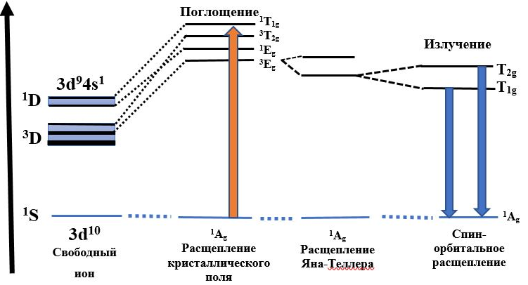

Рисунок 1.1 – Диаграмма энергетических уровней иона ${Cu }^{+}$

Примечание – Составлен по источнику [3, р. 654]

Авторами работ [7] был представлен расчет вычислительного метода уровней $Cu$, интерпретации оптических данных PL, энергии образования и уровни перехода. Авторы также рассмотрели переход (${Cu}^{+}$, дырка) → ${Cu}^{2+}$. Эксперимент демонстрирует, что начальным состоянием является ${Cu}^{+}$, а симметрия ${Cu}^{2+}$ равна C_{3v}, а не C₂. На рисунке 1.2 представлена схема конфигурации рекомбинационного перехода (${Cu}^{+}$, дырка) → ${Cu}^{2+}$. Энергии уровней $Cu$ сильно зависят от состояния заряда q. Уровни ${Cu }^{3+}$, ${Cu }^{2+}$ и ${Cu }^{+}$, соответствуют состояниям заряда +1, 0 и -1 (т.е. конфигурациям d⁸, d⁹ и d¹⁰). Изменения уровней энергии, вызванные изменениями зарядового состояния, определяются внутрицентровым электрон-электронным рассеянием, которое увеличивается с увеличением числа электронов и приводит к увеличению уровней энергии. Действительно, изменение q от +1 до -1 приводит к увеличению «t₂» примерно на 3 эВ, что свидетельствует о сильном внутрицентровом отталкивании. Что касается перехода, ответственного за структурированную зеленую люминесценцию авторы показывают, что он возникает в (${Cu}^{+}$, дырка)→${Cu}^{2+}$ рекомбинации d($Cu$) электрона со свободной дыркой. Eсть два возможных перехода, потому что есть два уровня d(${Cu}^{+}$) ниже энергии дна зоны проводимости. Действительно, рекомбинирующий электрон изначально может находиться либо на уровне «t₂» либо на уровне «$е$». Эти два процесса обозначаются как $e$→ максимум валентной зоны, «t₂» →максимум валентной зоны. Авторы отмечают, что оба перехода могут привести к проявлению фотолюминесценции. Рассчитаны энергии PL, в зависимости от $U_{Cu}$, как и в случае внутреннего перехода, $U_{Cu}$ < 2 эВ для процесса «t₂» →максимума валентной зоны. Расчетная энергия PL для $e$ → максимума валентной зоны ниже примерно на 0,7 эВ. Расчетные матричные элементы для межзонной PL и для ${"t}_{2}"$ →максимума валентной зоны близки, что согласуется с наблюдаемой эффективностью $Cu$ как центра радиационной рекомбинации. Q₁ и Q₂ обозначают равновесные атомные конфигурации ${Cu}^{+}$ и ${Cu}^{2+}$. Даны энергии как ионизации, так и релаксации.

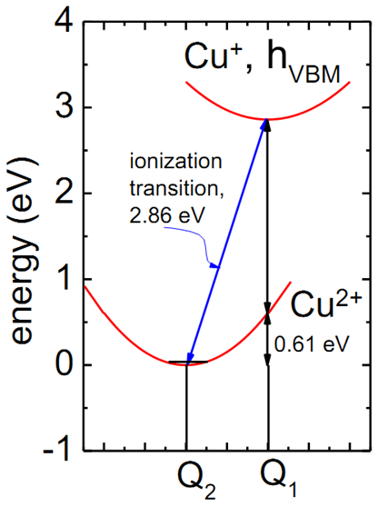

Рисунок 1.2 – Схема конфигурации рекомбинационного перехода (${Cu}^{+}$, дырка)→ ${Cu}^{2+}$

Примечание – Составлен по источнику [7, р. 1029]
  - Зонная структура и морфология смешанных сульфатов щелочных металлов
Двойные сульфаты с высокой ионной проводимостью являются основным объектом исследования настоящей диссертации. Сульфат ${LiNaSO}_{4}$ является одним из соединений кристаллов двойного сульфата с общей формулой ${XYSO}_{4}$, где X и Y означает ${Li}^{+1}$, ${Na}^{+1}$, $K^{+1}$, ${Rb}^{+1}$, ${Cs}^{+1}$ или ${NH4}^{+1}$. ${LiNaSO}_{4}$ проявляет хорошие свойства ионной проводимости и в последнее время привлекает большое внимание. Однако, здесь также рассматриваются сульфаты с низкой проводимостью. При комнатной температуре кристалл ${LiNaSO}_{4}$ кристаллизуется в пространственной группе P31c ($C_{3y}^{4}$) с параметрами решетки a=7,627 Å и c=9,8579 Å [8]. В работе [9] был исследован$β$ – ${LiNaSO}_{4}$, кристаллическая система – тригональная. По данным авторов, кристаллическая система может быть описана как структура, состоящая из двух остроугольных ${LiO}_{4}$ и ${SO}_{4}$ тетраэдров, в которой ионы натрия заполняют пустоты. Кристалл существует в двух модификациях, обозначаемых как, $α$ – ${LiNaSO}_{4}$ и β – ${LiNaSO}_{4}$ со структурным фазовым переходом в кубическую кристаллическую систему при 791 К. Кристаллическая структура ${β-LiNaSO}_{4}$ была определена с помощью монокристаллической рентгеновской дифракции. Кристалл плавится при 888 К. Результаты дифференциально сканирующей калориметрии подтвердили высокотемпературный структурный фазовый переход [10].
Структура ${LiNaSO}_{4}$базируется на тетраэдрах ${SO}_{4}^{2-}$, ширина запрещенной зоны составляет 4,7 эВ [11]. Схематическое представление кристаллической структуры ${LiNaSO}_{4}$ показано на рисунке 1.3. Элементарная ячейка ${LiNaSO}_{4}$ состоит из тетраэдров ${SO}_{4}$ и ${LiO}_{4}$. Ион ${Na}^{+}$ имеет двояковыпуклую тригональную призматическую координацию к атомам кислорода. На элементарную ячейку приходятся шесть атомов $Na$ и $Li$. Предполагается, что связь между кислородом лития и сульфатом (Li-O-S) является высококовалентной по своей природе [12].

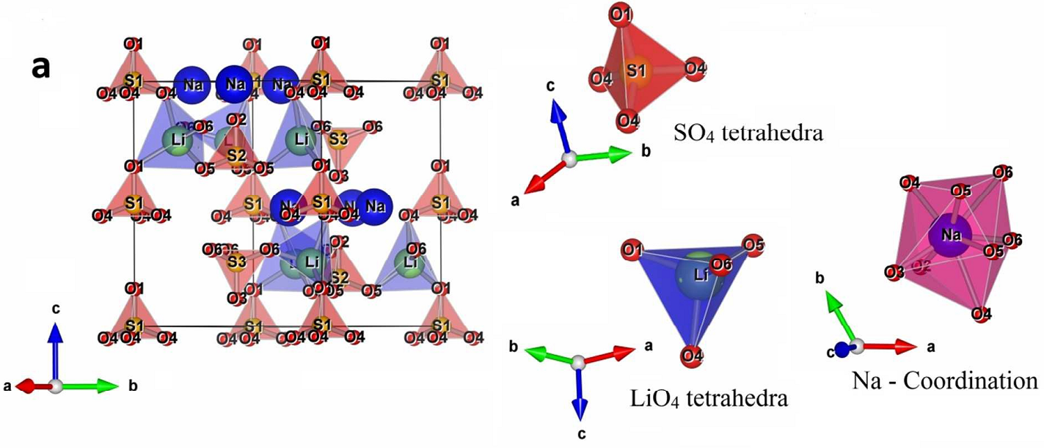

Рисунок 1.3 – 3D - изображение кристаллической структуры элементарной ячейки ${LiNaSO}_{4}$

Примечание – Составлен по источнику [12, р. 9]

Авторы работ [13] показали температурную зависимость ионной проводимости монокристалла ${LiNaSO}_{4}$ (зеленые точки), порошка ${LiNaSO}_{4}$ (красные точки) и монокристалла ${LiKSO}_{4}$ перпендикулярно оси c-axis (синие звезды) на рисунке 1.4. Пунктирными синими линиями обозначены температуры перехода в ${LiKSO}_{4}$ (708 K и 943 K), пунктирной красной линией обозначена температура фазового перехода в ${LiNaSO}_{4}$ (788 K). В облученных монокристаллах ${LiNaSO}_{4}$ образуются ион-радикалы ${SO}_{4}^{-}, {SO}_{3}^{-}, O_{3}^{-}, {SO}_{2}^{-}$ [14].

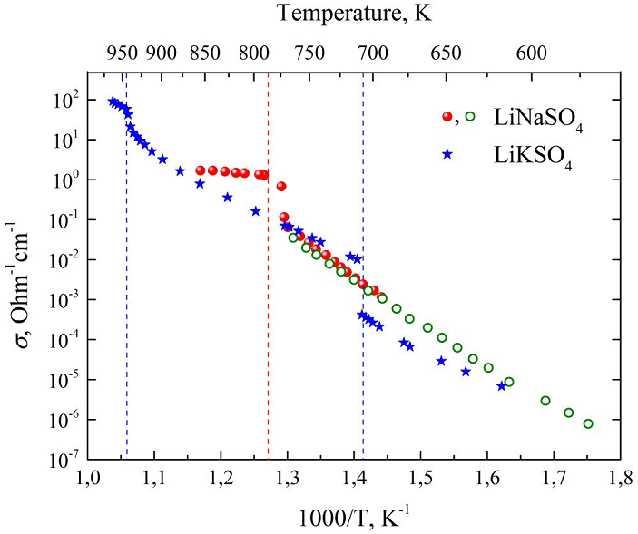

Рисунок 1.4 – Температурная зависимость ионной проводимости

Примечание – Составлен по источнику [13, р. 12]

Авторами [15] изучены спектральные и температурные зависимости двулучепреломления в системе кристаллов ${XYSO}_{4}$. Установлено, что катионное замещение $K → Na$(${LiKSO}_{4}$ → ${LiNaSO}_{4}$) в системе кристаллов ${XYSO}_{4}$ значительно (более чем на порядок) увеличивает температурную зависимость двулучепреломления по сравнению с замещениями K → $Rb$ и K → ${NH}_{4}$. В таблице 1 показана спектральная зависимость двулучепреломления кристаллов ${LiNaSO}_{4}$ для разных значений температур. Подобно изоморфному кристаллу ${LiKSO}_{4}$ [16] дисперсия ∆n(λ) ${LiNaSO}_{4}$ аномальная (d(∆n)/ dλ > 0) и незначительно изменяется в видимом диапазоне (d(1 n)/ dλ = 1,9 10⁻ ⁶ для 400 nm, 1,2 10⁻ ⁶ для 750 нм и 1,3·10⁻ ⁶ в среднем). Следует отметить достаточно высокую для кристаллов группы ${XYSO}_{4}$ оптическую анизотропию ${LiNaSO}_{4}$ только ${{({NH}_{4})}_{2}SO}_{4}$ и $β -{{LiNH}_{4}SO}_{4}$ имеют еще большую анизотропию.

Таблица 1 – Температурно-спектральные параметры двулучепреломления ∆n(λ,T) кристаллов ${LiNaSO}_{4}$

Температура, К | d(∆n)/dT, 10⁻⁵ K⁻¹  (при λ=500nm) | d(∆n)/dλ, 10⁻ ⁶ nm ⁻¹
Температура, К | d(∆n)/dT, 10⁻⁵ K⁻¹  (при λ=500nm) | λ=400nm | λ=550nm | λ=750nm
294 | -0,7 | 1,70 | 1,12 | 1,14
430 | -1,9 | 1,53 | 1,06 | 1,01
565 | -3,9 | 1,13 | 0,87 | 0,81
635 | -4,8 | 1,7 | 1,01 | 0,66
Примечание – Составлена по источнику [15, с. 933]

Монокристалл лития-аммония ${{LiNH}_{4}SO}_{4}$ является представителем семейства кристаллов β-$K_{2}{SO}_{4}$. Сульфат лития-аммония, является представителем семейства соединений Me(I)Me(II)BX₄ (где Me(I) представляет собой одновалентный катион, BX₄-тетраэдр представляет собой комплексный анион, состоящий из центрального атома более высокой валентности и кислорода, галогена или фосфора) [17, с. 400]. ${{LiNH}_{4}SO}_{4}$ был синтезирован из водных растворов ${ {Li}_{2}SO}_{4}$ и ${({NH}_{4})}_{2}{SO}_{4}$ [17, с. 401]. Известно, что этот кристалл может быть получен в двух полиморфных модификациях: α-${{LiNH}_{4}SO}_{4}$ и β-${{LiNH}_{4}SO}_{4}$. β-${{LiNH}_{4}SO}_{4}$= 460 К→ (I→II)→ 293 К→(II→III)→ 27 К→(III→IV) [18]. Фаза I параэлектрическая, пространственная группа Pmcn (c = c0) со следующими параметрами кристаллической ячейки: a = 5,299 Å; b = 9,199 Å; c = 8,741 Å; V = 426,084 Å3 [19]. Во II фазе кристалл является сегнетоэлектриком с большим значением спонтанной поляризации. Структура II фазы описывается пространственной группой P21cn (c = c0) [20] со следующими параметрами: a=5,28 Å; b = 9,14 Å; c = 8,786 Å, V = 424,005 Å [21]. Моноклинная фаза с пространственной симметрией кристалла P21/c11 (c=2c0) соответствует фазе III, в которой кристалл является сегнетоупругим с a= 17,511 Å; b = 9,13 Å; c=6,274 Å; V = 1003,06 Å [22]. При более низких температурах кристалл переходит в IV фазу, которая является моноклинной с пространственной группой C1c1 (c=2_{c0}) [23]. Кристаллы α-${{LiNH}_{4}SO}_{4}$ кристаллизуются в орторомбической пространственной группе Pca2₁ параметры решетки a=10,193Å, b=4,9967 Å и c=17,127 Å, V=872,3 Å, количество единиц формулы Z=8 и плотность D=1,8427 г/см⁻³, Eg=5,30 eВ. [24]. Кристаллическую структуру ${{LiNH}_{4}SO}_{4}$ можно представить в виде пары отдельных атомов или атомов-многогранников. Синие тетраэдры состоят из атомов водорода, расположенных вокруг атомов азота, а красные - из атомов кислорода вокруг атомов серы. Результаты расчетов зонной структуры кристалла α-${{LiNH}_{4}SO}_{4}$с использованием экранирующих функционалов LDA, GGA (функционалы часто дают лучшее значение E_{g}) показаны на рисунке 1.5. Валентные уровни образованы набором узких подполос, разделенных запрещенными энергетическими щелями. Все уровни имеют малую дисперсию (энергетическая зависимость волнового вектора k). Эта особенность была ранее выявлена для других изоморфных кристаллов, таких как сульфат калия $K_{2}{SO}_{4}$, ${LiRbSO}_{4}$ и кристаллы бората. Низкая дисперсия энергетических уровней, образующих вершину валентной зоны, может быть связана с огромной компонентой ионных химических связей и специфическими особенностями орбитали pO–pS связывания-антисвязи. Катионная подсистема индуцирует различную поляризуемость анионных кластеров.
На основании полученных результатов авторы предполагают, что край фундаментального поглощения связан с прямыми переходами между валентной энергетической зоны и дном зоны проводимости в точке Γ [25]. Таким образом авторы предложили следующую зонную структуру кристалла, рисунок 1.5.

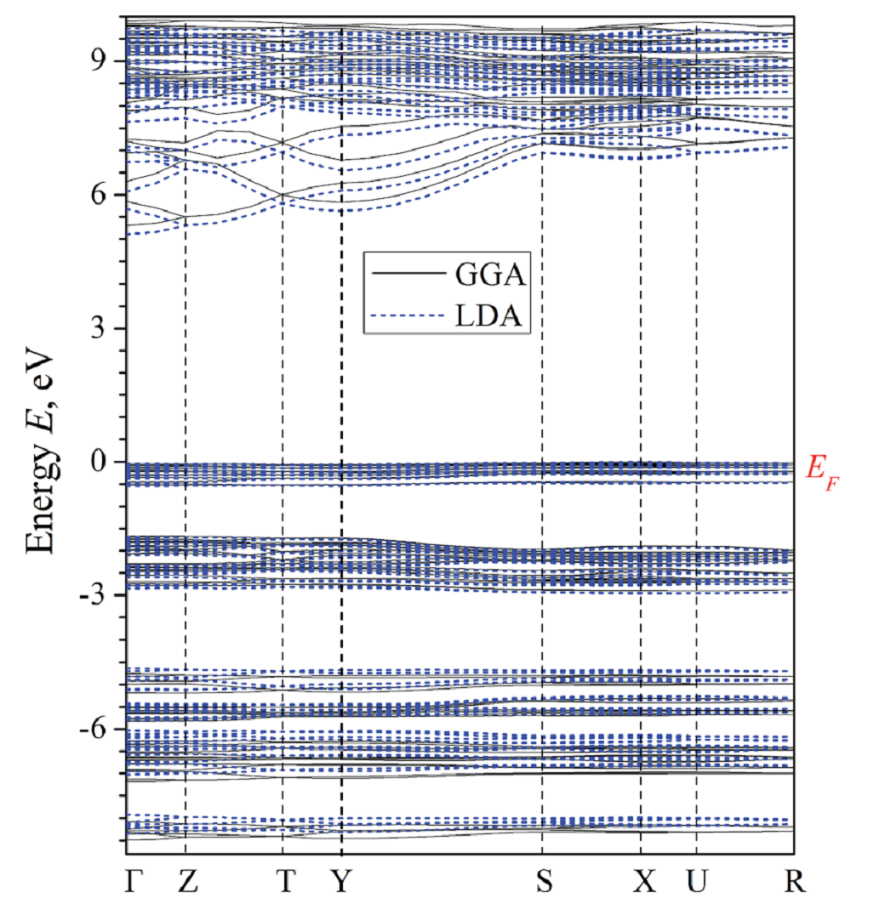 | 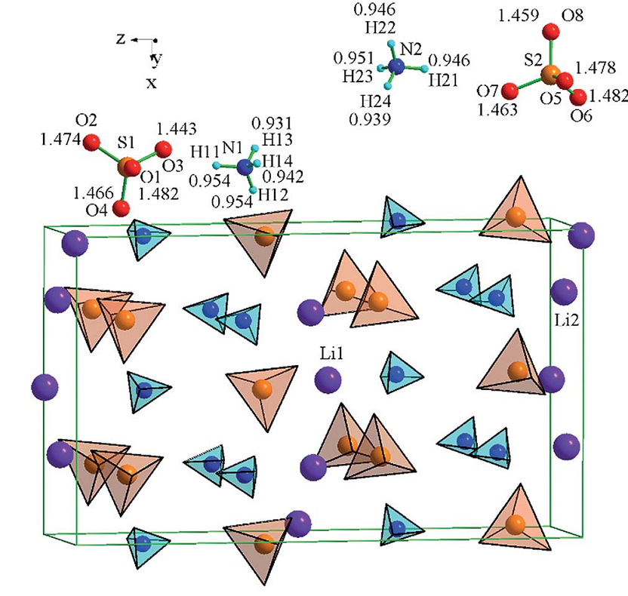
а б

а – зонная структура с использованием экранирующих функционалов LDA, GGA; б – структура тетраэдров ${NH }_{4}^{+}$ и ${SO}_{4}^{2-}$

Рисунок 1.5 – Зонная структура кристалла $α-{{LiNH}_{4}SO}_{4}$ и структура тетраэдров ${NH }_{4}^{+}$ (синий) и ${SO}_{4}^{2-}$ (красный) в структуре $α-{{LiNH}_{4}SO}_{4}$

Примечание – Составлен по источнику [25, р. 6891-6892]

Среди большого количества различных материалов особое внимание привлекают кристаллы типа ABSO₄, которые образуют подгруппу кристаллов группы A₂BX₄. В настоящее время интенсивно изучаются оптические и электронные свойства $K_{2}{SO}_{4}$, ${LiRbSO}_{4}$, ${RbKSO}_{4}$, ${{Rb}_{2}SO}_{4}$, ${LiKSO}_{4}$, и ${{RbNH}_{4}SO}_{4}$. Кристаллы имеют анизотропную точку в широком температурном и спектральном диапазонах, претерпевают фазовые переходы различной природы [26].
Кристаллы ${LiRbSO}_{4}$ [27] имеют псевдогексагональную структуру решетки, аналогичную структуре сульфата лития аммония ${{LiNH}_{4}SO}_{4}$. Фазовый переход ${LiRbSO}_{4}$=477 К→ (I)→ 475 К→(II)→ 458 К→(III)→ 439 К→( IV) [28-31]. Авторы [32] исследовали зонно-энергетическую структуру механически свободных и сжатых монокристаллов ${LiRbSO}_{4}$. На рисунке. 1.6 авторами показана энергетическая зависимость полной плотности состояний и частичных плотностей состояний для атомов в кристалле ${LiRbSO}_{4}$ и энергетическая зонная структура монокристалла ${LiRbSO}_{4}$. Авторами [32, p. 1202] установлено, что вершина валентной зоны расположена в точке D зоны Бриллюэна, нижняя часть зоны проводимости находится в точке Γ, а минимальная запрещенная зона 5,20 эВ. Нижняя часть зоны проводимости преимущественно образована состояниями Li s, Li p, Rb s и Rb p, гибридизованными с состояниями Sp и Op антисвязывания. Определены коэффициенты давления, соответствующие энергиям состояний валентной зоны и зоны проводимости и запрещенной зоны E_{g}, и проанализированы зависимости показателей преломления n_{i} от давления [32, p. 1201].

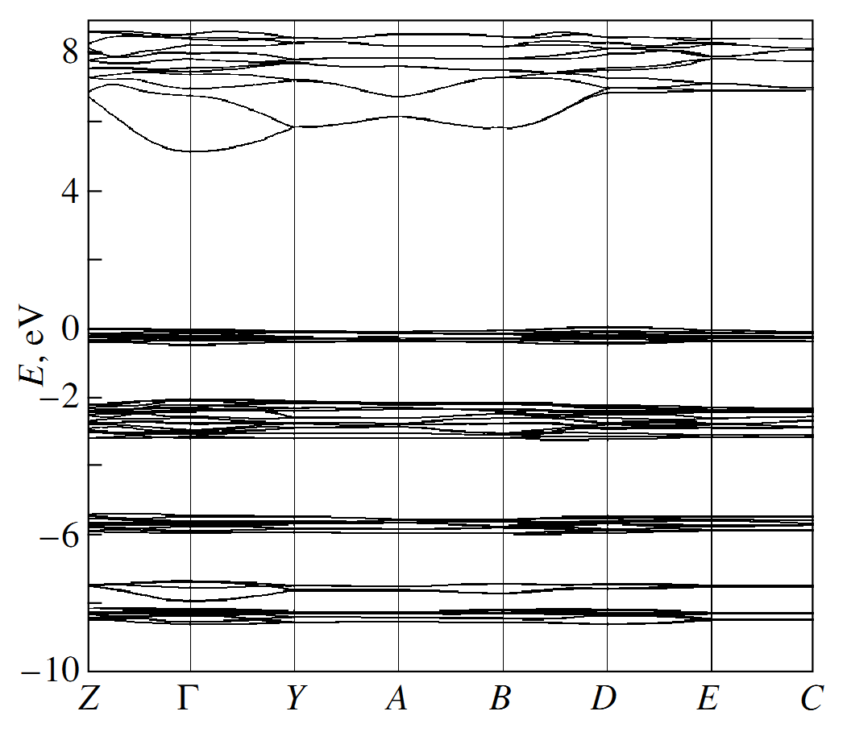 | 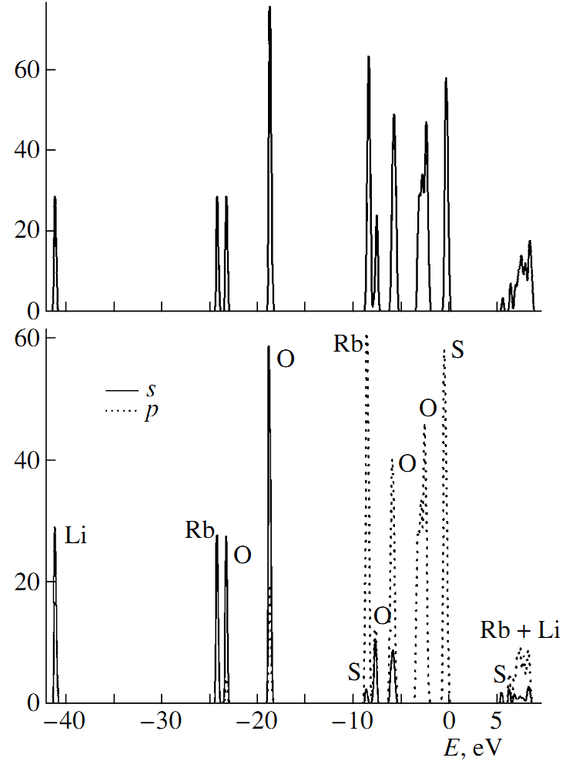
а б

а – зонная структура; б – энергетические зависимости полной плотности состояний Li s, Li p, Rb s и Rb p с состояниями Sp и Op антисвязывания

Рисунок 1.6 – Энергетическая зонная структура монокристалла ${LiRbSO}_{4}$ и энергетические зависимости полной плотности состояний и частичных плотностей состояний для атомов в кристалле ${LiRbSO}_{4}$

Примечание – Составлен по источнику [32, р. 1201]

В работе [13, р. 13] автор отметил, что концепции механизма «paddle-wheel» или «cog-wheel», согласно которому атомы кислорода выталкивают катионы в соседние вакансии и этот механизм, увеличивает ионную проводимость. Механизм «paddle-wheel» учитывает радиусы катионов, не имеющие большого значения для скорости их диффузии в отличие от так называемого механизма «просачивания», который подчеркивает роль радиусов и массы катионов в коэффициентах диффузии и поддерживает идею о том, что диффузия катионов усиливается включением ионных вакансий в присутствии гостевых ионов.
Используя измерения дифракции нейтронов и моделирование методом Монте-Карло, авторы утверждают, что ионная проводимость в ${{Li}_{2}SO}_{4}$ и ${LiNaSO}_{4}$ представляет собой комбинацию как «paddle-wheel». Так было отмечено, что ионы ${Na}^{+}$ всегда диффундируют благодаря механизму «paddle-wheel» из-за его большого радиуса (ионные радиусы ионов ${Na}^{+}$ и ${Li}^{+}$ составляют 0,97 Å и 0,68 Å), тогда как ионы ${Li}^{+}$ могут двигаться по-разному. Если ${Li}^{+}$ занимает место кубической ячейки, то нет корреляции между ее последующим скачком и вращением соседней группы ${SO}_{4}$, что соответствует движению типа «просачивание»; из положений ионы ${Li}^{+}$ перемещаются за счет механизма «paddle-wheel». На рисунке 1.7 продеманстрировано схематическое представление «paddle-wheel» или «cog-wheel» механизма вращение.

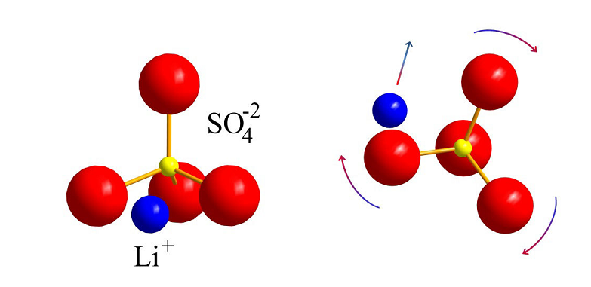

Рисунок 1.7 – Схематическое представление механизма вращение

Примечание – Составлен по источнику [13, р. 13]

Cульфат ${LiKSO}_{4}$ имеет базисную гексагональную структурную форму с пространственной группой $C_{6}^{6}$, Z =2, параметры решетки а=5,202Å и с=8,647Å [33]. Сульфат-ион также представляет собой искаженный тетраэдр, однако три атома кислорода (O3) лежат в плоскости XOY, плоскость и единица, такие же, как ионы серы и лития, лежат вдоль оси С₆ (Z||C₆). Длина решетки с расстояниями S–O1 =1,4445 Å, в то время как S–O3 = 1,4273 Å. Длины ребер пирамиды составляют 2,3385 Å и 2,3368 Å [34]. В облученных чистых монокристаллах ${LiKSO}_{4}$ образуются серно-кислородные радикалы ${SO}_{4}^{-}, {SO}_{3}^{-}$ [14, с. 249]. На рисунке 1.8 преставлено структурное строение ${LiKSO}_{4}$ при комнатной температуре (P63, Z=2).

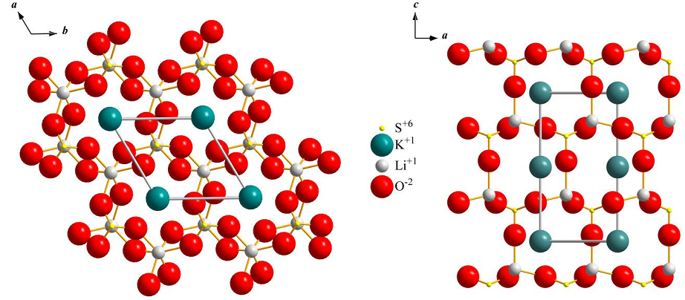

Рисунок 1.8 – Структура ${LiKSO}_{4}$ при комнатной температуре (P6₃, Z=2)

Примечание – Составлен по источнику [13, р. 155]
Было показано, что при комнатной температуре ${LiKSO}_{4}$ относится к пространственной группе P6₃ с двумя формульными единицами на элементарную ячейку. Тетраэдры ${SO}_{4}$ и ${LiO}_{4}$ образуют упорядоченную трехмерную структуру, характеризуемую шестичленными кольцами из трех тетраэдров ${LiO}_{4}$ и ${SO}_{4}$. Вершины трех тетраэдров ${LiO}_{4}$ указывают в направлении, противоположном направлению вершин трех тетраэдров ${SO}_{4}$ [35]. Ионы $K^{+}$ занимают позиции на гексагональной оси c и координируются девятью кислородами. Структура очень компактна в базальной плоскости (ионы${ Li}^{+}$ плотно закрыты в четырехгранную клетку кислорода). Структура фазы I при комнатной температуре является гексагональной с пространственной группой P6₃(6) и двумя единицами формулы на ячейку. При более низких температурах ${LiKSO}_{4}$ происходит фазовый переход, симметрия этих фаз была предложена, но четко не продемонстрирована. При переходе фазы I–II около 201 К ${LiKSO}_{4}$ преобразуется либо в гексагональную структуру с пространственной группой P₆3mc (6 мм), либо в тригональную структуру с пространственной группой P31c (3 м). Фаза III, ниже 190 К является либо орторомбической Cmc2₁ (мм²) либо моноклинной с пространственной группой Cc (m). Этот переход фазы II–III является ферроупругим фазовым переходом [36]. На рисунке 1.9 представлен Распределение валентности ρ(r) и разности плотностей ∆ρ(r) в ${LiKSO}_{4}$

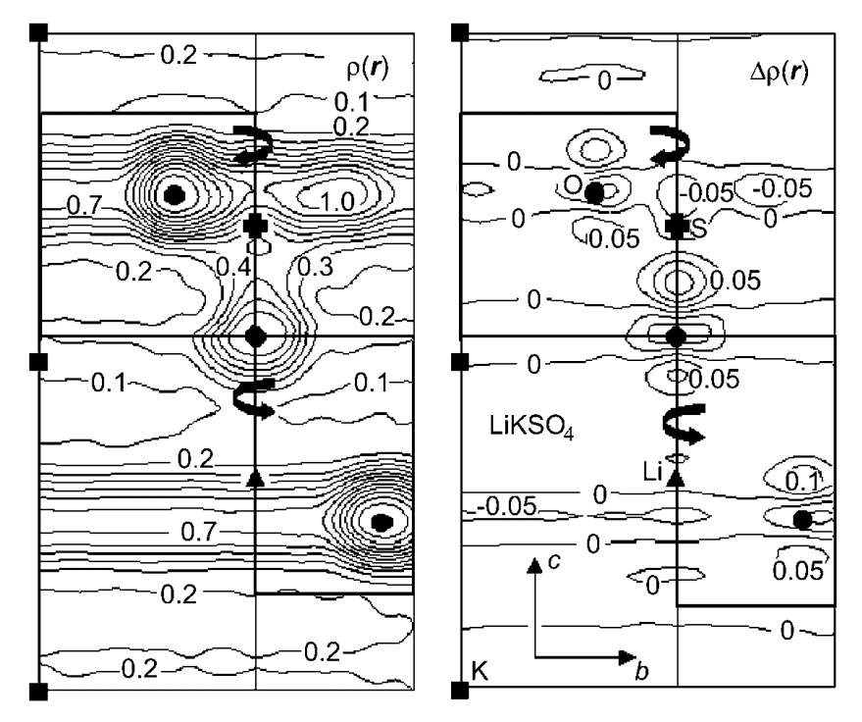

Рисунок 1.9 – Распределение валентности ρ(r) и разности плотностей ∆ρ(r) в ${LiKSO}_{4}$

Примечание – Составлен по источнику [34, р. 79]

Однако в литературе отсутствует систематическое исследование энергетического спектра и распределения электрического заряда. Во многом это связано со значительно сложной кристаллической структурой сульфатов металлов и в первую очередь, с их сильной зависимостью от температуры. Например, ${Na}_{2}{SO}_{4}$ имеет пять различных фаз [37], ${LiNaSO}_{4}$, ${NaKSO}_{4}$ – три [38], а также ${LiKSO}_{4}$ [39] три.
Кристаллическая структура была описана авторами [40] беломаринаита синтетическим соединением ${KNaSO}_{4}$ пространственная группа P3m1, a=5,6066(7)Å, c=7,177(1)Å, Z=2, R₁=4,2%.
Авторы работ [41] проводили термические исследования нового материала ${KNaSO}_{4}$, исследования велись для двух образцов. Природный образец вулканических эксгаляций Трещинного Толбачинского извержения (ТТИ) 2012–2013 гг. и синтетический ${KNaSO}_{4}$ с пространственной группой P3m1 в интервале 30–800°C и 30–1000°C. Минерал устойчив до температуры 470 ± 5°C, при которой он испытывает полиморфное превращение первого рода в высокотемпературную гексагональную структуру с пространственной группой P63/mmc стабильную до плавления 840°C. На рисунке 1.10 показано термическое фазовое превращение при охлаждении в ${KNaSO}_{4}$. На кривой терморентгенографии наблюдается незначительная потеря массы (1,2%) в интервале температур 700-1000°C. Фазовый переход второго рода наблюдается при температуре 446°C, происходит полиморфный переход из низкотемпературной фазы в высокотемпературную фазу, при 840°C высокотемпературная фаза плавится.
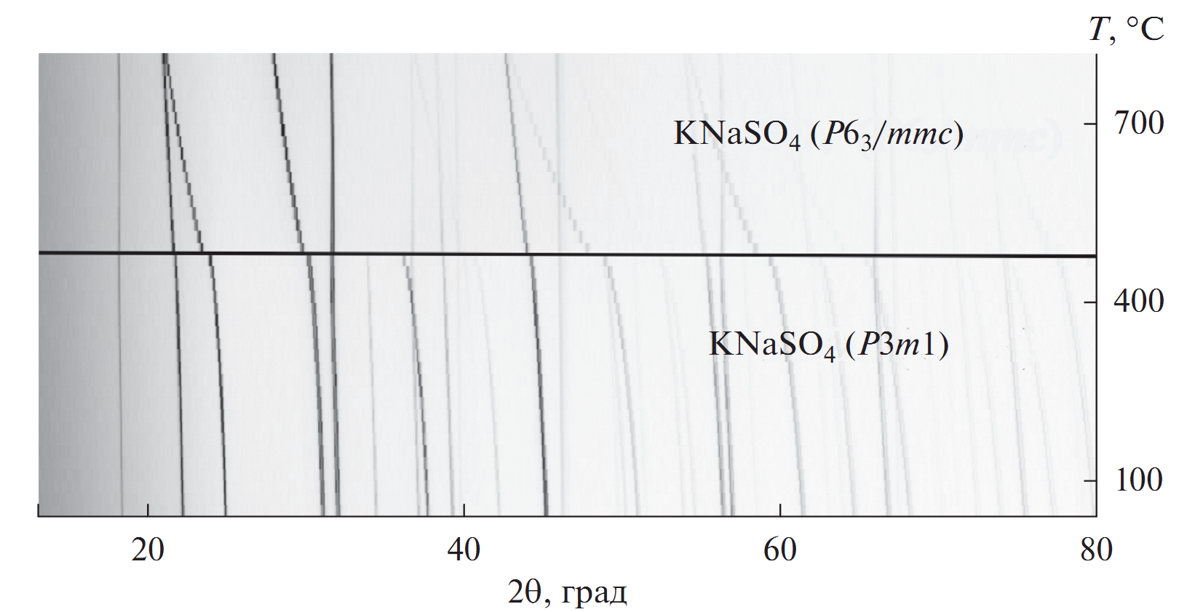

Рисунок 1.10 – Термическое фазовое превращение при охлаждении в ${KNaSO}_{4}$

Примечание – Составлен по источнику [41, с. 60]

1.3 Влияние примеси ${Cu}^{+}$ на люминесценцию сульфатов щелочных металлов
Сульфаты щелочных и щелочноземельных материалов, синтезированные различными примесями известны как универсальные и превосходные люминофорные материалы. Облучение редкоземельного легированного люминофора фотонами или тяжелыми заряженными частицами вызывают некоторые изменения в структурных и оптических свойствах. Такие радиационно-индуцированные модификации широко изучались в последние несколько десятилетий для их повседневного применения. Синтезированные сульфаты применяются в термолюминесцентных дозиметрах (ТЛД), телевизионных экранах и электронно-лучевых трубках и т.д.
Авторы [42] работ изучили электронно-колебательное взаимодействие (EVI), концентрационное тушение и их проявления в экспериментальных спектрах фотолюминесценции иона ${Cu}^{+}$ в различных люминофорах на основе лития ${Li}_{2}{SO}_{4}$, ${LiNaSO}_{4}$ и ${LiKSO}_{4}$. Впервые были оценены основные параметры ЭВИ, такие как Стоксовый сдвиг, фактор Хуана-Риса и положение нулевой фононной линии. В исследуемых системах наблюдается сильная электронно-решетчатая связь. Достоверность результатов была установлена путем моделирования формы спектров излучения. Результаты также хорошо согласуются с экспериментальными спектрами фотолюминесценции. Под действием кристаллического поля энергетические уровни конфигураций 3d⁹4s¹ и 3d⁹4p¹ разделяются на несколько подуровней [43]. Схема энергетического уровня этих двух конфигураций с указанием разрешенных переходов показана на рисунке 1.11. Самые низкие возбужденные состояния заполняются за счет 3d¹⁰→3d⁹4s и 3d¹⁰→3d⁹4p переходов, охватывающие диапазон энергий от 2,69 эВ до 3,3 эВ и от 8,2 эВ до 9,2 эВ соответственно [44]. Электрон 4s обладает сильной антисвязью по отношению к примесям, а электрон 4p частично связывается, поэтому при включении в кристалл уровни 3d⁹4s повышаются, а уровни 3d⁹4p снижаются.

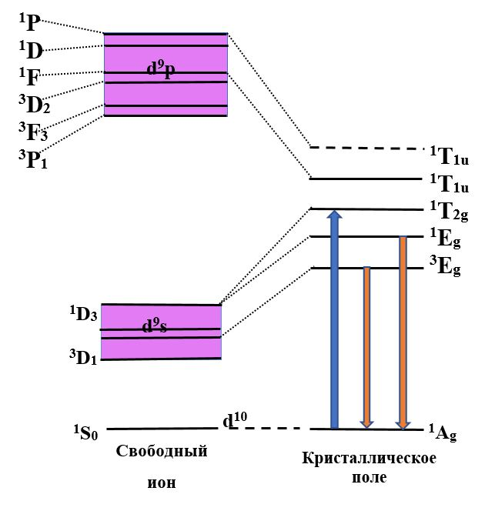

Рисунок 1.11 – Энергетический уровень иона ${Cu}^{+}$

Примечание – Составлен по источнику [42, р. 30232-1]

Авторы утверждают, что кристаллы активированные ионами ${Cu}^{+}$ ${Li}_{2}{SO}_{4}$, ${LiNaSO}_{4}$ и ${LiKSO}_{4}$ демонстрируют изменение интенсивности люминесценции с увеличением концентрации иона ${Cu}^{+}$, спектр люминесценции остается в значительной степени неизменным. Интенсивность люминесценции сначала увеличивается с увеличением концентрации, но после критической концентрации интенсивность люминесценции начинает уменьшаться [42, р. 30232-1]. На рисунке 1.12 представлено концентрационное тушение иона ${Cu}^{+}$, которое происходит за счет спаривания или агрегации идентичных люминесцентных центров для высокой концентрации иона ${Cu}^{+}$ в решетке, что приводит к небольшому среднему расстоянию между ионами ${Cu}^{+}$ и, следовательно, эффективному резонансному переносу энергии внутри ионов ${Cu}^{+}$.

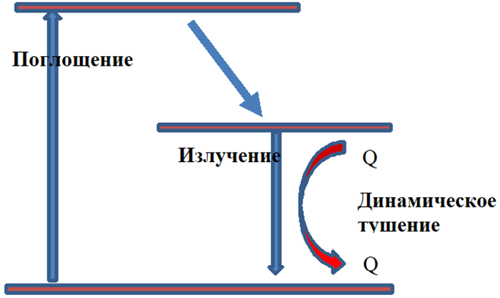

Рисунок 1.12 – Механизм динамического концентрационного тушения

Примечание – Составлен по источнику [42, р. 30232-1]

Динамическое тушение может быть проиллюстрировано трехступенчатым механизмом:
- Возбуждение А+ѵ→А*коэффициент K_{ex}.
- Излучение А*→А+ѵ_{f} коэффициент K_{f}.
- Тушение А*+Q→A+Q коэффициент K_{q}.
В этих схематических изображениях буквы A и Q обозначают ионы активатора. Интенсивность излучения пропорциональна Kf [A*].
Динамическое тушение имеет зависимость от концентрации активатора. Стационарное приближение для [A*] является:

${[A^{*}]}_{Q}=\frac{K_{ex}[A] }{K_{f}+K_{q}[Q]}$ (1)

${[A^{*}]}_{0}=\frac{K_{ex}[A] }{K_{f}}$ (2)
Используя уравнения (1) и (2)

$\frac{I_{0}}{I}=\frac{{[A^{*}]}_{0}}{{[A^{*}]}_{Q}}=1+(\frac{K_{q}}{K_{f}})[Q]$ (3)

$\frac{I_{0}}{I}=1+K_{SV}[Q]$ (4)

где $K_{SV}$– константа Штерна-Волмера. График зависимости $\frac{I_{0}}{I}$ от $Q$ является линейным для динамического, а для статического тушения экспоненциальным. Таким образом, зависимость концентрации люминесценции может быть описана уравнением Штерна-Вольмера.

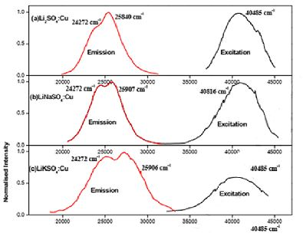

Рисунок 1.13 – Спектры фотолюминесценции (а)${Li}_{2}{SO}_{4}$, (б)${LiNaSO}_{4}$ и (в) ${LiKSO}_{4}$, активированных ионами ${Cu}^{+}$

Примечание – Составлен по источнику [42, р. 30232-1]

На рисунке 1.13 авторы [42, р. 30232-1], методом фотолюминесценции, показали спектры для ${Li}_{2}{SO}_{4}{-Cu}^{+}$, полученные методом мокрого химического синтеза. Пик возбуждения наблюдается при 40485 см⁻¹(5,0 эВ) с заметным плечом при 43478 см⁻¹ (5,4 эВ). Спектр излучения, отнесенный к переходу 3d⁹4s¹ ↔ 3d¹⁰ иона ${Cu}^{+}$, наблюдается при 25840 см⁻¹ (3,2 эВ) вместе с плечом при 24272 см⁻¹ (3,0 эВ). В спектрах фотолюминесценции ионов ${LiNaSO}_{4}{-Cu}^{+}$, пик возбуждения наблюдается при 40816 см⁻¹ (5,06 эВ), а два разрешенных пика излучения наблюдаются при 25907 см⁻¹ (3,2 эВ) и 24272 см⁻¹ (3,0 эВ) [45]. Эти две полосы излучения соответствуют излучению иона ${Cu}^{+}$ в двух разных местах. Пик при 25907 см⁻¹ (3,2 эВ) интенсивность максимальный, чем интенсивность при 24272 см⁻¹ (3,0 эВ). Для ${LiKSO}_{4}{-Cu}^{+}$спектр излучения при 25906 см⁻¹ (3,2 эВ) и 24272 см⁻¹ (3,0 эВ), а при возбуждении 40485 см⁻¹ (5,0 эВ). Максимум при пике излучения 25906 см⁻¹ (3,2 эВ) интенсивнее, чем при максимуме люминесценции 24272 см⁻¹ (3,0 эВ) [45, с. 23].
В целях улучшения фотолюминесцентных характеристик ${Li}_{2}{SO}_{4}-Cu$, в работе авторов [4, p. 457; 45, с. 25] было проведено их экспериментальное исследование. Спектры излучения люминофора ${Li}_{2}{SO}_{4}: Cu$ показали очень сильную полосу при 387 нм, а также плечо 412 нм обеспечиваемое за счет перехода 3d⁹4s¹ ↔ 3d¹⁰ иона ${Cu }^{+}$. Увеличение пиковой интенсивности спектра фотолюминесценции предполагает, что ${Cu}^{+}$ действует как центр люминесценции в данной матрице. Наличие интенсивного излучения при 387 нм, которое характерно для ионов ${Cu}^{+}$, предполагает наличие центра излучения ${Cu}^{+}$ в кристалле.
В работе авторов [1, p. 245] изучено взаимодействие между электронными переходами ионов ${Cu}^{+}$ основной решетки (${Li}_{2}{SO}_{4}$, ${LiNaSO}_{4}$ и ${LiKSO}_{4}$), известное как электрофононное взаимодействие, которое отвечает за широкие спектры поглощения и излучения. Авторы разработали люминофоры ${Li}_{2}{SO}_{4}: Cu, Mg$ и ${Li}_{2}{SO}_{4}: Cu, P$ которые имеют более высокую интенсивность ФЛ, чем ${Li}_{2}{SO}_{4}: Cu$. Фотолюминесцентные исследования были проведены для обеспечения успешного включения примесей $Cu$ и $Mg$ в решетку ${LiNaSO}_{4}$. TL кривые образцов ${LiNaSO}_{4}:Cu$ и ${LiNaSO}_{4}:Cu,Mg$ обнаружены при 166°С и 160°С. Интенсивность ТЛ была увеличена почти в два раза в результате включения примеси $Mg$ в кристалл ${LiNaSO}_{4}:Cu$. Спектры фотолюминесценции ионов $Cu$ в монокристалле ${LiNaSO}_{4}:Cu$ с различными концентрациями при возбуждении света длиной волны 245 нм наблюдаются с двумя разрешенными пиками при 386 нм и 412 нм [4, p. 458]. Пик при 386 нм более интенсивен, чем пик при 412 нм. Спектры люминесценции активированного сульфата ${LiNaSO}_{4}:Cu,Mg$, возбужденные при энергиях фотона 246 нм, показывают два заметных пика излучения примерно на 389 нм и 413 нм. Спектры излучения PL аналогичны спектрам ${LiNaSO}_{4}-Cu$ с изменением относительных высот пиков двух полос [4, p. 458]. Спектры излучения PL ионов ${Cu}^{+}$ в сульфатах ${LiNaSO}_{4}-Cu$ с разными концентрациями наблюдались при 386 и 412 нм при возбуждении светом с длиной волны 247 нм [4, p. 458]. Максимум PL пиков излучения 386 нм была больше по сравнению с 412 нм [4, p. 458]. С увеличением концентрации ионов ${Cu}^{+}$ интенсивность обоих пиков увеличивалась. Максимальный PL интенсивность излучения наблюдалась при концентрации ионов ${Cu}^{+}$ 0,2 моль% [4, p. 458]. Разные концентрации (b) 0,01 моль%, (c) 0,02 моль%, (d) 0,05 моль%, (e) 0,1 моль% и (f) 0,2 моль%. примеси $Cu$ добавленные для максимальной интенсивности PL в сульфатах ${LiNaSO}_{4}$ и ${LiNaSO}_{4}$ позволяют оценивать, что ионные размеры действительно играют большую роль в ионах ${Cu}^{+}$ [4, p. 458]. Более выраженное ${Cu}^{+}$ PL в люминофоре ${LiNaSO}_{4}-Cu$ может быть полезно для дозиметрии PL и термолюминесценции [4, p. 458; 46].

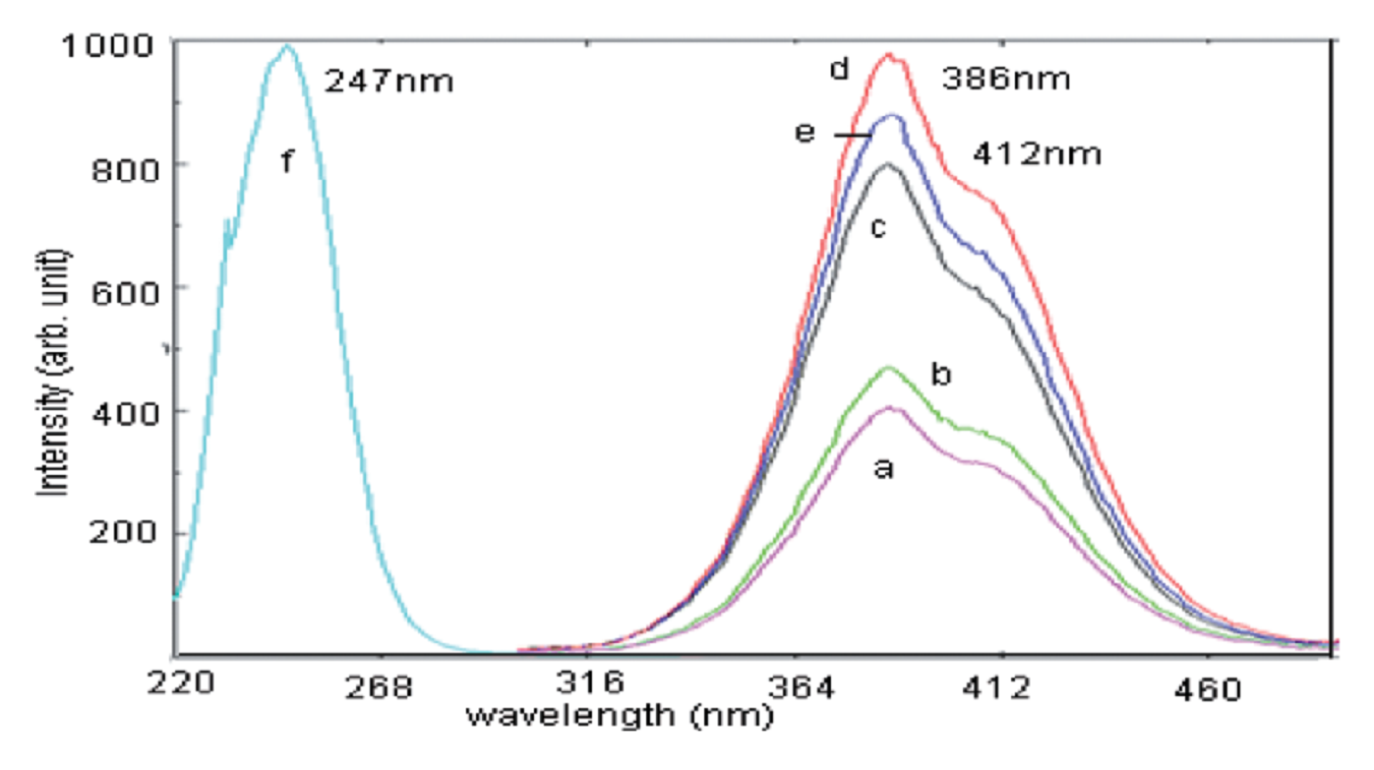 | 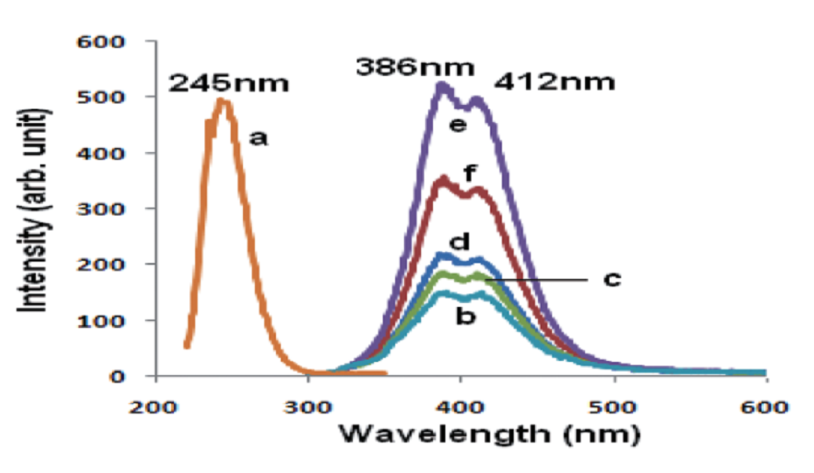 | 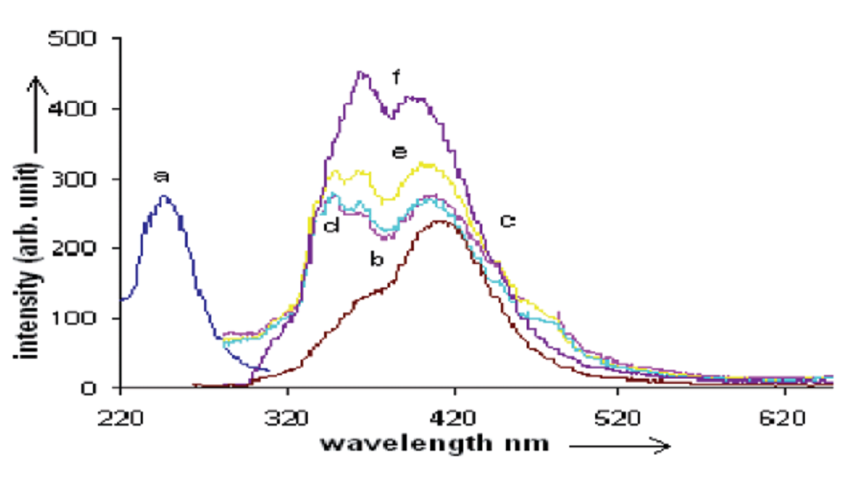
1 | 2 | 3

1 - ${Li}_{2}{SO}_{4}-Cu$ при возбуждении фотонами с энергией 247 нм; 2 -${ LiNaSO}_{4}:Cu$при возбуждении фотонами с энергией 245 нм; 3 -${LiKSO}_{4}-Cu$ при возбуждении фотонами с энергией 247 нм

Рисунок 1.14 – Фотолюминесценции

Примечание – Составлен по источнику [4, р. 458, р. 459, р. 460]

Замечено усиление интенсивности люминесценции, наблюдаемое для ${Cu}^{+}$ в матрицах ${LiKSO}_{4}$/ ${LiNaSO}_{4}$, при совместном со-активировании ионов ${Mg}^{2+}$ [4, p. 458]. Спектры излучения PL ${LiKSO}_{4}-Cu,Mg$ получены при возбуждении фотонами с длиной волны 252 нм [4, p. 458]. Люминофор ${LiKSO}_{4}-Cu,Mg$ показывает сильную заметную полосу при 440 нм с плечом при 369 нм [4, p. 458]. Авторами показано увеличение интенсивности PL путем совместного активирования иона ${Mg}^{2+}$ ионом ${Cu}^{+}$ в основной решетке ${LiKSO}_{4}$ [4, p. 458]. Это может быть связано с дополнительным участком решетки, доступным благодаря иону ${Mg}^{2+}$, или это может быть связано с кристалличностью в присутствии иона ${Mg}^{2+}$ в основной решетке [4, p. 458]. Присутствие ионов ${Mg}^{2+}$ играет важную роль в повышении интенсивности PL ${Cu}^{+}$[4, p. 458]. Интенсивность излучения PL иона ${Cu}^{+}$ увеличивается с увеличением концентрации иона ${Mg}^{2+}$. Интенсивность PL ${LiNaSO}_{4}:Cu,Mg$ значительно интенсивнее чем у ${LiNaSO}_{4}:Cu$. Добавление со-легирующей добавки $Mg$ приводит к повышению эффективности люминесценции либо за счет лучшего включения ионов активатора, либо за счет улучшения процесса передачи энергии. Приготовленные люминофоры имеют линейную реакцию, меньшее выцветание и отличную пригодность для повторного использования. Вся кривая свечения показывает хорошую устойчивость в хранении при комнатной температуре. Сравнение термолюминесценции наиболее интенсивного свечения пика ${LiNaSO}_{4}:Cu,Mg$ с интенсивностью стандартного TLD ${CaSO}_{4}:Dy$ показывает что их интенсивности почти равны.
Этими же авторами исследована лиолюминесценция (LL) и механолюминесценция (ML) активированных $Cu$ люминофоров ${LiKSO}_{4}.$ Интенсивность ML легированного $Cu$ люминофора ${LiKSO}_{4}$ в несколько раз больше, чем интенсивность LL, и время, соответствующее пику LL и ML различно. Оптимальное значение LL наблюдается для образца с концентрацией легирующей примеси 0,01 моль%, а оптимальное значение ML наблюдается для образца с концентрацией легирующей примеси 0,2 моль%. Помимо этого, есть некоторые особенности, такие как строго определенное количество люминофора, обеспечивающее сильный пик ML, подготовленный таким образом люминофор ${LiKSO}_{4}$ активированный $Cu$, показывает меньшее затухание в LL и ML в течение длительного времени: доза g-излучения до 1000 Гр, излучение с энергией при 455 нм. Эти свойства люминофоров показывают, что легированный $Cu$ люминофор ${LiKSO}_{4}$ может быть применим в дозиметрии LL и ML. Сульфаты при гамма-облучении образуют различные дефектные центры, такие как ${SO}_{4}^{-}, {SO}_{3}^{-}, O_{3}^{-}, {SO}_{2}^{-}$ [47].

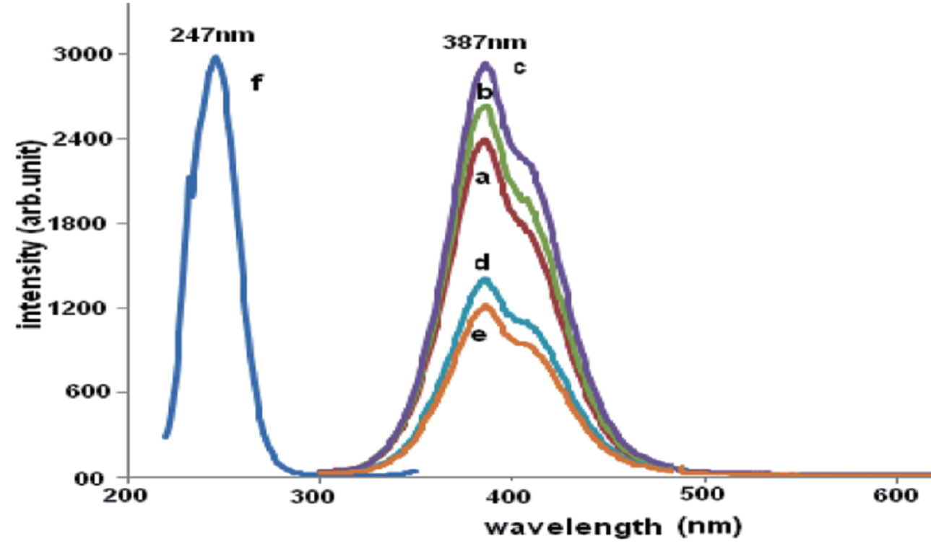 | 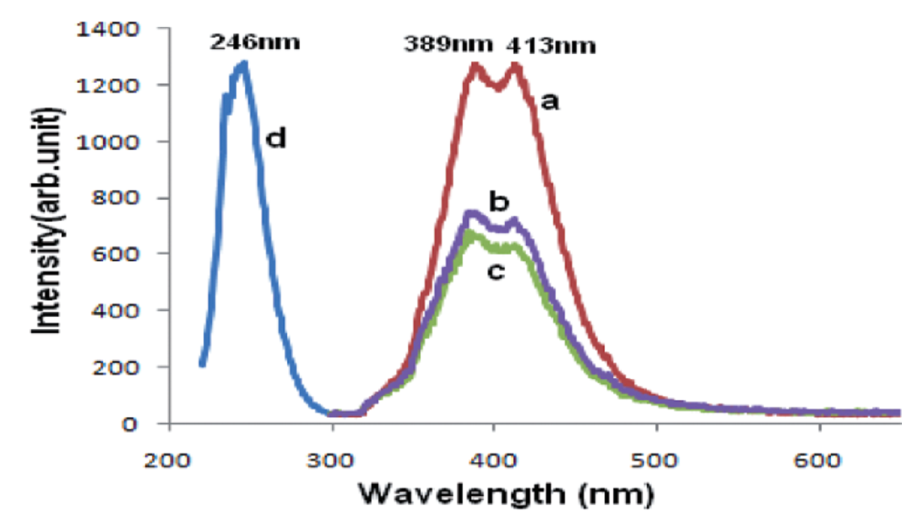 | 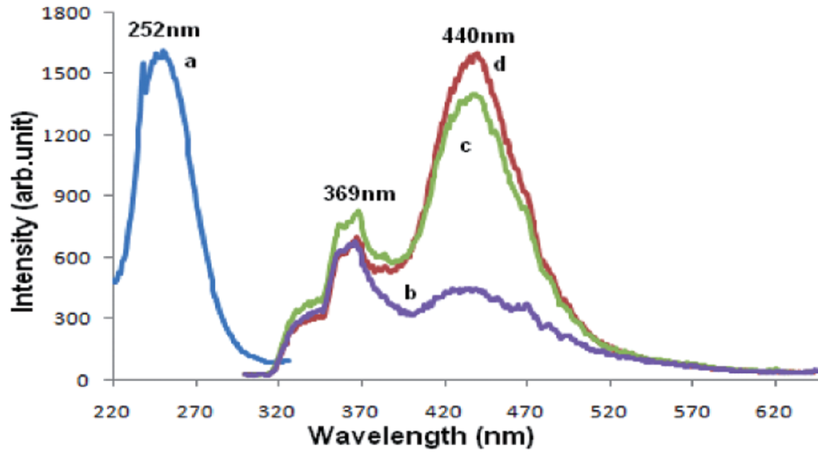
1 | 2 | 3

1 – ${Li}_{2}{SO}_{4}-Cu,Mg$ при возбуждении с энергией 247 нм; 2$– {LiNaSO}_{4}-Cu,Mg$при возбуждении с энергией 246 нм; 3 – ${LiKSO}_{4}-Cu,Mg$ при возбуждении с энергией 252 нм

Рисунок 1.15 – Спектры излучения фотолюминесценции

Примечание – Составлен по источнику [4, р. 459, р. 460]

В работе [48] авторы измерили спектр излучения примеси ${Cu}^{+}$ в кристалле ${Li}_{2}{SO}_{4}$. Максимум излучения расположен на 473 нм, в то время как максимум возбуждения 264 нм. В случае кристалла ${LiNaSO}_{4}$ имеются две полосы излучения, одна при 360 нм, а другая при 425 нм. В кристаллах $LiF-Mg,Cu,P$ авторами [49] получены аналогические результаты для положения примеси $Cu.$

  - Термолюминесцентные свойства сульфатов щелочных металлов, активированных редкоземельными ионами
В связи с практическим применением сульфатов щелочных металлов в качестве дозиметрических материалов было исследовано TL свойства и характеристики. На практике применяются не чистые сульфаты или другие сложные ионные кристаллы, а кристаллы, активированные различными примесями, во многих случаях редкоземельными ионами [45, с. 28]. В последнее время активно проводится активирование ионами редкоземельных элементов, таких как церий, диспрозий, тербий, европий. Специально введенные активаторы в несколько раз увеличивают концентрацию дефектов сульфатов щелочных и щелочноземельных металлов [45, с. 28]. В активированных сульфатах дефекты создаются несколькими механизмами: электронно-дырочные пары, созданные во время облучения, локализуются на ионах матрицы или на активаторах, создаются Френкелевские пары дефектов при распаде электронных возбуждении, для компенсации зарядов возле примесей образуются анионные или катионные вакансии, которые стабилизируют дефектов.
В работе [50] было показано, что в кристалле $K_{2}{SO}_{4}$ активированном ионами ${Ce}^{3+}$, ${Eu}^{3+}$, ${Ca}^{2+}$, ${Na}^{+}$и ${Al}^{3+}$ после облучения создаются высокотемпературные пики ТСЛ и рекомбинационные излучения, означающие генерацию радиационных дефектов. Образование дефектов детектируются нагреванием и оптической стимуляцией облученных кристаллов $K_{2}{SO}_{4}$ с примесями. Предполагается, что во время облучения энергия запасается в виде электронно-дырочных центров захватов.
Измерения катодотермолюминесценции (CLTL) [51] ${LiNaSO}_{4}$ активированного редкоземельными элементами $RE = Dy, Tm, Tb и Yb$ проявляют прерывистость интенсивности при температуре около 480 К и снижение интенсивности в диапазоне температур 430-530 К. Такие вариации характерны для структурного или локализованного фазового перехода. Для образцов активированных $Mg, K, Bi и Tl$ исследованы TL свойства. Такие легирующие вещества использовались в исследованиях TL в качестве со-активаторов или компенсаторов заряда. Например, $CaF_{2}:Er$ со-активирование $Bi$ или $Tl$ [52], демонстрирует заметное увеличение выхода TL. Также исследованы образцы, активированные $Ce, Sm и Ce, Dy$ и их кривые свечения, чувствительность которых была сопоставлена с образцами активированными $Er$. Дозиметрический пик при 416 К в ${LiNaSO}_{4}$ активированный $Eu$, $K$ или $Mg$ также наблюдался в ${K_{2}{Ca}_{2}({SO}_{4})}_{3}$ и ${K_{2}{Na}_{2}({SO}_{4})}_{2}$. Измерения спектров электронного парамагнитного резонанса (ЭПР) [53] ${K_{2}{Na}_{2}({SO}_{4})}_{2}-Pm$ показывают, что сигнал ЭПР радикала ${SO}_{4}^{-}$ исчезает в диапазоне температур 375-450 К с максимальным разрушением иона ${SO}_{4}^{-}$ около 415 К (т.е. температура дозиметрического пика). На рисунке 1.16 показаны кривые TL для ${LiNaSO}_{4}$ активированного редкоземельными элементами $RE = Dy, Tm, Tb и Yb$. Такие измерения привели авторов к предположению о следующем механизме TL для генерации пика при 416 К: ионизирующее излучение генерирует дефекты, такие как ${SO}_{4}^{-}$,${SO}_{3}^{-}$, ${SO}_{4}^{-}-{SO}_{3}^{-}$ и такие образования стабилизируются присутствием легирующих примесей.

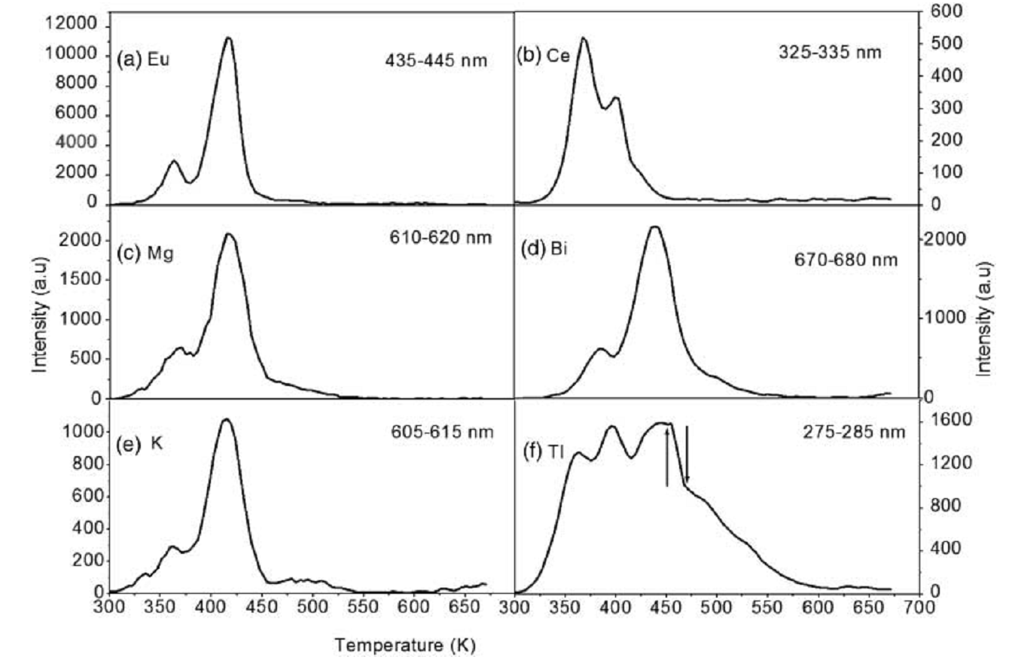

a – $Eu;$ b– $Ce;$ c –$Mg$; d – $Bi$; e –$K$ и f – $Tl$

Рисунок 1.16 – Кривые TL для ${LiNaSO}_{4}$ активированного

Примечания:
1. Спектры были интегрированы в интервале 10 нм вдоль основного излучения каждой легирующей примеси
2. Составлен по источнику [51, р. 1035]

Авторами исследовано [54] влияние со-активирования $Dy$ на термолюминесцентные характеристики люминофора ${K_{2}{Ca}_{2}({SO}_{4})}_{3}:Eu$. Хотя чувствительность люминофора ${K_{2}{Ca}_{2}({SO}_{4})}_{3}:Eu$ снижена в пять раз, чтобы получить чувствительность немного меньше, чем у ${CaSO}_{4}:Dy$, ширина пика свечения увеличивается [54, p. 1332]. Уменьшение пиковой интенсивности люминофора при его совместном легировании с $Dy$ дает представление о механизме излучения люминофора, который включает передачу энергии от ${Eu}^{2+}$ к ${Dy}^{3+}$[54, p. 1332]. Люминофор имеет простую структуру кривой свечения TL с одним заметным пиком при температуре около 430 К [54, p. 1332]. Спектры излучения фотолюминесценции имеют три пика (440, 475 и 570 нм), которые можно отнести к излучению ${Eu}^{2+}$ и ${Dy}^{3+}$ [54, p. 1332]. Спектр излучения 440 нм характерен для излучения ${Eu}^{2+}$, возникающего при переходах конфигурации 4f⁶5d на уровень ⁸S_{7/2} конфигурации 4f⁷, а следующие спектры излучения 475 нм и 570 нм могут быть отнесены к излучению ${Dy}^{3+}$ из-за переходов ⁴F_{9/2} →⁶H_{15/2} и ⁴F_{9/2} →⁶H_{13/2}. Характеристики люминофора вполне подходят для использования в дозиметрии ионизирующих излучений.
В работе [55] авторами исследовались оптические характеристики в системе $K_{2}{SO}_{4}$ – ${Na}_{2}{SO}_{4}$ активированного $Eu$. Показано, что образцы по крайней мере в три раза чувствительнее обычного люминофора ${CaSO}_{4}:Dy$ используемого в термолюминесцентной дозиметрии ионизирующего излучения. Для ${(K_{3}, Eu)Na({SO}_{4})}_{2}$ и ${(K_{3}, Na, Eu) ({SO}_{4})}_{2}$ видна слабая эмиссионная характеристика ${Eu}^{2+}$. Интенсивности ТЛ в образцах очень высокие. Сравнение с $CaSO: Dy$ показывает, что пик 475 K в образце ${(K_{3}, Na, Eu) ({SO}_{4})}_{2}$ более чем в шесть раз интенсивнее, чем пик 500 К в $CaSO- Dy$. Также было замечено, что излучение ТЛ находится в фиолетовой области спектра с максимумом около 430 нм. Роль ${Eu }^{2+}$ в повышении чувствительности зависит от способа его использования. Также были проведены предварительные измерения ESR, которые указали на формирование ${SO}_{3}^{-}$, $O_{3}^{-}$ радикалов после воздействия ионизирующего излучения. Возбуждение имеет форму широкой полосы при 300 нм, соответствующая переходу 4f⁷ (⁸S_{7/2}) → 4F⁶5d. Сильная термолюминесценция (ТЛ) наблюдалась в люминофоре ${K_{3} Na ({SO}_{4})}_{2}: Eu$ в системе $K_{2}{SO}_{4}$ – ${Na}_{2}{SO}_{4}$ активированной $Eu$ [56]. Дефектные центры, образующиеся в этом люминофоре исследованы методом электронного спинового резонанса. Два пика свечения при 423 К и 475 К наблюдаются в люминофоре ${K_{3}Na({SO}_{4})}_{2}: Eu$, полученного методом плавления. Показано, что пик 475 К по крайней мере в три раза более чувствителен, чем обычный люминофор $CaSO- Dy$, используемый в TL-дозиметрии ионизирующего излучения. Два центра ${SO}_{4}^{-}$ наблюдаются при комнатной температуре в расплаве приготовленного люминофора. Методом испарения наблюдаются три пика свечения ТЛ при 360, 423 и 453 К. Спектры излучения TL и фотолюминесценции показывают, что ион европия находится в двухвалентном состоянии в люминофоре ${K_{3}Na({SO}_{4})}_{2}:Eu$.
Авторами работ исследовано [57] влияние различных фаз на термолюминесценцию чистого и примесного ${Na}_{2}{SO}_{4}$. Как известно из литературы, ${Na}_{2}{SO}_{4}$существует в нескольких фазах в температурном диапазоне представляющем интерес для термолюминесцентной дозиметрии. Поэтому были проведены спектрально разрешенные TL и RL анализы беспримесного и примесного ${Na}_{2}{SO}_{4}-{Dy}^{3+}$. При комнатной температуре RL чистого ${Na}_{2}{SO}_{4}$ появляется излучение с центром при 3,35 эВ и при 2,03 эВ, что на порядок менее интенсивно. TL материала состоит из двух основных широких полос от 280 до 420 нм и 520 и 720 нм. Для чистого ${Na}_{2}{SO}_{4}$ пик излучения 280-420 нм приходится на 335 нм (3,71 эВ) [58]. Полосы при 280-420 нм имеют пик TL при 55°C, с дальнейшим пиком компонента при более высокой температуре. Излучение в спектральном диапазоне 520-720 нм состоит из одного пика свечения при 140°C с центром при 595 нм и второго, гораздо более слабого при 170°C. В RL активированного примесью ${Na}_{2}{SO}_{4}:Dy$ (с медленным охлаждением) преобладают «линейные» выбросы, характерные для переходов ${Dy}^{3+}$ при 475 нм (2,61 эВ) и 580 нм (2,14 эВ), с менее интенсивными линиями при 300, 415 и 670 нм (4,13, 2,99 и 1,85 эВ) [58, p. 20]. Два сигнала высокой энергии соответствуют полосам, обнаруженным в чистом ${Na}_{2}{SO}_{4}$. Пики свечения находятся при 90°C и 170°C, еще один компонент находится при 115°C. TL отображает характерный рисунок излучения линии $Dy$ при 480, 580, 665 и 760 нм. Дополнительная особенность обнаруживается в той же области температур при 290 нм. Самыми сильными линейными выбросами ${Dy}^{3+}$ являются 480 и 580 нм из-за четырех разрешенных TL ${Na}_{2}{SO}_{4}:Dy$ не проявляет резких отклонений. Переходы ⁴F_{9/2}→⁶H_{15/2} и ⁴F_{9/2}→⁶H_{13/2} на порядок интенсивнее.
В данной статье [59] методом мокрой химии синтезированы новые галосульфаты ${KMgSO}_{4}Cl: {Ce}^{3+}$, ${KMgSO}_{4}Cl: {Ce}^{3+}, {Dy}^{3+}$ и ${KMgSO}_{4}Cl: {Ce}^{3+}, {Mn}^{2+}$. Передача энергии от ${Ce }^{3+}$ → ${Dy }^{3+}$ и ${Ce }^{3+}$ → ${Mn }^{2+}$ приводит к увеличению интенсивности пика PL, что позволяет предположить, что ${Ce }^{3+}$ играет важную роль в излучении PL в данной матрице. Спектры излучения PL имеют два пика 482 нм и 571 нм и один пик 564 нм, которые можно отнести к излучению ${Ce }^{3+}$ → ${Dy }^{3+}$ и ${Ce }^{3+}$ → ${Mn }^{2+}$ соответственно. Получены спектры излучения PL ионов ${Ce }^{3+}$ в ${KMgSO}_{4}Cl$ люминофорах с разной концентрацией при возбуждении на длине волны 254 нм. Два неразрешенных пика наблюдается на 327 и 340 нм, которые относятся к 5d-4f перехам ионов ${Ce }^{3+}$. Интенсивность ${Ce }^{3+}$ излучения при 327 нм меньше по сравнению с полосой на 340 нм. Сильное излучение PL ионов ${Dy }^{3+}$ наблюдалось на 482 нм и 571 нм в люминофоре ${KMgSO}_{4}Cl: Ce, Dy$ из-за присутствия иона ${Ce }^{3+}$ в качестве сенсибилизатора. Эмиссия ${Mn}^{2+}$ наблюдается при 560 нм за счет перехода ⁴T₁-⁶A₁ иона ${Mn}^{2+}$в материалах ${KMgSO}_{4}Cl$. Авторами разработана схема энергетического уровня, показывающая передачу энергии в ${KMgSO}_{4}Cl: Ce, Dy$.
Авторами [60], методом Чохральского, выращены монокристаллы высокотемпературной гексагональной модификации сульфата натрия. Кристаллы ${Na}_{2}{SO}_{4}-Yb$ имеют дополнительные (по отношению к ионам ${Yb}^{3+}$) полосы поглощения в областях 650, 850 и 1150 нм. Спектр люминесценции монокристалла ${Na}_{2}{SO}_{4}-Yb$ заметно отличается от спектра люминесценции кристаллов $Yb : YAG$ наличием широкой полосы без заметного пика. Кривая затухания люминесценции для порошка является одноэкспоненциальной с постоянной времени 1175 мс, что несколько больше, чем для кристалла $Yb : YAG$. Время жизни возбужденного состояния $Yb$ не изменяется при хранении образцов на воздухе в течение недели.
Люминофоры ${Na}_{2}{SO}_{4}-Sm$ были синтезированы авторами [61] путем нагревания чистого сульфата натрия с небольшим количеством ${SmF}_{3}$ при температуре 950°C. Образцы облучены γ-лучами. После воздействия γ-лучей и облучения электронами высокой энергии синтезированные люминофоры показывают превращение ${Sm}^{3+}→{Sm}^{2+}$. Спектры фотолюминесценции (PL) синтезированных люминофоров при возбуждении 375 нм, состоят из узких полос излучения при 563, 598, 644 и 704 нм, отнесенных к переходам ⁴G_{5/2} → ⁶H_{J} (J=5/2, 7/2, 9/2 и 11/2) в электронной конфигурации 4f₅ ${Sm}^{3+}$. В Спектрах PL облученных люминофоров при комнатной температуре, возбуждение с энергией при 570 нм, появляется широкая полоса излучения при 695 нм и 685,9 нм. Широкая полоса излучения соответствует переходу 4f ⁵5d→ 4f⁶(⁷F_{J}), а линия излучения в ${Sm}^{2+}$переходу ⁵D₀→⁷F₀. Спектры PL и фотовозбуждения (PE) при 10 К отнесены к энергетическим уровням ${Sm}^{2+}$. Отжиг при температуре 473 К (200°C) полностью уничтожает полосу излучения ${Sm}^{2+}$ в пределах комнатной температуры.
Авторами работ [62] введена примесь ${Ln}^{3+}$ ($Ln={Yb}^{3+},{La}^{3+}, {Nd}^{3+}$) в ${Na}_{2}{SO}_{4}$(I) при выращивании кристаллов с помощью метода Чохральского. Дифференциальный термический анализ выявил влияние ионного радиуса ${Ln}^{3+}$ на стабилизацию ${Na}_{2}{SO}_{4}$(I). Коэффициенты распределения (≈0,8–1,1) были измерены методом оптической эмиссионной спектроскопии с индуктивно связанной плазмой и рентгенофлуоресцентной спектроскопией. Спектроскопические исследования для ${Yb}^{3+},{La}^{3+}-{Na}_{2}{SO}_{4}$ дали сечения поглощения 0,6 × 10⁻²⁰ см² (p-поляризованный, 928,5 нм) и для ${Nd}^{3+}$ в ${Na}_{2}{SO}_{4}$(I) 1,5 × 10⁻²⁰ см² (p-поляризованный, 797,3 нм) [45, с. 30].
В работе [63] показано, что в данной матрице компенсация избыточного заряда примесных ионов редкоземельных элементов нелокальная, т.е. катионные вакансии располагаются не в ближайшем окружении, а возникают случайно в узлах кристаллической решетки. Поэтому изменение в распределении светосуммы в пиках ТСЛ кристалла ${LiKSO}_{4}$, активированного ионами никеля, кобальта и меди можно связать с дорадиационной дефектностью в катионной подрешетке [63, с. 14]. Однако примесные ионы переходных металлов приводят к полному подавлению пика рекомбинационной люминесценции с максимумом при 125 К. Существенное уменьшение накопления светосуммы в пике ТСЛ при 125 К наблюдается в кристаллах ${LiKSO}_{4}$, активированных трехвалентными ионами редкоземельных элементов – ${Gd}^{3+}$ и ${Sm}^{3+}$ [63, p. 15].
Авторы [64] исследовали литий содержащие сульфаты щелочных металлов ${LiNaSO}_{4}$ активированные редкоземельными ионами ${Eu}^{3+}$, P, ${Ce}^{3+}$, ${Sm}^{3+}$, ${La}^{3+}$, ${Tb}^{3+}$ которые должны быть тканеэквивалентными ТЛ дозиметрами. В этих материалах создаются низкотемпературные (350-450 К) и высокотемпературные (500-650 К) пики ТСЛ. В спектральных составах пиков ТСЛ обнаруживаются примесные излучения, связанные внутрицентровыми переходами на соответствующих примесных ионах.

1.5 Оптически-стимулированная люминесценция и фазовые переходы в чистых и активированных кристаллах$K_{2}{SO}_{4}$, ${Na}_{2}{SO}_{4}$ с переходными металлами
Сульфаты щелочных и щелочноземельных металлов, активированные различными ионами, широко применяются в термолюминесцентных дозиметрах и сцинтилляторах поскольку относятся к радиационно-чувствительным материалам [27, с. 40]. Чувствительность ТЛД дозиметров зависит от концентрации генерированных дефектов во время облучения.
Сульфат калия $K_{2}{SO}_{4}$ [65] является стандартным представителем группы диэлектрических кристаллов, которые имеют сложную систему фазовых переходов (PT) [65, с. 164]. Существенной особенностью их перехода является спонтанная деформация, в то время как эффект спонтанной поляризации имеет второстепенное значение. $K_{2}{SO}_{4}$ при комнатной температуре T = 25°C, которая относится к орторомбической системе и имеет четыре единицы формулы на элементарную ячейку $D_{2h}^{16}–Pnma$ с параметрами решетки a₀ = 7,476 Å,
b₀= 10,071 Å и c₀ = 5,763 Å [66]. Вещество при нагревании до T_{t} ≈ 587°C превращается в гексагональную структуру $D_{6h}^{4} ={P6}_{3}/mmc$ с a₀ = 5,92 Å и c₀ = 8,182 Å (измерено при 640°C), где кислородные положения тетраэдров ${SO }_{4}^{2-}$ заняты только частично [67]. В дальнейшем гексагональная фаза с высоким T будет называться α-$K_{2}{SO}_{4}$, орторомбическая фаза будет называться β-$K_{2}{SO}_{4}$. Аналогичное фазовое превращение (PT) в фазу типа α-$K_{2}{SO}_{4}$ при высоком T показано другими кристаллами семейства $K_{2}{SO}_{4}$ (например, ${Na}_{2}{SO}_{4}$, ${LiKSO}_{4}$, ${K_{2}CrO}_{4}$ и ${K_{2}SeO}_{4}$), несмотря на структурные различия при более низком T [68]. Еще одно PT второго порядка при 56 К было получено из температурной зависимости параметров решетки [68, p. 501]. Предполагается, что кристаллическая симметрия этой низкотемпературной фазы (γ -$K_{2}{SO}_{4}$) является моноклинной [68, p. 501]. Другие авторы наблюдали α–β-превращение $K_{2}{SO}_{4}$ при 592°C или 612°C, но эти исследования проводились со смесями вместо чистого $K_{2}{SO}_{4}$ [68, p. 501]. Авторами выполнены [69] измерения комплексного электрического сопротивления на монокристаллах $K_{2}{SO}_{4}$, заметного изменения комбинационных частот при температуре фазового перехода T_{t} не наблюдается [68, p. 501]. Чистый $K_{2}{SO}_{4}$ [69, p. 442] представляет собой диэлектрический кристалл со значением ширины запрещенной зоны 7,2 эВ, для которого верхняя часть валентной зоны образована $p$ состояниями кислорода, а нижняя часть зоны проводимости –$s$-состояниями калия [65, с. 164]. Параметры преломления и структура полосовой энергии чистых кристаллов $K_{2}{SO}_{4}$ и влияние на них частичного изоморфного замещения изучены в ряде работ и раскрывают интересное явление оптических изотропных точек в кристаллах, которые находят практическое применение. Авторами работ [69, p. 442] по методике моделировании ab initio была рассчитана электронная зонная структура и влияние одноосных напряжений на свойства кристалла $K_{2}{SO}_{4}$. Авторы утверждают что, увеличение ширины запрещенной зоны кристалла происходит для определенных кристаллографических направлений и при умеренных одноосному тензору напряжениях σ<1,5 гПа.
Электронная зонная структура кристаллов $K_{2}{SO}_{4}$ [69, р. 444] была рассчитана в рамках теории функционала плотности с использованием CASTEP. Было определено происхождение валентных зон и зон проводимости. Две верхние подзоны валентной зоны кристалла, особенно верхняя, происходят в основном из p-состояний кислорода. Нижняя зона проводимости образована s-состояниями калия [65, с. 164]. Существует восемь подгрупп в валентной зоне в диапазоне 28-0 эВ (рисунок 1.17). Валентные зоны имеют относительно небольшую дисперсию E(K). Две нижние полосы зоны проводимости кристалла характеризуются наибольшей дисперсией E(K). Установлено, что запрещенная зона $K_{2}{SO}_{4}$ равна $E_{g}$=5,2 эВ (рисунок 1.17). Верхние валентные зоны кристалла плоские (малая дисперсия E(K)), что указывает на относительно слабую химическую связь между атомными группами. Моделированные одноосные напряжения σ<1,5 гПа вдоль кристаллографических направлений кристаллов $K_{2}{SO}_{4}$ приводят к увеличению запрещенной зоны $E_{g}$ со скоростями ${dE}_{g}/{dσ}_{x} = 0,080 эВ/гПа$, ${dE}_{g}/{dσ}_{y} = 0,058 эВ/гПа$ и ${dE}_{g}/{dσ}_{z }= 0,054 эВ/гПа$.
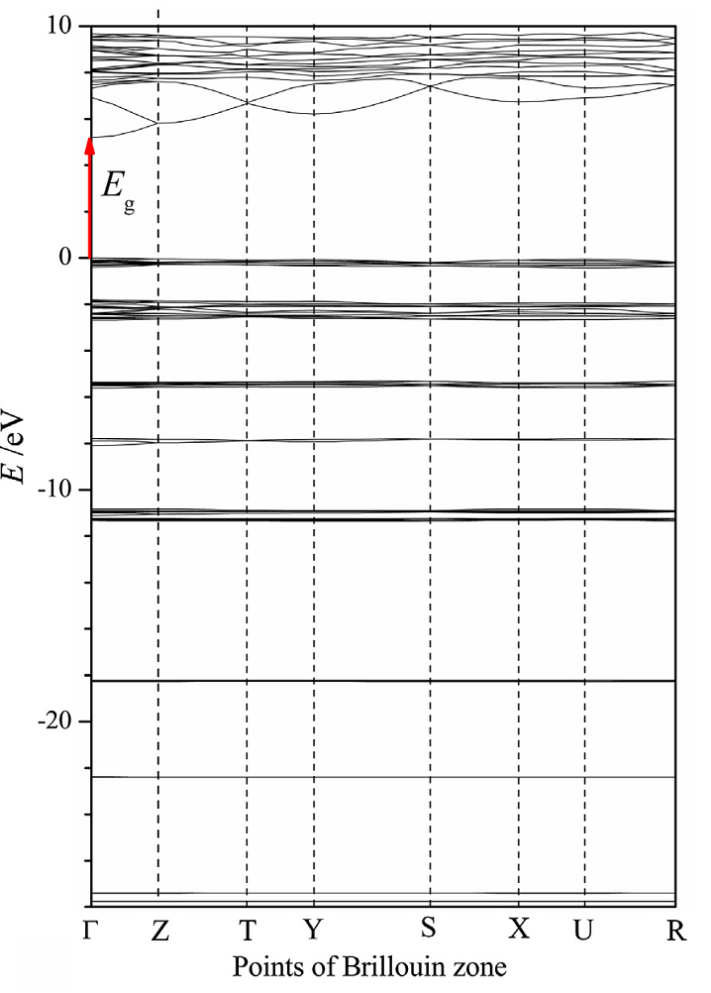

Рисунок 1.17 – Зонная структура E(K) кристалла $K_{2}{SO}_{4}$ для симметрии P_{nma}. Г=[000], Z=[0 0½], T=[ ½ 0½], Y=[ ½ 0 0], S [ ½ ½ 0], X=[0 ½ 0], U [0½½], R=[½½½] являются K - точками зоны Бриллюэна

Примечание – Составлен по источнику [69, р. 444]

Авторами [65, с. 167; 70] исследованы параметры показателя преломления и энергетической структуры кристаллов беспримесных и примесных $K_{2}{SO}_{4}.$ Были синтезированы кристаллы сульфата калия с содержанием меди 1,7% и изучена зависимость их показателей преломления n_{i}(λ) и двулучепреломления Δn_{i}(λ) от их дисперсии. Установлено, что дисперсия n_{i}(λ) в спектральном диапазоне величины 300-700 нм является нормальной, в то время как введение примеси приводит к снижению n_{i} и поляризуемости электронов. Рассчитана зонная энергетическая структура кристалла сульфата калия активированного 1,7% ${Cu}^{2+}$ [65, с. 164]. При введении примесных ионов двухвалентной меди (${Cu}^{2+}$) в люминафор $K_{2}{SO}_{4}$ в спектрах поглощения появляются две полосы при 5,17 эВ и 1,03-1,91 эВ. Активирование примеси способствует к уменьшению ширины запрещенной зоны (например, 5,3 и 4,9 эВ для чистых и легированных кристаллов соответственно) [65, с. 164]. Рассчитаны оптические функции активированных кристаллов сульфата калия. Введение примесей приводит к изменению физических параметров.
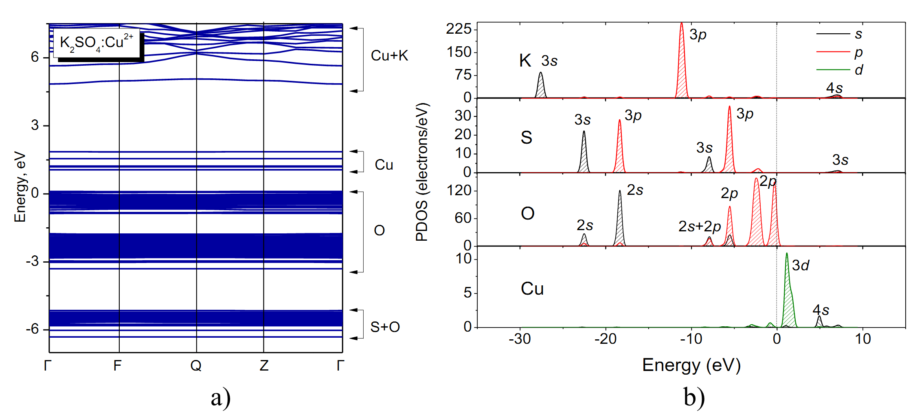
а – зонная структура; б – частичная плотность состояния

Рисунок 1.18 – Зонная структура (а) и частичная плотность состояний (б) ${K_{2}SO}_{4}-{Cu}^{2+}$ рассчитанные с использованием функционала GGA

Примечание – Составлен по источнику [65, с. 165]

В соответствии с рисунком 1.18, для описания обменно-корреляционного взаимодействия авторами рассчитана зонная структура кристалла ${K_{2}SO}_{4}-{Cu}^{2+}$ с концентрацией 1,7% методом DFT с использованием функционала GGA-PBE. Структура полосы была нанесена вдоль направлений Зона Бриллюэна Г(0;0;0) → F(0;1/2;0) → Q(0;1/2;1/2) → Z(0;0;1/2) и представлена зоной проводимости и валентной зоной, которые в середине разделенный запрещенной зоной [66, с. 164]. Валентная зона представлен из набора узких подзон, разделенных запрещенными энергетическими уровнями. Все уровни валентной зоны являются плоскими и имеют слабую дисперсию [46, с. 133; 65, с. 164].
Авторами работ [70, p. 30233-9] определена величина запрещённой зоны равной 5,8 эВ для ${K_{2}SO}_{4}-{Cu}^{2+}$(с концентрацией 3%). Для кристалла $K_{2}{SO}_{4}$ ширина запрещенной зоны составляет $5,3 эВ$. Показано, что введение примеси в чистый $K_{2}{SO}_{4}$ приводит к уменьшению ширины запрещенной зоны, также к локализации нескольких электронных уровней в области запрещенной зоны. Эти уровни соответствуют примесным электронным состояниям ионов ${Cu}^{+}$ [58, с. 20].
После облучения в кристалле $K_{2}{SO}_{4}-{Mn}^{2+}$ появляется новая полоса поглощения с максимумом при 5,5 эВ [58, с. 20]. Можно увидеть на рисунке 1.19 кривые зависимости скоростей накопления света от дозы излучения в пике TSL при температуре 190 К. Из рисунка 1.19 видно, что примесные ионы ${Cо}^{2+}$, ${Ni}^{2+}$ и ${Mn}^{2+}$ увеличивают скорость накопления светосуммы в пике TSL. Поэтому примесные ионы ${Cо}^{2+}$, ${Ni}^{2+}$ и ${Mn}^{2+}$ в кристаллах сульфата калия являются эффективными центрами захвата электронов. Таким образом, примесные ионы влияют на появление заполняющих катионных вакансий в кристалле. Анионы примесей (${SO }_{2}^{-}$ и ${NO}^{-}$) в сульфате калия также являются ловушками для электронов [71]. После облучения кристалла $K_{2}{SO}_{4}-{Cо}^{2+}$ рентгеновским излучением выделяется новая активированная полоса с пик интенсивности при 234 нм. При 300 К для люминафора $K_{2}{SO}_{4}-{Mn}^{2+}$ показаны полосы поглощения при 4,0 эВ и 5,04 эВ [72].
В работе [73] проведено исследование радиационных примесных дефектов в кристаллах сульфата калия, активированных ионами переходных металлов. Авторы исследовали оптическое поглощения кристаллов $K_{2}{SO}_{4}-{Cо}^{2+}$, $K_{2}{SO}_{4}-{Mn}^{2+}$, $K_{2}{SO}_{4}: {Ni}^{2+}$. Отмечено, что после облучения рентгеновским излучением оптическая плотность в примесных полосах поглощения кристаллов уменьшается. Это явление объясняется тем, что происходит изменение зарядового состояния исходных ионов двухвалентных ионов металла и примесные ионы либо ионизуются, либо являются ловушками электронов. Выявлено, что примесные ионы переходных металлов ${Mn}^{2+}$ являются центрами захвата электронов в сульфате калия [73, p. 97]. При комнатной температуре в кристалле $K_{2}{SO}_{4}-{Cо}^{2+}$ появляются полосы поглощения с максимумами при 271,33 нм, 250 нм и 212 нм которые не обнаружены для чистого кристалла. При снижении температуры спектр поглощения необлученного кристалла $K_{2}{SO}_{4}-{Cо}^{2+}$ не меняется [45, с. 32].

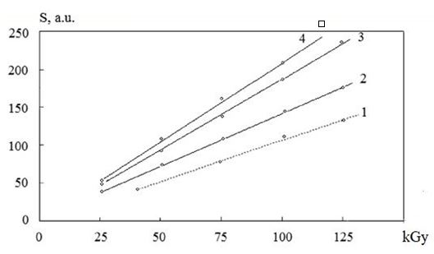

1 — $K_{2}{SO}_{4}$; 2 — $K_{2}{SO}_{4}-{Cо}^{2+}$; 3 — $K_{2}{SO}_{4}: {Ni}^{2+}$; 4 — $K_{2}{SO}_{4}-{Mn}^{2+}$

Рисунок 1.19 – Кривые зависимости скоростей накопления света от дозы излучения в пике TSL при температуре 190 К.

Примечание – Составлен по источнику [71, р. 30]

По литературным данным [73, p. 97] поглощение с максимумом при 5,5 эВ связано с дефектом ${SO }_{3}^{-}$, который расположен около примесного иона ${Mn}^{2+}$. При 300 К в кристаллическом образце $K_{2}{SO}_{4}: {Ni}^{2+}$наблюдается полосы поглощения с пиком при 4,13 эВ и 5,17 эВ. При температуре жидкого азота спектр поглощения $K_{2}{SO}_{4}: {Ni}^{2+}$ имеет три пика с максимумами при 3,0 эВ, 4,75 эВ и 6,3 эВ. Активированные примесные ионы переходных металлов ${Ме}^{2+} (Со, Ni, Mn)$ приводит образованию центрами захвата электронов в $K_{2}{SO}_{4}$ [45, с. 35].
Авторами [74] синтезирован кристалл ${Na}_{2}{SO}_{4}- {Cu}^{+}$ и изучено излучение ${Cu}^{+}$. Показаны фазовые изменения люминесценции. Люминесценция фазы III наблюдается при длине волны 357 нм, тогда как фаза V показывает излучение при 396 нм. Авторы утверждают, что наблюдается сдвиг почти на 40 нм. Спектры возбуждения также наблюдаются при 254 нм для фазы III и 270 нм для фазы V. Фаза I гексагональной структуры показывает излучение при 456 нм и возбуждение на 245 нм.
Спектральные свойства ${Na}_{2}{SO}_{4}$ были изучены авторами [75] с помощью инфракрасной стимулированной люминесценции, термолюминесценции (TL) и радиолюминесценции (RL) в диапазоне 200-800 нм. Наблюдаемые изменения в спектрах излучения RL после обработки отжигом при 400 °C в течение 1 ч могут быть связаны с термическими фазовыми превращениями и самодиффузией щелочи через решетку. Несмотря на сложность структуры спектров люминесценции, авторы выделили пять полос излучения с максимумами 330, 345, 385, 460 и 630 нм. УФ-синее излучение TL этого материала демонстрирует максимум при 230°C, хорошо коррелирует с дифференциальным термическим анализом и может быть связано с термическим превращением орторомбической фазы ${Na}_{2}{SO}_{4}$ V в фазы ${Na}_{2}{SO}_{4}$ III, II и I. Авторы утверждают что, наблюдаемые изменения структурного фазового перехода с помощью дифракции рентгеновских лучей начиная с 16°C и выше, этот материал не демонстрирует удовлетворительных характеристик для дозиметрии, но может быть использован для калибровки считывателей TL по температуре.

1.6 Примесь меди в различных системах
С целью улучшения функциональных свойств перспективных материалов при их применении легирование является наиболее распространенным способом. Среди легирования переходными металлами добавление ионов $Cu$ изучается гораздо шире, и кроме того, контролируемое легирование $Cu$ может вызывать наиболее желательные изменения электронных, оптических и магнитных свойств путем изменения электронной структуры многих функциональных материалов.
Активированные сульфаты щелочных, щелочноземельных металлов широко применяются в термолюминесцентных дозиметрах ионизирующих излучений. Кроме того, сложные сульфаты и другие ионные кристаллы активированные переходными металлами в том числе ионами Cu⁺ во многих функциональных материалах могут вызвать наиболее желательные изменения.
Электронная структура и оптические свойства $ZnO:Cu$ расчитаны авторами работ [76]. Длина волны поглощения чистого оксида цинка составляет менее 410 нм и оксид цинка прозрачен в этом диапазоне, коэффициент поглощения низкий в области видимого света 400-790 нм. Энергия фотонов края поглощения света оксидом цинка составляет 410 нм, соответствующая энергия составляет 3 эВ [27, с. 35], что является минимальной энергией, необходимой электронам для перехода от верхней части валентной зоны до нижней части зоны проводимости [27, с. 35]. По мере увеличения длины волны коэффициент поглощения увеличивается еще больше, в диапазоне 100-500 нм наблюдается множество пиков поглощения.
Авторы [77] рассмотрели оптические переходы, связанные с Cu_{Zn}. Диаграммы координат конфигурации показаны на рисунке 1.20. Большая разница в атомных концентрациях между тремя состояниями заряда Cu_{Zn} приводит к значительным энергиям релаксации, в результате чего пиковые энергии оптических переходов сильно отличаются от уровней термодинамических переходов (которые определяют ZPL) и приводят к широким полосам PL. Для процессов, связанных с уровнем (0-) (рисунок 1.20а), пик поглощения происходит при 3,85 эВ с энергией релаксации 0,58 эВ. Для процесса эмиссии (включающего рекомбинацию электрона на Cu_{Zn} с дыркой в VBM) пик поглощения происходит при 2,58 эВ с энергией релаксации 0,69 эВ. На рисунке 1.20б показаны рекомбинация электрона из зоны проводимости с положительным зарядовым состоянием Cu_{Zn,} оптический переход поглощения при 3,37 эВ, пик излучения при 2,31 эВ и энергии релаксации 0,48 и 0,58 эВ.

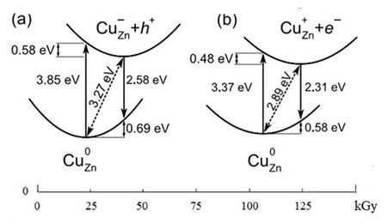

а – рекомбинации дырки (0- ); б – электрона (+/0)

Рисунок 1.20 – Расчетные диаграммы координат конфигурации для Cu_{Zn} в ZnO

Примечание – Составлен по источнику [77, р. 042101]

Исследовательские группы продолжают неустанные исследования ферромагнетизма при комнатной температуре и зеленой люминесценции в легированном$ZnO:Cu$. Синтезированные тонкие пленки $ZnO$ легированные медью, могут использоваться в качестве спиновых светодиодов и переключаемых спиновых лазерных диодов.
Авторами работ [78] методом сжигания цитрата изучены фотокаталитические характеристики ${CeO}_{2}$-$Cu$. Авторами показано, что ширина запрещенной зоны наночастиц ${CeO}_{2}$ составляет от 3,03 до 3,68 эВ, что соответствует длинам волн поглощения 409 нм и 337 нм, соответственно [58, с. 20]. ${CeO}_{2} легированный$ ионами переходного металла имел значение запрещенной зоны от 2,69 и 2,81 эВ, длина волны поглощения красного цвета сдвинулась до 460 нм и 441 нм [79]. Таким образом, образец без допирования ${CeO}_{2}$ показал умеренную каталитическую активность при ультрафиолетовом излучении 254 нм и 365 нм, что в достаточной степени соответствует длинам волн поглощения. В то время как Cu легированный ${CeO}_{2}$ показал высокую активность в видимом свете. Учитывая, что мощность трехдиапазонной флюоресцентной лампы составляла почти половину УФ-излучения, фотокаталитическая эффективность образца 5% Cu была недооценена.
В целях уменьшения величины запрещенной зоны фотокаталитической нанотрубки ${TiO}_{2}-Cu$ авторами работ [80] проведены расчеты электронной структуры нанотрубок с использованием теории функционала плотности с поправкой Хаббарда. Относительное положение поддиапазонов из-за легирующих примесей на диаграмме зон проверяется на предмет их правильного расположения в пределах окислительно-восстановительного интервала. Установлено, что легирование позволяет настроить материал в качестве возможного кандидата на фотокатализатор, настроив запрещенную зону в видимом и инфракрасном диапазоне солнечного спектра. Среди возможных положений легирующей примеси они обнаружили, что только в случае с легирующей примесью, расположенной в центре нанотрубки, по-видимому, предотвращается рекомбинация электронов с дырками для достижения желаемой фотокаталитической активности с поведением n-типа.
Спектр [81] возбуждения фотолюминесценции люминофора ${{Na}_{2}Zn(PO}_{4})Cl:{Cu}^{+}$ (с концентрацией 0,002 моль%) показал пик излучения при 438 нм. Спектр возбуждения показывает широкий пик возбуждения с центром при 357 нм. Этот пик возбуждения можно объяснить переходом 3d¹⁰ → 3d⁹4s¹ иона ${Cu}^{+}$ в матрице. Спектры демонстрируют сильное голубое излучение с центром в 438 нм в диапазоне от 400 нм до 525 нм. Изменение интенсивности излучения PL с изменением разных концентрации ионов ${Cu}^{+}$ в хозяине ${{Na}_{2}Zn(PO}_{4})Cl$. Наблюдается увеличение интенсивности излучения PL с увеличением концентрации меди для данного люминофора, и максимальная интенсивность PL наблюдается для 0,05 моль % иона ${Cu}^{+}$.
Авторами [82] был синтезирован легированный медью гидрониевый алунит (($H_{3}O){Al}_{3}{({SO}_{4})}_{2}{(OH)}_{6}:Cu$) в гидротермальных условиях (240°C, 60 мин.) из растворов нитрата меди и нитрата алюминия, смешанных с элементарной серой. Измерения XPS показали наличие одновалентной меди ${Cu}^{+}$. Голубая катодолюминесценция и фотолюминесценция наблюдалась примерно при 414 и 419 нм, соответственно. Были обнаружены две полосы возбуждения фотолюминесценции при 295 и 325 нм. Процессы возбуждения и излучения для фотолюминесценции могут включать переход 3d¹⁰ → 3d⁹4s¹ иона ${Cu}^{+}$. ($H_{3}O){Al}_{3}{({SO}_{4})}_{2}{(OH)}_{6}:Cu$ может быть использован в качестве синего люминесцентного люминофора как для электронного луча, так и для ультрафиолетового облучения.
Авторы [83] выращивали монокристаллы ${Li}_{2}B_{4}O_{7}-{Cu}^{+}$ вертикальным методом Бриджмена в азоте с различными концентрациями $Cu$. Для выращивания трех кристаллов за один цикл роста использовалось специальное устройство. Оптимальная концентрация легирующей примеси была оценена на основе исследований спектров оптического пропускания и излучения, возбуждения. Кристаллы показали полосы поглощения при 240, 255 и 310 нм, глубина полосы поглощения неуклонно увеличивалась с увеличением концентрации легирующей примеси. Авторы считают, что ${Li}_{2}B_{4}O_{7}-{Cu}^{+}$ может быть отличным нейтронным сцинтиллятором.

1.7 Классификация электронно-дырочных центров захвата
Дефектообразование в облученных сульфатах щелочных и щелочноземельных металлов связано с диссоциацией анионного комплекса ${SO}_{4}^{2-}$[84-86]. Основные радиационные дефекты образуются при распаде возбужденного анионного комплекса ${SO}_{4}^{2-}$ или при локализации электронов и дырок на анионных комплексах [45, с. 100]. В образовании зонной структуры сульфатов щелочных и щелочноземельных металлов особую роль играет электронная структура анионного комплекса ${SO}_{4}^{2-}$. На основании измерении спектров отражения [87, 88], теоретических расчетов [89-91] и собственных экспериментальных измерений спектров диффузного отражения в сульфатах щелочных металлов авторами [92] были предложены электронные переходы, соответствующие полосам отражения в спектральной области от 4 до 12 эВ. В работе [92, p. 720] структура энергетической зоны сульфатов щелочных металлов предложена в следующем виде: верхняя часть валентной зоны участвующей в электронных переходах состоят из 1t₁, 3t₂, 1e, 2t₂ орбиталей аниона ${SO}_{4}^{2-}$, зона проводимости состоит из незаполненных орбиталей $3a_{1}^{*} и 4t_{2}^{*}$ аниона ${SO}_{4}^{2-}$ и s состояний катиона основания. В зависимости от энергии возбуждающего фотона должны осуществляться переходы из 1t₂, 3t₂, 1e, 2t₂ орбиталей аниона ${SO}_{4}^{2-}$ на s-состояния катиона или из $3a_{1}^{*} и 4t_{2}^{*}$ орбиталей аниона ${SO}_{4}^{2-}$ в зону проводимости. На основе измеренных спектров отражения авторы [93] предполагают, что эти полосы соответствуют двум группам переходов из валентной зоны в зону проводимости. Полосы отражения при 5,1 эВ, 6,8 эВ и 10,5 эВ связываются с электронными переходами из молекулярных орбиталей 1t₁, 3t₂, 1e, 2t₂ аниона ${SO}_{4}^{2-}$ в зону проводимости сульфата. Следующие три полосы отражения при 4,4 эВ, 6,0 эВ и 9,8 эВ отнесены к внутримолекулярным переходам в анионе ${SO}_{4}^{2-}$. Облученные кристаллы ${LiNaSO}_{4}$ на предмет природы собственного излучения и образования электронно-дырочных центров захвата недостаточно изучены. В работах [93, р. 180; 94] исследованы термолюминесцентные свойства кристаллов ${LiNaSO}_{4}-Eu$ при облучении γ-лучами и ионами ⁷Li c энергией 24 и 48 МэВ. Во время нагревания созданные дефекты рекомбинируют и выделенная энергия передается примесям Eu³⁺. Люминесцентные свойства и дефектообразование были исследованы при облучении кристаллов рентгеновскими и γ-излучениями. Известно, что при облучении высокоэнергетическими фотонами в сульфатах щелочных металлов преобладают процессы образования электронно-дырочных центров захвата. Собственное излучение в этом случае имеет рекомбинационный характер. Рекомбинационный процесс, например, рентгенолюминесценция возникает при рекомбинации электронов из локальных состояний с автолокализованными дырками. Поэтому во многих случаях в сульфатах щелочных металлов спектральный состав ТСЛ и фосфоресценция по спектральному положению совпадают со спектром рентгенолюминесценции [95, 96]. Исследование собственной люминесценции и центров захвата необходимо произвести при облучении УФ фотонами, которые создают только низкоэнергетические электронно-дырочные пары и экситоны. Для экспериментального обоснования новой модели [92, p. 721] зонной структуры сульфатов щелочных и щелочноземельных металлов необходимо исследовать полосы собственного излучения в ${LiNaSO}_{4}$, соответствующие электронному переходу с орбитали 1t₂ валентной зоны в s состояние зоны проводимости катиона при избирательном возбуждении фотонами (5,1÷6,2 эВ), создающими низкоэнергетические электронно-дырочные пары; рекомбинационные процессы на электронно-дырочных центрах захвата, приводящие к излучению.
При облучении кристалла в стационарном режиме создаются электронные и дырочные центры захвата. Дырочные центры захвата могут быть в виде автолокализованной дырки или в виде дефекта типа . Горячие дырки могут рекомбинировать с электронными центрами захвата при этом возникают полосы излучения. Разгорание последних должно быть связано с делокализацией автолокализованных дырок в момент переориентации радикалов или при полиморфном переходе [46, с. 36].
Авторы работ [96, с. 45; 97] для отделения собственной рекомбинационной люминесценции от рекомбинационной люминесценции на ранее созданных центрах захвата ввели в кристалл $K_{2}{SO}_{4}$ донорные примеси ${NO }_{3}^{-}$. Методом ВУФ и термоактивационной спектроскопии исследована природа собственной рекомбинационной люминесценции в кристаллах $K_{2}{SO}_{4}$ и $K_{2}{SO}_{4}- {NO }_{3}^{-}$ [96, с. 46; 97, с. 24]. В работе авторов показано, что в кристалле $K_{2}{SO}_{4}- {NO }_{3}^{-}$ интенсивность собственной рекомбинационной люминесценции при 3,65 - 3,7 эВ в 2 - 3 раза больше, чем в беспримесном облученном кристалле $K_{2}{SO}_{4}$ при одинаковых условиях [96, с. 47; 97, с. 25]. Предполагается, что увеличение интенсивности собственной люминесценции связано с захватом свободных электронов примесями ${NO }_{3}^{-}$ приводящее к увеличению числа автолокализованных дырок ${SO }_{4}^{-}$ которые эффективно рекомбинируют с вновь созданными электронами [96, с. 48; 97, с. 26]. При облучении кристалла $K_{2}{SO}_{4}- {NO }_{3}^{-}$ рентгеновским излучением появляется излучение при 3,7 эВ, 3,9 - 4,0 эВ, связанные с ${SO }_{4}^{-}$ дырками [45, с. 36].
Дефектообразование в кристаллах $K_{2}{SO}_{4}$ и ${{Na}_{2}SO}_{4}$ были исследованы авторами работ [97, с. 26; 98] в широкой области температур. Автолокализованные дырки ${SO}_{4}^{-}$ термически стабильны до 340-350 К, а электронные центры ${SO}_{4}^{3-}$ стабильны только при низких температурах [99].
При возбуждении фотонами 1,5÷12 эВ в области температур 8-300 К авторами работ [100] исследованы природа собственной люминесценции в кристаллах и ${LiKSO}_{4}$. Особенностью полос собственной люминесценции сульфатов щелочных металлов является возникновение широких полос излучений с несколькими подполосами. При сопоставлении спектрального распределения полосы излучения 2 кристаллов продемонстрировано, что катионная вакансия немного оказывает влияние на излучательные электронные переходы. Анионный комплекс ${SO}_{4}^{2-}$ способствует образованию электронных переходов. При возбуждении фотонами с энергией 7,5÷11 эВ и 4,4÷6,5 эВ при 15-300 К основная полоса излучения находится в спектральном диапазоне 3,5÷4,5 эВ.
Авторами [101] исследована природа собственной люминесценции, возбужденной фотонами в широком спектральном диапазоне от 10,3 эВ - 14 эВ при 15-300 К. В сульфатах щелочных металлов основная полоса излучения, образованная после возбуждения рентгеновскими лучами и фотонами с энергией 9÷11 эВ, 4÷7,5 эВ при температуре 15- 300 K, находится в спектральной области 3,65-3,9 эВ [101, p. 65]. При возбуждении фотонами с энергией 4÷7,75 эВ, в дополнение к полосе излучения при 3,65-3,9 эВ появляется длинноволновая полоса при 3,1÷2,5 эВ. Предполагается, что излучение 3,65-3,9 эВ является результатом рекомбинации электронов с дырками типа ${SO}_{4}^{-}$ [45, с. 40; 58 с. 21].
Длинноволновые полосы излучения в сульфатах щелочных металлов могут быть связаны с образованием электронно-дырочных центров захвата после облучения фотонами с энергиями выше 4,4 эВ.
Авторами [102] представлены спектры возбуждения быстрых излучений (короткое временное окно с ∆t = 7 нс) 5,8 эВ кристаллов ${K_{2}SO}_{4}$, 4,5 эВ в ${{Cs}_{2}SO}_{4}$ и 5,6 эВ в ${BaSO}_{4}$, измеренных с использованием синхротронного излучения 6-30 эВ при 10 К. Возбуждение быстрых выбросов начинается при пороговой энергии E_{t} = 14-15 В.
.

- ОБЪЕКТЫ И МЕТОДЫ ИССЛЕДОВАНИЯ

2.1 Методика получения кристаллов сульфатов щелочных металлов
Объектами исследования диссертационной работы являются кристаллы и порошки чистых и активированных примесью меди ${LiNaSO}_{4},$ $K_{2}{SO}_{4}$, ${Na}_{2}{SO}_{4}$, ${Li}_{2}{SO}_{4}$, $LiK{SO}_{4}$ (химическая чистота 99,99% Sigma-Aldrich).
Сульфаты щелочных металлов относятся к классу ионно-ковалентных соединений. Связь между металлом и неметаллом относится к ионной, а соединение неметалла и неметалла к ковалентной. Кристаллы сульфата калия, чистые и активированные примесью меди, были получены в работе авторов [58 с. 21; 70, p. 80] методом медленного испарения при постоянной температуре из водного раствора. В качестве исходных реагентов использованы $K_{2}{SO}_{4}$ и пентагидрат сульфата меди 2CuSO₄ × 5H₂O, масса которого составляла 3% от общей массы растворенных солей. Кристаллы, полученные в течение 25 дней, имели форму удлиненной призмы размером около 9×8×15 мм. Структура кристаллов исследовалась методом рентгеновской порошковой дифракции с использованием автоматического дифрактометра, измерены валентная зона $K_{2}{SO}_{4}-{Cu}^{2+}$ (3%) и чистых кристаллов $K_{2}{SO}_{4}$. Состав фазы K_{1.84(1)}Cu_{0.08(1)}SO₄, пространственная группа Pnma, Z=4, параметры элементарной ячейки: a=7,4777(4), b=5,7717(3), c=10,0735(6) Å, объем элементарной ячейки V=434,76(7) Å3, коэффициенты надежности уточнения кристаллической структуры R_{I} = 0,0754, R_{p} = 0,1109, R_{wp} = 0,1328, R_{exp} = 0,0933 (таблица 2.1).

Таблица 2.1 – Значения энергии связи (≈0,1 эВ) чистого кристалла $K_{2}{SO}_{4}$ и активированного с концентрацией 3% меди

Основной уровень | $$K_{2}{SO}_{4}$$ | $K_{2}{SO}_{4}-{Cu}^{2+}$ (3%)
O 2s | 24,3 | 24,3
K 3s | 33,0 | 33,0
S 2p | 168,6 | 168,7
K 2p_{3/2} | 292,7 | 292,7
K 2p_{1/2} | 295,1 | 295,0
O 1s | 531,5 | 531,4
$Cu$ 2p_{3/2} | — | 932,9
$Cu$ 2p_{1/2} | — | 952,6
Примечание – Составлен по источнику [70, р. 80]

В работе авторов [68, p. 500, р. 501] монокристаллы сульфата калия, выращенные из водных растворов при первом нагревании, теряют до 1% массы, которая считается испаряемой водой. Потеря массы происходит в окрестности фазового перехода от орторомбического до гексагонального $K_{2}{SO}_{4}$ [68, p. 500, р. 501]. Если кристаллы $K_{2}{SO}_{4}$ выращивают из растворов, содержащих 4 мас.% $Cd$, $Cu$ или $Fe$, только $Cu$ или $Fe$ могут быть значительно включены в концентрациях несколько 0,1%. Температура фазового превращения, измеренная для таких твердых растворов, зависит от скорости нагрева. Для чистого $K_{2}{SO}_{4}$ температура фазового превращения не зависит от скорости нагрева 581,3°C, а энтальпия превращения составляет (5,8±0,2) кДж/моль. Рисунок 2.1 может дать термодинамическое объяснение наблюдаемых явлений. Поскольку фазовый переход между α-и β-фазами $K_{2}{SO}_{4}$ представляет собой фазовое превращение первого порядка, твердые растворы не могут превращаться при одной температуре. Вместо этого 2-фазная область должна разделять эти две 1-фазовые области α-$K_{2}{SO}_{4}$ и β-$K_{2}{SO}_{4}$. Если скорость изменения T происходит достаточно медленно, сегрегация может иметь место. Приближается к границе фазы приводит к твердому раствору с более низкой концентрацией растворенного вещества x₀ и некоторых незначительных количеств чистого растворителя или какой-либо другой промежуточной фазы, соответственно. Если состав твердого раствора $K_{2}{SO}_{4}$ «блуждает» вдоль границ фаз, то T_{t} приближается к равновесному значению чистого $K_{2}{SO}_{4}$ [68, p. 500, р. 501]. Если эта модель верна, то экстраполированные значения должны при очень высоком T сходиться к T, где границы 2-фазной области пересекаются с x [68, p. 500, р. 501].

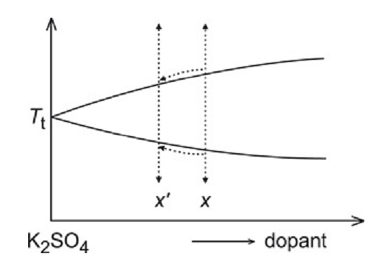

Рисунок 2.1 – Термодинамическая модель зависимости скорости от T_{t}

Примечание – Составлен по источнику [68, р. 500]

Авторы работы [70, p. 81] для образца $K_{2}{SO}_{4}-Cu$ вырезанного в плоскости XY, измерили показатели преломления в направлениях X и Y, изменив поляризацию света. Поэтому для измерения показателей преломления в трех кристаллооптических направлениях требуются две пластины, разрезанные во взаимно перпендикулярных плоскостях XY и XZ (или YZ). Показатели преломления n_{i} кристалла были измерены для главных осей i = X, Y и Z оптического эллипсоида Френеля. Выбранная система координат, связанная с морфологией кристалла, изображена на рисунок 2.2.

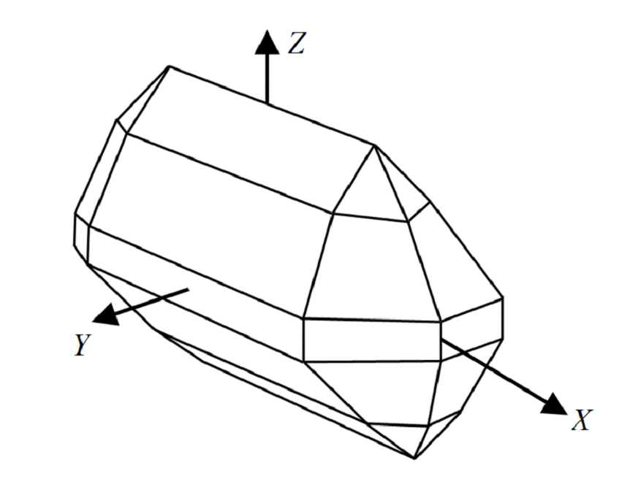

Рисунок 2.2 – Морфология и система координат кристалла $K_{2}{SO}_{4}-Cu$

Примечание – Составлен по источнику [70, р. 81]

Авторами [1, p. 249] получены сульфаты щелочных металлов ${LiNaSO}_{4}-Cu$ и ${LiNaSO}_{4}-Cu,Mg$ влажным химическим методом В этом методе ${Li}_{2}{SO}_{4}{· 7H}_{2}O$ (степень чистоты AR 99,99%, LOBA), ${Na}_{2}{SO}_{4}$ (степень чистоты AR 99,99%, E.Merck) и ${CuSO}_{4}-{5H}_{2}O$ (степень чистоты AR 99,99%, E.Мерк) брали в отдельные стаканы и растворяли в двойной дистиллированной деионизированной воде. Концентрации x=$Cu$, где x ¼0, 01, 0,02, 0,05, 0,1 и 0,2 моль%. Затем прозрачные растворы были смешаны, чтобы получить ${LiNaSO}_{4}-Cu$, подтвердив, что нерастворенных компонентов не осталось, и все соли полностью растворились в воде, чтобы получить однородный прозрачный раствор [4, p. 460]. Соединение ${LiNaSO}_{4}-Cu$ в порошкообразной форме было получено выпариванием при 80°C в течение 8 ч. Высушенный образец затем закаляли при 700°C в течение 1 ч в древесном угле, где происходит окислительно-восстановительная реакция и ${Cu}^{2+}$ превращается в $Cu$ [4, p. 460]. Полученный порошок был измельчен до мелких частиц в ступке.

${Li}_{2}{SO}_{4}{· H}_{2}O$ +${Na}_{2}{SO}_{4}$→2${LiNaSO}_{4}$+${ H}_{2}O$ (5)

Монокристаллы ${LiNaSO}_{4}$ выращивали из водного раствора, используя метод медленного испарения [103]. Исходные соединения были коммерчески доступными реагентами ${Li}_{2}{SO}_{4}$ и ${Na}_{2}{SO}_{4}$ с чистотой 99,9%. Полученные таким образом кристаллы имели форму треугольных призм объемом ~ 0,7 см³. Они показали превосходные оптические качества, подобно другим кристаллам группы ABSO₄ [11, p. 145]. Структурные единицы в ${LiNaSO}_{4}$ расположены плотно, что является особенностью ионного типа связи. Другой особенностью доминирования ионных связей является высокосимметричный характер сред второй координации анионов в форме гексагонального аналога кубоктаэдра (рисунок 2.3). По сравнению со средой второй координации ${SO}_{4}^{2-}$анионов в $LiK{SO}_{4}$ (рисунок 2.3) можно заметить более выраженную ковалентную составляющую в связывании ${LiNaSO}_{4}$. Это связано с «несовершенством» имеющимся в координации второго аниона ${LiNaSO}_{4}$, которое подразумевают более низкую симметрию локальной среды анионов. Все атомы серы в $LiK{SO}_{4}$ структурно эквивалентны и имеют одинаковую координационную среду, в отличие от случая ${LiNaSO}_{4}$. Еще одна очень важная особенность среды второго аниона в $LiK{SO}_{4}$ заключается в упорядочении ${SO}_{4}^{2-}$ тетраэдра, которая отсутствует в ${LiNaSO}_{4}$. Эти структурные различия, в частности, более низкая локальная симметрия и более сильная структурная анизотропия ${LiNaSO}_{4}$, по сравнению с $LiK{SO}_{4}$, должны проявиться в оптических свойствах.

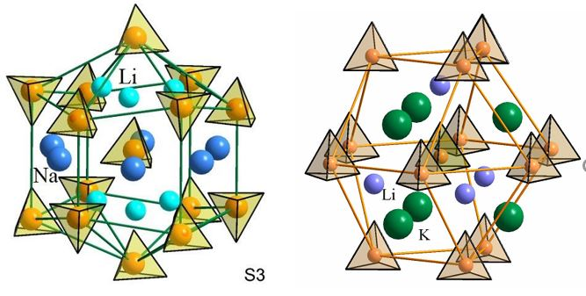

Рисунок 2.3 – Вторично-координационные среды ${SO}_{4}^{2-}$ ионов (желтые тетраэдры в центрах), связанные с атомами серы типов и S3 в кристаллах

Примечания:
1. Вторая координационная среда ${SO}_{4}^{2-}$ иона в структуре кристаллов $LiK{SO}_{4}$
2. Составлен по источнику [11, р. 144]

${Na}_{2}{SO}_{4}$ [61, p. 589] при комнатной температуре имеет орторомбическую кристаллическую структуру с пространственной группой $Fddd$. Параметры решетки элементарной ячейки составляли a = 5,607 Å, b = 8,955 Å и c = 6,967 Å при α = β = γ = 90°. Авторами работ [104] были получены кристаллы сульфата (${Na}_{2}{SO}_{4}$,$K_{2}{SO}_{4}$) и сероводорода (${NaHSO}_{4}$, ${KHSO}_{4}$) методом водного раствора в технике выращивания кристаллов. Для получения кристаллов сероводорода была добавлена серная кислота. Для кристаллов ${Na}_{2}{SO}_{4}$ и $K_{2}{SO}_{4}$ были приготовлены по отдельности на один моль концентрации путем растворения порошка сульфата натрия 1,432 г. и 1,743 г. порошка сульфата калия в 10 мл. дистиллированной воды. Для роста сероводорода раствор одну молярную концентрацию 0,98 мл. серной кислоты и 10 мл. дистиллированной воды перемешивали с растворами сульфата натрия и сульфата калия. Все четыре системы хранились в деревянном ящике в нетронутом месте. После 7-10 дней наблюдалось образование кристаллов. Спектры инфракрасного излучения регистрировались в диапазоне длин волн 400 см⁻¹- 4000 см⁻¹.
В работе [105] авторы в основной раствор солей добавили примесь. Насыщенный раствор ${Na}_{2}{SO}_{4}$ получали растворением 6 г. сульфата натрия в 20 мл. деионизированной воды при 30°C. Для получения ${LiNaSO}_{4}$ стехиометрически рассчитанный ${Li}_{2}{SO}_{4}$ (0,5 моль %) взвешивали и растворяли в 10 мл. дважды дистиллированной воде и добавляли в раствор ${Na}_{2}{SO}_{4}$. Для ${Li}_{2}{SO}_{4}-{Dy}^{3+}$ рассчитанное стехиометрически количество ${{Dy}_{2}O}_{3}$ (E. Merck) растворяли в 10 мл. концентрированной ${H_{2}SO}_{4}$ и добавляли в раствор ${Na}_{2}{SO}_{4}$, чтобы получить молярное соотношение $Dy/Na$ 0,5 %. Для получения ${LiNaSO}_{4}-{Dy}^{3+}$, реагент ${{Dy}_{2}O}_{3}$ растворяли в 10 мл. концентрированной ${H_{2}SO}_{4}$ и добавляли в раствор ${LiNaSO}_{4}$ при молярном соотношении $Dy/Na$ 0,2, 0,5 и 1%. Растворы медленно испарялись в течение 10-15 дней. Полученное соединение измельчали, отжигали при 400°C в течение 4 ч. в муфельной печи. После охлаждения дополнительно измельчали до мелкодисперсного состояния и использовали для получения характеристик образцов. Для измерений TL полученный мелкодисперсный порошок прессовали в гранулы толщиной 1 мм и диаметром 5 мм при давлении 80 кг/см².
Сульфат лития ${{Li}_{2}SO}_{4}$ существует [42, р. 30232-1] в виде упорядоченных моноклинных структур, на рисунке 2.4 показана кристаллическая структура β-фазы при a = 8,239 Å, b= 4,954 Å и c = 8,474 Å с гранецентрированным кубическим расположением группы ${SO}^{4}$ с ионами $Li$ в тетраэдрических полостях ($α$- фаза a = 7,07 Å). Первое исследование сульфата лития было проведено в начале XX века. Кристалл ${{Li}_{2}SO}_{4}$ демонстрирует резкое увеличение электропроводности при температуре приближающейся к 580°C.

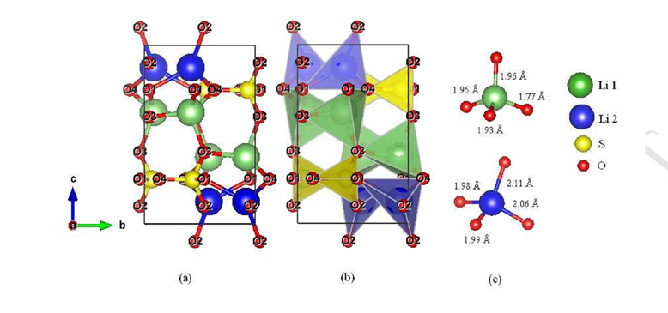
Рисунок 2.4 - Кристаллическая структура ${{Li}_{2}SO}_{4}$

Примечание – Составлен по источнику [42, р. 30232-1]

Для сульфатов щелочных металлов, в частности для кристалла${{Li}_{2}SO}_{4}$, были проведены зонные расчеты [106]. На рисунке 2.5 показана зонная структура и плотность состояний ${{Li}_{2}SO}_{4}$ рассчитыванная при равновесных константах решетки. Из рассмотрения зонной структуры ясно видно, что валентная зона и зона проводимости хорошо разделены, что указывает на то, что для ${{Li}_{2}SO}_{4}$ ширина запрещенной зоной со значением 6,15 эВ находится в пределах GGA-G06. Ширина запрещенной зоны выше по сравнению с ${{Li}_{2}SO}_{4}· H_{2}O$ (3,1 эВ) [107] и ${LiKSO}_{4}$ (4,13 эВ) [108].

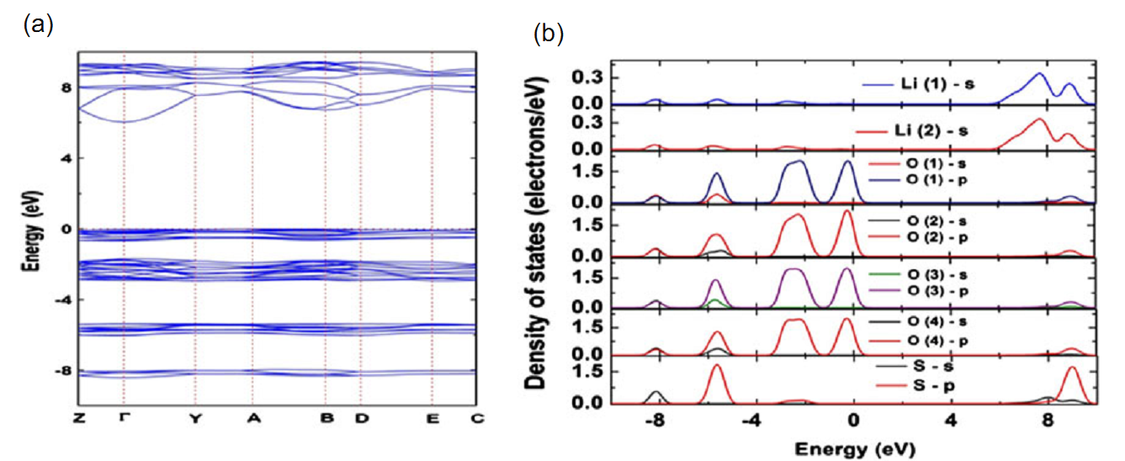

а – зонная структура; б –плотность состояний

Рисунок 2.5 – Зонная структура кристалла ${ Li}_{2}SO$ и плотность состояний ${{ Li}_{2}SO}_{4}$

Примечание – Составлен по источнику [106, р. 30906]

Плотность состояний показывает широкую полосу пропускания 6,1 эВ, на уровне Ферми преобладают состояния O-2p. При высокой температуре он проявляет два эндотермических эффекта: один при 165°C, а другой при 570°C. Разрывная плотность состояний ${{Li}_{2}SO}_{4}$ связана с локализованными электронными состояниями на уровне Ферми, которые представляют собой кинетический барьер для амбиполярной диффузии ионов лития и электронов, это указывает на более низкие плотности тока, что впоследствии ограничивает использование полной емкости материала. Верхняя часть валентной зоны относится к состояниям O-2p группы ${SO}_{4}$, а нижняя часть зоны проводимости относится к состояниям Li-2s. В валентной полосе - около 8 эВ имеются состояния S-4s, O-2p и O-2s, полосы от −6 до −5 эВ обусловлены примесью состояний O-2p и O-2s и S-4p, а полосы от −3 до −2 и 0 до -1 эВ (вблизи уровня Ферми) относятся к состояниям O-2p. Полосы проводимости в основном получены из состояний Li-2s с небольшим вкладом от состояний O-2p и S-4p.
В работе [109] показаны кривые намагниченности активированных и чистых $ZnO:Cu$ с различной концентрацией легирования от 0,05% до 10%. Расчеты из первого принципа показывают, что слабая антиферромагнитная связь обнаруживается в случае относительно небольшого расстояния между парой ${Cu}^{2+}-{Cu}^{2+}$. Однако обменное взаимодействие между парой ${Cu}^{2+}-{Cu}^{2+}$ в присутствии акцепторного отверстия показывают сильную энергию ферромагнитной связи 50 МэВ на относительно большом расстоянии 7,5 Å. Увеличение магнитного момента [110] и фотолюминесценции с увеличением степени легирования Cu указывает на то, что образование больших дефектов в $ZnO$ за счет легирования Cu, что может быть объяснено комбинированным эффектом наличия кислородных вакансий и/или структурной неоднородности, а также, как образование связанных магнитных поляронов.

2.2 Методика синтеза ${LiNaSO}_{4},$ $K_{2}{SO}_{4}$, ${Na}_{2}{SO}_{4}$, ${Li}_{2}{SO}_{4}$, $LiK{SO}_{4}$
Исследуемые образцы кристаллов ${LiNaSO}_{4},$ $K_{2}{SO}_{4}$, ${Na}_{2}{SO}_{4}$, ${Li}_{2}{SO}_{4}$, $LiK{SO}_{4}$ (химическая чистота 99,99%) выращены при температуре 50ºС из насыщенного водного раствора методом медленного испарения. Порошкообразные образцы получены «влажным» химическим методом для смешанных сульфатов щелочных металлов 1:1 в равных пропорциях (рисунок 2.6). Например, для $LiK{SO}_{4}$ в соотношении 50%/50% $K_{2}{SO}_{4}$ (Sigma-Aldrich) и ${Li}_{2}{SO}_{4}$ (Sigma-Aldrich) при добавлении примеси в концентрации х= 0,01; 0,02;0,05; 0,1 моль% ${CuSO}_{4}-{5H}_{2}O$ (Sigma-Aldrich). После выпаривания при 80°С в течение 8 часов образуются порошкообразные образцы с примесью $LiK{SO}_{4}-Cu$. Полученные образцы проходят процедуру сушки - образец отжигается в инертной атмосфере при 700°С в течение 1 часа в кварцевой колбе. Далее, порошок прессуется под давлением 0,5 МПа.

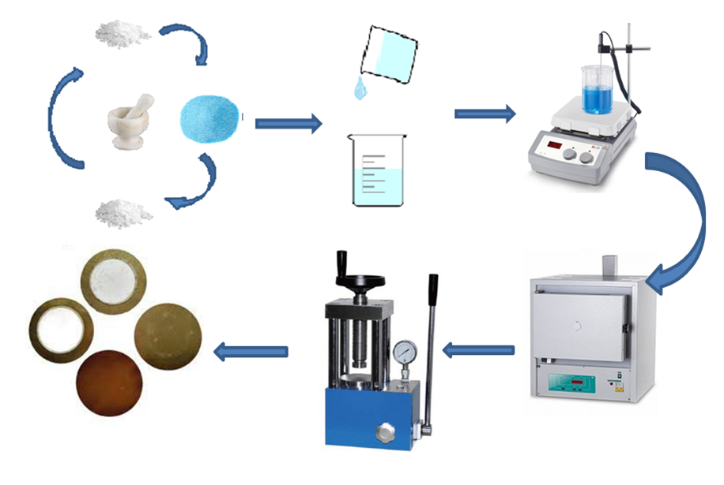
Рисунок 2.6 – Схематическое изображение получения смешанных сульфатов щелочных металлов активированных примесью меди

2.3 Электронно- микроскопические исследование образцов
В соответствии с рисунком 2.7, структурную и морфологическую характеристику $LiK{SO}_{4}-Cu$ (№4) проводили методом сканирующей электронной микроскопии (SEM, JSM-IT200(LA), модель JEOL). Элементный состав образцов анализировали с помощью энергодисперсионного рентгеновского анализатора (EDX) (рисунок 2.8).

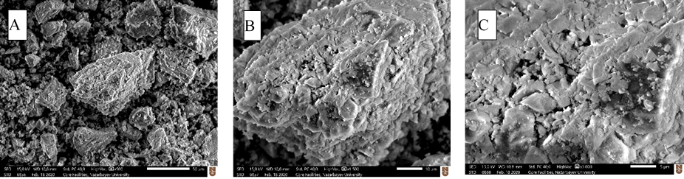
в
б
а

а –х500 ; б –х1500 в –х3000

Рисунок 2.7 – SEM-изображения $LiK{SO}_{4}-Cu$ (№4) при различных увеличениях

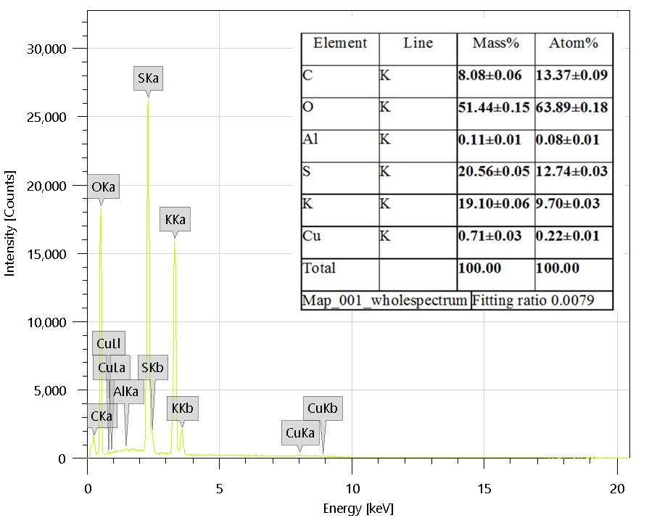

Рисунок 2.8 – Спектр EDX кристалла $LiK{SO}_{4}-Cu$ (№4)

ХRD порошков измерен на многофункциональном рентгеновском дифрактометре ДРОН-7 в лаборатории Физико-технического института Башкирского государственного университета. Основной [111] целевой задачей прибора является идентификация различных кристаллических материалов и анализ их структурного состояния для решения исследовательских и технологических материаловедческих задач в любых областях науки, техники, промышленности и экспертизы. Порошковый образец нанотрубок засыпают в стандартную кювету для порошковых образцов, входящую в комплект рентгеновского дифрактометра. Для закрепления образца в кювете нужно слегка прессовать плоской поверхностью. В комплект поставки прибора дифрактометра ДРОН-7 входит держатель, обеспечивающий крепление кюветы с порошковым образцом и ее вращение в собственной плоскости в процессе съемки дифрактограммы, для обеспечения ее представительности. В комплект дифрактометра, также входит дополнительное количество кювет [111].
2.4 Методика проведения эксперимента
Спектральные свойства исследуемых объектов были изучены на комплексной термоактивационной установке, которая собрана для записи спектров рентгенолюминесценции, фотостимулированной и термостимулированной люминесценции, фосфоресценции и т.д.
Для возбуждения в ультрафиолетовой области спектра применен источник ВУФ радиации как проточная водородная лампа с энергией фотонов 6,2÷11,5 эВ. Измерение спектров возбуждения и излучения в области энергии 4÷11,5 эВ проводилось на вакуумном монохроматоре, собранного по схеме Сейя-Намиока в широкой области температур 15÷400 К [97, с. 26]. Регистрация излучения кристаллов проводилась через монохроматор МДР-41 при помощи ФЭУ 1P28 (Hamamatsu, Japan). Диапазон возбуждения исправлен на спектральное распределение интенсивности возбуждающего излучения. Схема установки показана на рисунке 2.9.

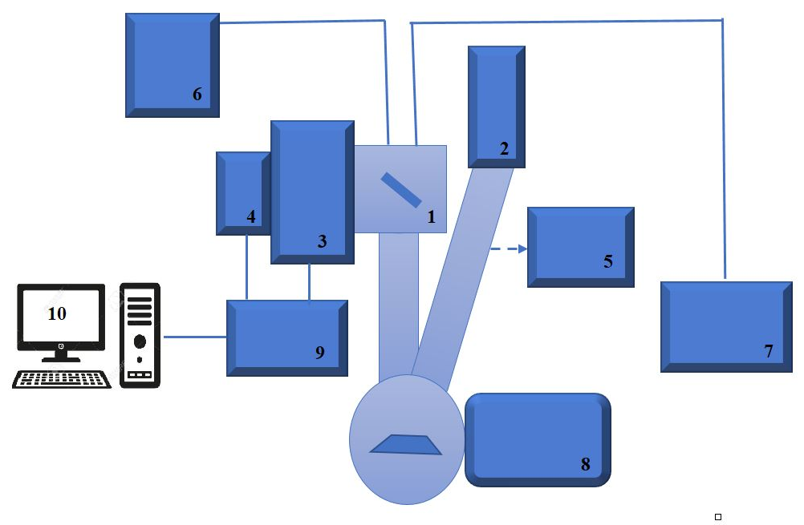

1 – криостат; 2 - водородная лампа; 3 - монохраматор; 4 - детектор; 5 - вакуумный насос; 6 - турбомолекулярный вакуумный насос блок; 7 - компрессор; 8 - управляемый монохраматор; 9 - блок управления монохроматора; 10 - компьютер

Рисунок 2.9 – ВУФ спектрометр

Исследуемый образец располагается в криостате и вакуумируется через турбомолекулярный вакуумный пост до 10⁻⁴Пa. Температура измерения спектров излучения устанавливается в диапазоне от 15 до 500 К, отслеживается с помощью термопары (медь-константан), присоединяемой к милливольтметру. Кристаллодержатель может вращаться в горизонтальной плоскости вокруг своей оси на 360° в зависимости от источника излучения. Источником возбуждения излучения образцов могут быть рентгеновское излучение, аппарат УРС-55А, ксеноновая лампа Osram XBO 150W для ближней УФ и видимой области (200-800 нм). Из основных частей установки можно выделить монохроматор МДР-41 (Спектр ОКБ, РФ) с блоком управления, компьютер с програмным обеспечением для управления процессом измерения и записи данных, фотоэлектронный умножитель (ФЭУ, Photomultipliertube 1P28, Hamamatsu, Japan). Вакуумный пост состоит из турбомолекулярного насоса Agilent Turbo-81-M. Степень вакуума в системе контролируется электронным датчиком и монитором. Криостат имеет 4 кварцевых окна. Возбуждение образцов рентгеновскими лучами осуществляется через бериллиевое окно.
Спектры люминесценции и возбуждения люминесценции исследуемых кристаллов также были измерены на cпектрофлуориметре СМ 2203 [27, с. 35]. Прибор работает в режиме спектрофлуориметра в диапазоне от 200 до 820 нм, в режиме спектрофотометра 200-1100 нм [27, с. 35]. Также это дает возможность проведения исследований по измерению спектров фотолюминесценции, спектров возбуждения и спектров поглощения твердотельных и жидких образцов при разных температурах [27, с. 46]. Оптическая схема спектрофлуориметра приведена на рисунке 2.10.

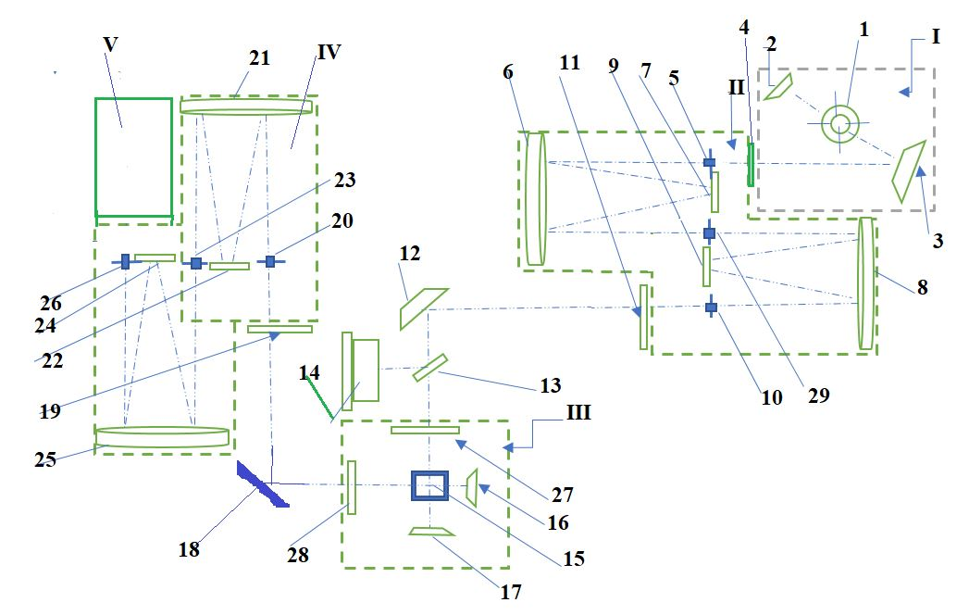

I - осветитель (ксеноновая короткодуговая лампа, контротражатель, зеркало), II - монохраматор (входная щель, два коллиматорных объектива, промежуточная щель, выходной щель, дифракционные решетки), III - кюветное отделение (плоскопараллельная пластинка, фотодиод, сменные поляризаторы), IV - монохраматор (входная щель, два коллиматорных объектива, промежуточная щель, выходной щель, дифракционные решетки), V - фотоприемное устройство.

Рисунок 2.10 – Оптическая схема спектрофлуориметра

Для измерения [112] рентгенолюминесценции и термостимулированной люминесценции объектов в диапазоне температур 80-500 К использовалась экспериментальная установка, оснащенная рентгеновским аппаратом УРС 55А. При измерении спектров ТСЛ, объект помещается в азотный криостат, позволяющий выдерживать температуру от 80 К до 500 К. Конструкционная особенность криостата такова, что позволяет вращать объект по вертикальной оси. Криостат имеет три [27, с. 46] кварцевых окна, четвертая (бериллиевая) служит входным окном для рентгеновского излучения [27, с. 46]. Кристалл или порошок прикрепляется к кристаллодержателю выполненного из меди (рисунок 2.11).

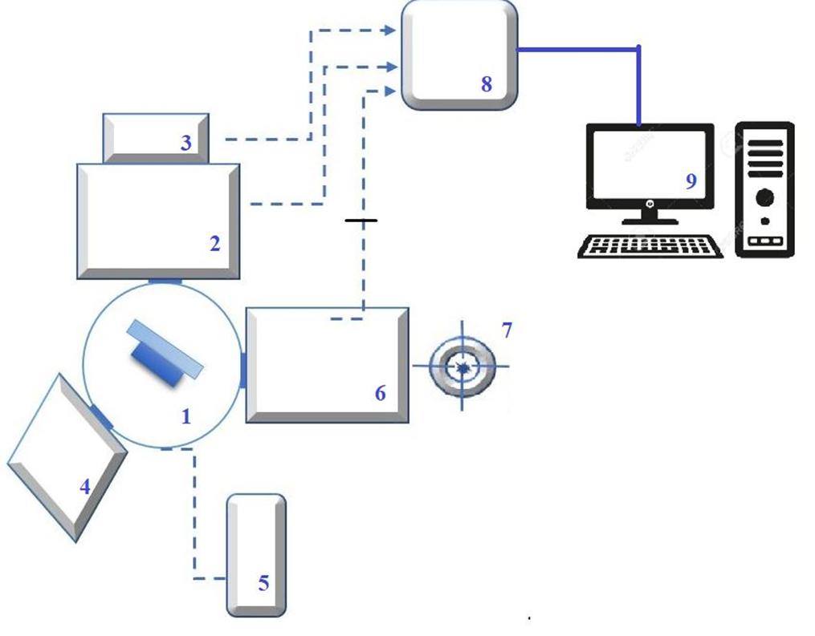

1 – азотный криостат; 2 – монохроматор МДР-41; 3 – ФЭУ - (Photomultipliertube) 1P28 (Hamamatsu, Japan); 4 – источник рентгеновского излучения УРС-55; 5 – турбомолекулярный вакуумный пост; 6 – монохроматор МДР-23; 7 - источник видимой и ближней ультрафиолетовой области излучения (ксеноновая лампа); 8 - блок управления; 9 – персональный компьютер

Рисунок 2.11 – Термоактивационный комплекс для измерения рентгено-, фотолюминесценции, фото - и термостимулированной люминесценции кристаллов

Выводы по второму разделу
- Освоен метод выращивания кристаллов методом «мокрого химического синтеза».
- Изучена методика подготовки образцов к измерению на комплексной экспериментальной установке.
- Изучены технические характеристики экспериментальной установки по измерению спектров излучения, возбуждения, отражения и ТСЛ, cпектрофлуориметра СМ2203, рентгеновского дифрактометра ДРОН-7, сканирующей электронной микроскопии, энергодисперсионного рентгеновского анализатора.
- Проведена оценка погрешности измерений и оценка точности измерительных приборов.
- Ознакомлена с техникой безопасности в лабораторном кабинете.

3 СПЕКТР ВОЗБУЖДЕНИЯ СОБСТВЕННОГО ИЗЛУЧЕНИЯ И ПЕРЕДАЧИ ЭНЕРГИИ СОБСТВЕННЫМИ ЭЛЕКТРОННЫМИ ВОЗБУЖДЕНИЯМИ К ПРИМЕСЯМ Cu⁺ В СУЛЬФАТАХ ЩЕЛОЧНЫХ МЕТАЛЛОВ

3.1 Спектр возбуждения собственного излучения в кристаллах ${LiNaSO}_{4}$
В предыдущей работе [95, p. 244] в кристаллах К₂SO₄ и Na₂SO₄ были обнаружены полосы излучения при 3,65-3,7 эВ. Было показано, что эти полосы возникают при рекомбинации электронов с автолокализованными дырками. В этих кристаллах также обнаружены длинноволновые полосы с несколькими максимумами в спектральной области от 2 до 3 эВ. Предполагалось, что эти полосы связаны с созданием электронных и дырочных центров захвата. В зависимости от энергии возбуждающего излучения (рентгеновские и γ-лучи, УФ фотоны с энергией 5-11,5 эВ) и температуры облучения максимумы основной полосы излучения менялись от 3,5 эВ до 4,5 эВ. Таким же образом, в зависимости от вида и температуры облучения создавались длинноволновые широкие полосы излучения с несколькими максимумами от 2 эВ до 3 эВ. На рисунке 3.1 представлен спектр излучения кристалла ${LiNaSO}_{4},$ измеренный при 300 К на спектрофлуориметре СM2203. При возбуждении фотонами с энергией 6,2 эВ (рисунок 3.1, кривая 1) появляется полоса излучения с максимумом 3,7-3,8 эВ и длинноволновые полосы 2,3-2,4 эВ, 2,6-2,7 эВ, 3,1 эВ.

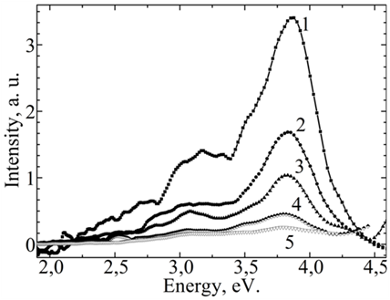

1 - 6,2 эВ; 2 - 5,9 эВ; 3 - 5,64 эВ; 4 - 5,4 эВ; 5 - 5,16 эВ

Рисунок 3.1 – Спектр излучения облученного кристалла ${LiNaSO}_{4}$ при 300 К при возбуждении фотонами с энергией

Примечание – Составлен по источнику [113]

Из рисунка 3.1 (кривые 2, 3, 4, 5) видно, что с уменьшением энергии возбуждающего фотона со значения 5,9 эВ, 5,6 эВ, 5,4 эВ, 5,1 эВ и 4,96 эВ, интенсивность основной полосы излучения с максимумом 3,7-3,8 эВ уменьшается в несколько раз. При энергии возбуждающих фотонов 4,96 эВ полоса излучения почти не проявляется. По предположению авторов [92, p. 721] минимальная энергия создания электронно-дырочных пар в сульфатах щелочных металлов составляла 5,1 эВ (рисунок 3.1, кривая 5).
С уменьшением интенсивности основной полосы излучения при 3,7-3,8 эВ при возбуждении в интервале энергии от 6,2 эВ до 5,1 эВ параллельно уменьшаются интенсивности длинноволновых полос излучения при 3,1 эВ, 2,6-2,7 эВ, 2,3-2,4 эВ. Для достоверности полученных результатов были исследованы прессованные порошки ${LiNaSO}_{4}$ с чистотой 99,99%. На рисунке 3.2 (кривая 1) представлен спектр излучения при возбуждении фотонами с энергией 6,2 эВ. Из рисунка видно, что появляется полоса излучения с максимумом 3,7-3,8 эВ и длинноволновые полосы излучения при 3,1 эВ, 2,6-2,7 эВ и 2,3-2,4 эВ. C уменьшением энергии возбуждающего фотона от 6,2 эВ до 5,1 эВ интенсивность основной полосы излучения при 3,7-3,8 эВ уменьшается до минимума. Параллельно с основной полосой уменьшаются интенсивности длинноволновых полос излучения при 3,1 эВ, 2,6-2,7 эВ и 2,3-2,4 эВ. Таким образом, в особо чистых образцах ${LiNaSO}_{4}$(в виде порошков) повторяется закономерность уменьшения интенсивности основной полосы излучения при 3,7-3,8 эВ в зависимости от энергии возбуждающего фотона от 6,2 эВ до 5,1 эВ [113, р. 052037-3].

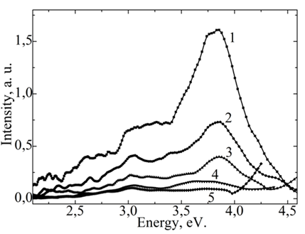

1 - 6,2 эВ; 2 - 5,9 эВ; 3 - 5,64 эВ; 4 - 5,4 эВ; 5 - 5,16 эВ

Рисунок 3.2 – Спектр излучения облученного порошка ${LiNaSO}_{4}$ с чистотой 99,99% при 300 К при возбуждении фотонами с энергией

Примечание – Составлен по источнику [113, р. 052037-3]
На рисунке 3.3 представлен спектр возбуждения основной полосы излучения при 3,7-3,8 эВ. Из рисунка 3.3 (кривая 1) видно, что полоса излучения эффективно возбуждается в спектральном интервале энергии 5,4-6,2эВ. Действительно, основная полоса излучения начинает выделяться при энергии возбуждающего фотона 5,4 эВ. Длинноволновая полоса излучения 2,8-3,1 эВ эффективно возбуждается в спектральном интервале 4,6-6,2 эВ и 3,9-4,2 эВ (кривая 2). Спектр возбуждения длинноволновой полосы при 3,1 эВ представлен кривой 3. Видно, что полоса излучения 3,1 эВ возбуждается с большей эффективностью при энергии фотонов 9-11,5 эВ, а также при энергии фотонов 5,2-7 эВ [113, р. 052037-3].

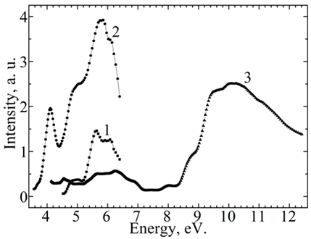

1 - 3,7-3,8 эВ при 300 К; 2 - 3,1эВ при 300 К; 3 - 3,1эВ при 15 К

Рисунок 3.3 – Спектр возбуждения кристалла ${LiNaSO}_{4}$ для полос излучени:

Примечание – Составлен по источнику [113, р. 052037-4]

На рисунке 3.4 [113, р. 052037-3] показан спектр излучения ${LiNaSO}_{4}$ при возбуждении фотонами с энергией 4,1 эВ (кривая 3). Из рисунка видно, что полоса излучения при 2,8-3,1 эВ возбуждается при энергии фотона 4,1 эВ. Излучение 2,8-3,1 эВ возбуждается в области прозрачности кристалла ${LiNaSO}_{4}$. По предположению авторов [92, p. 721] минимальная энергия создания электронно-дырочных пар в сульфатах щелочных металлов должна составлять 5,1 эВ. Возбуждение излучения 2,8-3,1 эВ в фундаментальной области 5,1-6,2 эВ должно быть связано с созданием электронно-дырочного центра захвата во время облучения. На рисунке 3.4 кривая 1 представляет собой спектр рентгенолюминесценции кристалла ${LiNaSO}_{4}$ при 80 К. Из рисунка видно, что основная полоса излучения 3,7-3,8 эВ как отдельная полоса не выделяется. Общий максимум полосы рентгенолюминесценции находится при 3,5 эВ. Во многих случаях при возбуждении сульфатов щелочных металлов рентгеновским излучением основная полоса 3,7-3,8 эВ и длинноволновая полоса 2,8-3,1 эВ отдельно не выделяются. В случае рентгеновского возбуждения, когда создается высокая концентрация электронно-дырочных пар, основная часть излучения высвечивается при рекомбинации локализованных электронно-дырочных пар. Во многих сульфатах после прекращения рентгеновского облучения наблюдается фосфоресценция [95, p. 245]. Это указывает на создание электронно-дырочных центров захвата. На этом же рисунке 3.4 (кривая 2) представлен спектр излучения кристалла ${LiNaSO}_{4}$ при возбуждении фотонами с энергией 7,75 эВ. Из рисунка 3.4 (кривая 2) видно, что контур полосы излучения и контур полосы рентгенолюминесценции (кривая 1) похожи. Появляется основное излучение при 3,7-3,8 эВ и длинноволновое излучение с максимумами при 3,1 эВ и 2,6 эВ (рисунок 3.4, кривая 2).

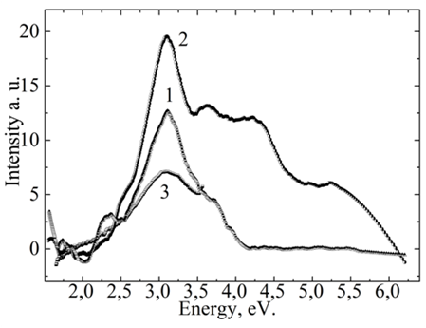

1 - рентгенолюминесценция при 80К; фотолюминесценция при возбуждении фотонами с энергией: 2 - 7,75 эВ при 15 К; 3 - 4,1 эВ при 300 К

Рисунок 3.4 – Спектр излучения кристалла ${LiNaSO}_{4}$

Примечание – Составлен по источнику [113, р. 052037-4]

На основе полученных в работе [113, р. 052037-3] экспериментальных данных, в соответствии с новой моделью зонной структуры сульфатов щелочных и щелочноземельных металлов, можно заключить, что основные полосы излучения и образование электронно-дырочных центров захвата в ${LiNaSO}_{4}$ должны осуществляться в результате следующих электронных переходов:
- в результате возбуждения фотонами с энергией 6,2-5,1 эВ при переходе электронов с орбитали 1t₁ валентной зоны в s-орбитали катиона в зоне проводимости должны создаваться электронно-дырочные пары со стартовой энергией 5,1-6,2 эВ; в результате релаксации возникает излучение при 3,7-3,8 эВ; при уменьшении энергии возбуждающего фотона, уменьшается интенсивность излучения при 3,7-3,8 эВ; при энергии фотонов 5,1 эВ процесс создания электронно-дырочных пар прекращается, что является новой фундаментальной границей запрещенной зоны;
- при больших энергиях возбуждающего излучения 6,2 эВ, генерированные электронно-дырочные пары создают электронно-дырочные центры захвата; с уменьшением энергии возбуждающего фотона до 5,1 эВ уменьшается интенсивность излучения при 3,1-2,8 эВ;
- при возбуждении высокоэнергетическими фотонами с энергией более 7,75 эВ должны осуществляться электронные переходы с орбиталей 1t₂, 3t₂, 1е валентной зоны в s орбитали зоны проводимости; в матрице создается большое количество электронно-дырочных пар большой энергий; при этом эффективность образования центров захвата увеличивается, поэтому при облучении УФ-фотонами или рентгеновскими лучами эффективность образования электронно-дырочных центров захвата увеличивается: это должно приводить к увеличению длинноволновых полос излучения при 3,1 эВ, 2,6 эВ и 2,3 эВ;
- для возбуждения собственных излучений, возникающих при рекомбинации электронов с локализованными дырками необходимо создать низкоэнергетические электронно-дырочные пары с оптимальной плотностью.
Выводы. На основе экспериментальных исследований природы собственного излучения и процессов создания центров захвата для ${LiNaSO}_{4}$ получены следующие результаты, подтверждающие новую модель зонной структуры сульфатов щелочных и щелочноземельных металлов:
- одновременное изменение интенсивности собственного излучения и рекомбинационного излучения на центрах захвата при постепенном уменьшении энергии возбуждающего фотона от 6,2 эВ до 5,1 эВ указывает на единую природу возникнования собственной люминесценции и образования центров захвата;
- сравнение интенсивности рекомбинационного излучения 3,1 эВ на центрах захвата и собственной люминесценции показало, что при возбуждении рентгеновским и УФ излучением с энергией 7,75 эВ эффективность создания центров захвата больше, чем собственная люминесценция;
- установлено, что для выделения собственного излучения необходимо возбуждать кристалл фотонами с энергией 5,1-6,2 эВ с меньшей плотностью.

3.2 Электронно-дырочные центры захвата и передача энергии электронных возбуждений примесям в облученном $K_{2}{SO}_{4}-Cu$
На рисунке 3.5 представлен спектр излучения прессованного порошка $K_{2}{SO}_{4}-Cu$ при возбуждении фотонами с энергией 6,2 эВ (кривая 1), 5,9 эВ (кривая 2), 5,64 эВ (кривая 3), 5,4 эВ (кривая 4), 5,16 эВ (кривая 5), 5,06 эВ (кривая 6) при 300 К. Из рисунка 3.5 видно, что при возбуждении фотонами с энергией 6,2 эВ появляется собственная полоса излучения при 3,6 эВ, длинноволновые полосы излучения при 3,0-3,3 эВ и примесная люминесценция при 2,6-2,7 эВ. Эти три полосы излучения появляются при возбуждении фотонами с энергией 5,9 эВ (рисунок 3.5, кривая 2). Полученные результаты означают, что примесной ион ${Cu}^{+}$ возбуждается в фундаментальной области, где создаются электронно-дырочной пары в $K_{2}{SO}_{4}$. При возбуждении фотонами с энергией 5,64 эВ и 5,4 эВ интенсивность излучения примесного иона и собственной люминесценции минимальна. При этих энергиях не возбуждаются собственное и примесное излучения. Предполагается, что в интервале энергии $E_{g}=5,64-5,9 эВ$ определена ширина зон запрещенных энергий. Дальнейшее уменьшение энергии возбуждающего фотона от 5,64-5,06 эВ увеличивает интенсивность примесного излучения. Так как примесное излучение эффективно возбуждается в интервале энергии фотонов 4,77-4,96 эВ. Таким образом, излучение примеси ${ Cu}^{+}$ в $K_{2}{SO}_{4}$ возбуждается в фундаментальной области поглощения кристалла $K_{2}{SO}_{4}$, так и в полосе поглощения иона ${Cu}^{+}$ в матрице.

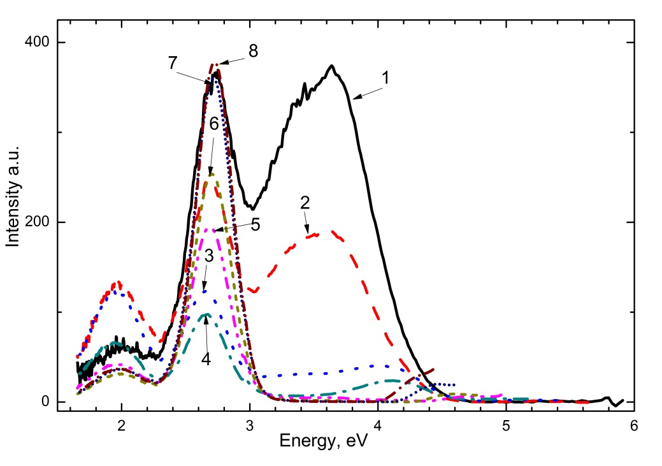
1 - 6,5 эВ; 2 - 6,2 эВ; 3 - 5,9 эВ; 4 - 5,6 эВ; 5 - 5,4 эВ; 6 - 5,16 эВ; 7 - 5,06 эВ; 8 - 4,77 эВ

Рисунок 3.5 – Спектр излучения прессованного порошка $K_{2}{SO}_{4}-Cu$ при 300 К: при возбуждении фотонами с энергией

Примечание – Составлен по источнику [114]

На рисунке 3.6 представлен спектр возбуждения примесного излучения при 2,65-2,7 эВ. Далее видно, что примесное излучение возбуждается при энергиях фотонов 4,77-5,06 эВ и 5,9-6,05 эВ.

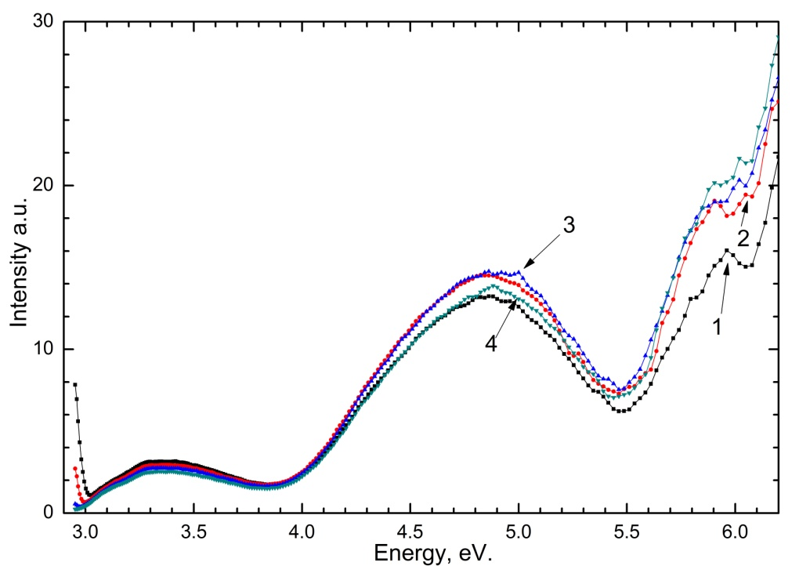

Рисунок 3.6 – Спектр возбуждения порошка $K_{2}{SO}_{4}-Cu$ для полосы излучения 2,65-2,7 эВ при 300 К

Примечание – Составлен по источнику [114, р. 333]

Спектр излучения порошка $K_{2}{SO}_{4}$ при возбуждении фотонами с энергией 4,9-5,0 эВ при 80 К представлен на рисунке 3.7 кривой 1. Из рисунка видно, что появляется полоса люминесценции 3,0-3,1 эВ и широкая полоса излучения 2,90-2,70 эВ.

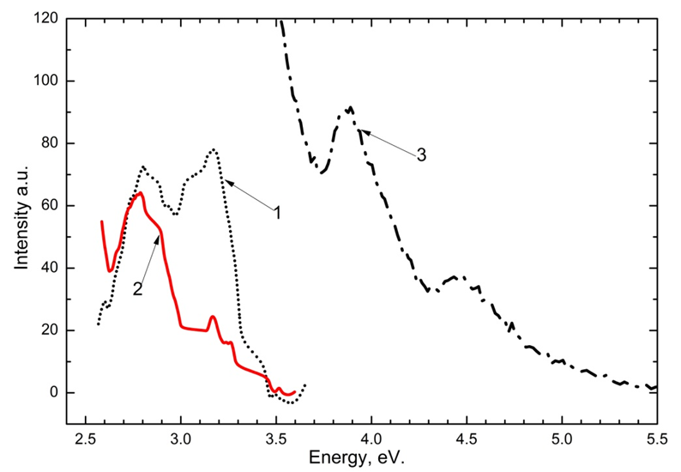

1 – 4,9 эВ при 80 К; 2 – 4,9 эВ при 300 К; 3 – 3,0-3,1 эВ при 80 К

Рисунок 3.7 – Спектр излучения порошка $K_{2}{SO}_{4}-Cu$ при возбуждении фотонами с энергиями

Примечание – Составлен по источнику [114, р. 334]
На следующем этапе спектр люминесценции измеряется при комнатной температуре, при возбуждении фотонами с энергией 4,9-5,0 эВ (кривая 2). Полоса люминесценции 3,0-3,1 эВ уменьшается до минимума, а полоса при 2,9-2,7 эВ выделяется как отдельная полоса излучения. Полоса излучения при 3,0-3,1 эВ при 300 К нестабильна и, возможно, рекомбинационно распадается. На рисунке 3.7 (кривая 3) представлен спектр возбуждения полосы излучения при 3,0-3,1 эВ. Из рисунка видно, что это наведенная полоса излучения 3,0-3,1 эВ возбуждается в области прозрачности кристалла $K_{2}{SO}_{4}$ при 4,43 эВ и 3,87 эВ.
На рисунке 3.8 представлен спектр излучения $K_{2}{SO}_{4}-Cu$ при возбуждении фотонами с энергией 7,75 эВ при комнатной температуре. Обнаружена собственная коротковолновая полоса излучения при 5,0 эВ, 4,2-4,3 эВ, 4,0 эВ, 3,7-3,8 эВ и длинноволновые полосы при 2,7-2,9 эВ и 2,5-2,4 эВ. Интенсивная полоса излучения 2,7-2,9 эВ должна соответствовать примеси ${Cu}^{+}$. На следующем этапе $K_{2}{SO}_{4}$ облучался фотонами с энергией 7,75 эВ при 15 К. Кроме коротковолновых полос излучения в диапазоне от 3,64 эВ до 5,0 эВ, выделяется новая полоса излучения при 3,0-3,1 эВ и увеличивается интенсивность примесного излучения при 2,7-2,9 эВ.

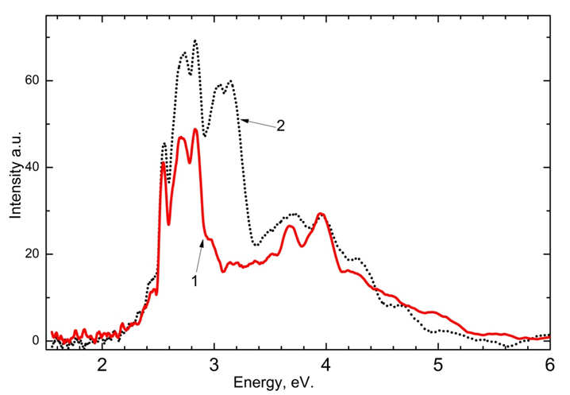

1 – при 300 К; 2 – при 15 К

Рисунок 3.8 – Спектр излучения $K_{2}{SO}_{4}-Cu$ при возбуждении фотонами с энергией 7,75 эВ

Примечание – Составлен по источнику [114, р. 334]

В облученных кристаллах $K_{2}{SO}_{4}-Cu$ при 80 К измерялись пики ТСЛ (рисунок 3.9). Из рисунка 3.9а видно, что появляются максимумы ТСЛ при 180-200 К, 240-250 К и максимумы ТСЛ при 310-330 К. Измерение спектрального состава пиков ТСЛ облученного при 80 К кристалла $K_{2}{SO}_{4}-Cu$ показало, что в пиках ТСЛ при 180-200 К и при 240-250 К появляются полосы излучения с максимумами 2,6 эВ и 2,65 эВ, соответственно [72, с. 20]. Максимумы ТСЛ при 310-330 К в $K_{2}{SO}_{4}-Cu$ возникают широкие полосы излучения с максимумами 2,95-3,0 эВ (рисунок 3.9б). В этой широкой полосе содержится и длинноволновые полосы излучения 2,6-2,65 эВ (рисунок 3.9б).

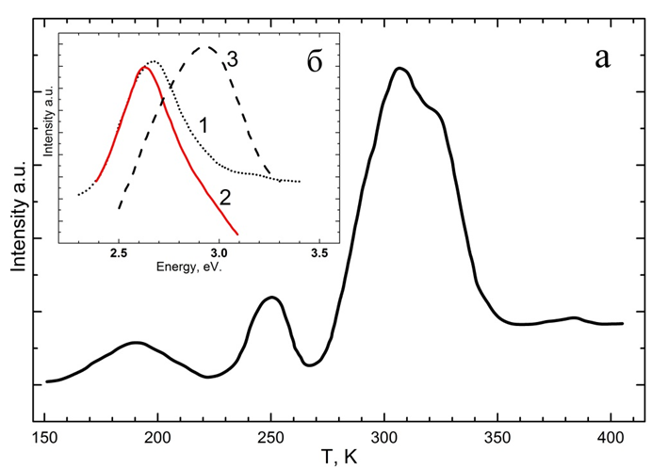

а – ТСЛ; б – спектральный состав: 1 - для пика ТСЛ при 180-200 К; 2 - 240-250 К; 3 - 310-330 К

Рисунок 3.9 – Пики ТСЛ облученного кристалла $K_{2}{SO}_{4}-Cu$

Примечание – Составлен по источнику [114, р. 335]

При рентгеновском облучении при 80 К в $K_{2}{SO}_{4}-Cu$ были обнаружены полосы излучения при 2,6 эВ и 2,95-3,0 эВ эВ (рисунок 3.10а, кривая 1).
Температурная зависимость излучений 2,6 эВ и 2,95-3,0 эВ в кристалле $K_{2}{SO}_{4}-Cu$ показала, что излучение 2,95-3,0 эВ разгорается в температурной области, где обнаружены пики ТСЛ облученного при 80 К кристалла $K_{2}{SO}_{4}-Cu$. Разгорание излучения в пике ТСЛ 310-330 К в десять раз интенсивнее, чем в пике ТСЛ при 180-200 К. После прекращения облучения для кристалла $K_{2}{SO}_{4}-Cu$ измерена туннельная люминесценция. Максимумы туннельной люминесценции совпадают с рентгенолюминесценцией (рисунок 3.10а).
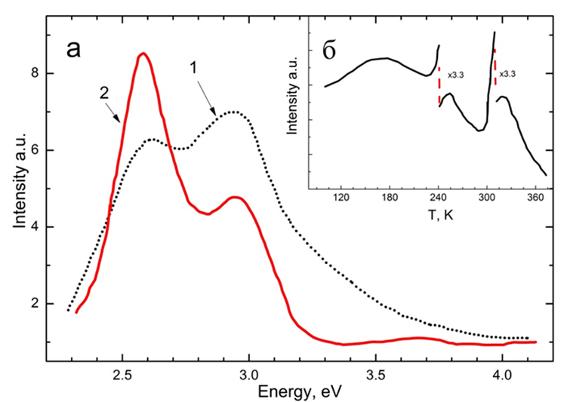

а – спектры рентгено- и тунельной люминесценции: 1 – спектр рентгенолюминесценции кристалла $K_{2}{SO}_{4}-Cu;$ 2 – спектр туннельной люминесценции кристалла $K_{2}{SO}_{4}-Cu$; б – температурная зависимость интенсивности полосы рентгенолюминесценции с максимумом 2,95 эВ

Рисунок 3.10 – Спектр рентгенолюминесценции, ее температурная зависимость, и туннельная люминесценция кристалла $K_{2}{SO}_{4}-Cu$

Примечание – Составлен по источнику [114, р. 336]

В активированных примесями ${Cu}^{+}$ сульфатах щелочных металлов обнаружена полоса излучения в спектральной области 2,7-2,9 эВ. Эти полосы возбуждаются при энергии фотона 4,7-4,8 эВ при 300 К [115]. Со-примеси, введенные в сульфаты щелочных металлов, активированные ионами ${Cu}^{+},$ увеличивают высокотемпературные дозиметрические пики ТСЛ. Из анализа работ авторов [50, р. 63, 51, р. 1033] следуют, что в облученных кристаллах с примесями создаются два типа дозиметрических пиков ТСЛ. Низкотемпературные пики ТСЛ при 350-450 К, связанные с делокализацией электронов и дырок из примесных центров захвата, созданных при локализации электронов и дырок на примесях. Высокотемпературные пики ТСЛ (500-650 К), в основном являются дозиметрическими пиками ТСЛ неизвестной природы.
В соответствии с основной задачей диссертационной работы был исследован механизм образования электронно-дырочных центров захвата в кристалле $K_{2}{SO}_{4}-Cu$ методами термоактивированной и вакуумно-ультрафиолетовой спектроскопии. При возбуждении кристалла $K_{2}{SO}_{4}-Cu$ фотонами с энергией 6,2 эВ при комнатной температуре обнаружено собственное излучение при 3,6 эВ, 3,0-3,3 эВ и примесное излучение при 2,65-2,7 эВ. Измерение спектров возбуждения примесного излучения показало, что излучение 2,65-2,7 эВ возбуждается при энергии фотона 4,77-4,96 эВ и 5,9-6,05 эВ. Таким образом, примесное излучение возбуждается в спектральной области, соответствующей поглощению иона ${Cu}^{+}$ в матрице $K_{2}{SO}_{4}$ [115, p. 291]. Поглощение и излучение в ионе ${Cu}^{+}$ соответствует электронному переходу ${3d}^{10}↔{3d}^{9}4s$[115, p. 291]. Кроме того, из рисунка 2 видно, что примесь ${Cu}^{+}$ возбуждается при энергии фотона при 5,9-6,05 эВ. В наших предыдущих работах [101, p. 67; 116] было показано, что в этой области энергии 5,9-6,05 эВ в $K_{2}{SO}_{4}$ и других сульфатах возбуждается собственное излучение, и создаются радиационные дефекты. Это означает, что дефекты и излучение создаются собственными электронными возбуждениями сульфатов щелочных металлов. Обнаруженные экспериментальные факты указывают на то, что примесь ${Cu}^{+}$ возбуждается собственными электронными возбуждениями. Энергия электронно-дырочных пар передается примесям. В следующем эксперименте было показано, что при возбуждении высокоэнергетической области примесного возбуждения или в фундаментальной полосе поглощения (4,9-5,0 эВ) кристалла $K_{2}{SO}_{4}$, кроме примесного излучения 2,7-2,9 эВ, обнаружены и коротковолновые полосы при 3,0-3,1 эВ при 80 К (рисунок 3.7 кривая 1), которые возбуждаются в спектральной области прозрачности кристалла $K_{2}{SO}_{4}$ при 3,87 эВ и 4,43 эВ (рисунок 3.7, кривая 3). Эти же полосы излучения создаются при возбуждении кристалла $K_{2}{SO}_{4}$ фотонами с энергией 7,75 эВ (рисунок 3.8, кривая 2) при 15 К. При 300 К новая полоса излучения при 3,0-3,1 эВ тушится (рисунок 3.8 кривая 2 и рисунок 3.7 кривая 2). При возбуждении полосы излучения 3,0-3,1 эВ в области прозрачности кристалла, электронные переходы осуществляются на наведенных электронно-дырочных центрах захвата. Для выяснения природы этой полосы излучения измерен спектр ТСЛ облученного кристалла $K_{2}{SO}_{4}-Cu$. Было показано, что в спектральном составе ТСЛ облученного кристалла $K_{2}{SO}_{4}-Cu,$ кроме примесного излучения 2,6-2,65 эВ, выделяется полоса излучения при 2,95-3,0 эВ. Измерение температурной зависимости полосы излучения 2,95-3,0 эВ показало, что интенсивность этой полосы значительно увеличивается в области температур, где имеется пики ТСЛ 240-250 К и 310-330 К (рисунок 3.10в). Увеличение (в три раза) интенсивности полосы излучения 2,95-3,0 эВ наблюдается в пике ТСЛ 240-250 К, а в пике ТСЛ 310-330 К – в десять раз. Общеизвестно, что разгорание (увеличение интенсивности) отдельной полосы рекомбинационного излучения при определенной температуре указывает на делокализацию электронов или дырок из наведенных центров захвата с последующей их рекомбинацией. На основе экспериментальных фактов предполагаем, что излучение 2,95-3,0 эВ (при рентгеновском возбуждении) или 3,0-3,1 (при возбуждении фотонами с энергией 4,9-5,0 эВ, 7,75 эВ) связано с рекомбинационным распадом электронно-дырочных центров захвата.
Возникновение фосфоресценции, совпадающей с полосой примесного излучения ${Cu}^{+}$ и рекомбинационного излучения 2,95-3,0 эВ, показывает существование наведенных электронно-дырочных центров окраски. Предполагаем, что появление фосфоресценции после прекращения рентгеновского облучения при 80 К связано с туннельным электронным переходом на электронно-дырочных центрах захвата. При туннельных переходах на центрах захвата появляется излучение 2,95-3,0 эВ, при передаче этой энергии примесям ${Cu}^{+}$ наблюдаются внутрицентровые излучения примеси ${Cu}^{+}$.
Выводы. На основе полученных новых экспериментальных данных, в соответствии с поставленной задачей, в диссертационной работе можно сделать следующие выводы:
- экспериментально обнаружена передача энергии от электронно- дырочных пар примесям ${Cu}^{+}$ в $K_{2}{SO}_{4}-Cu;$
- на основе полученных данных, по измерению спектров возбуждения примеси ${Cu}^{+}$ в фундаментальной области кристалла $K_{2}{SO}_{4}$, оценена ширина зоны запрещенных энергий;
- впервые, экспериментально обнаружены полосы рекомбинационного излучения при 2,95-3,0 эВ, соответствующие электронно-дырочным центрам захвата $K_{2}{SO}_{4}-Cu$.

Выводы по третьему разделу
На основе экспериментальных исследований природы собственного излучения и процессов создания центров захвата для ${LiNaSO}_{4}$ получены следующие результаты подтверждающие новую модель зонной структуры сульфатов щелочных и щелочноземельных металлов:
- совместное изменение интенсивности собственного излучения и рекомбинационного излучения на центрах захвата при постепенном уменьшении энергии возбуждающего фотона от 6,2 эВ до 5,1 эВ указывает на единую природу возникнования собственной люминесценции и образования центров захвата;
- сравнение интенсивности рекомбинационного излучения 3,1 эВ на центрах захвата и собственной люминесценции показало, что при возбуждении рентгеновскими и УФ излучениями с энергией 7,75 эВ эффективность создания центров захвата больше, чем собственная люминесценция;
- установлено, что для выделения собственного излучения необходимо возбуждать кристалл фотонами с энергией 5,1-6,2 эВ с меньшей плотностью;
- экспериментально обнаружена передача энергии от электронно- дырочных пар к примесям ${Cu}^{+}$ в $K_{2}{SO}_{4}-Cu;$
- по измерению спектров возбуждения примеси ${Cu}^{+}$ в фундаментальной области кристалла $K_{2}{SO}_{4}$ оценена ширина запрещенной зоны;
- впервые экспериментально обнаружены полосы рекомбинационного излучения при 2,95-3,0 эВ, соответствующие электронно-дырочным центрам захвата в кристалле $K_{2}{SO}_{4}-Cu$.

4 МЕХАНИЗМЫ СОЗДАНИЯ И СТРУКТУРА ЭЛЕКТРОННО-ДЫРОЧНЫХ ЦЕНТРОВ ЗАХВАТА В СУЛЬФАТАХ ЩЕЛОЧНЫХ МЕТАЛЛОВ, АКТИВИРОВАННЫХ ПРИМЕСЯМИ Cu⁺

4.1 Собственное и примесное излучение и механизмы создания центров захвата в $LiK{SO}_{4}-Cu$
В данном подразделе исследуется излучение порошков $LiK{SO}_{4}-Cu$. Примесные полосы излучения 2,7-2,72 эВ и слабое собственное излучение матрицы при 3,64 эВ появляются при возбуждении фотонами с энергией 4,96 эВ (рисунок 4.1, кривая 1) при 300 К.
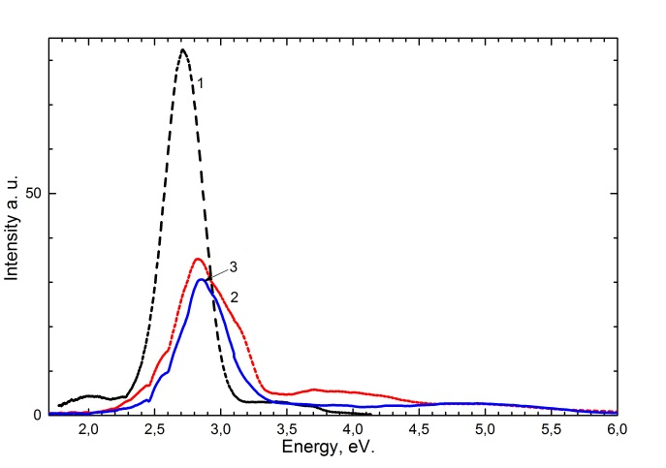

1 - 4,96 эВ при 300 K; 2 - 7,75 эВ при 15 K; 3 - 7,75 эВ при 300 K

Рисунок 4.1 - Спектр излучения чистого (99,99%) порошка ${LiKSO}_{4}-Cu$ при возбуждении фотонами с энергиями

Примечание – Составлен по источнику [117]

При возбуждении фотонами с энергией 7,75 эВ при 15 К появляется полоса собственного излучения 3,64 эВ и 4,1 эВ и дополнительная полоса излучения 3,0-3,15 эВ, примесное излучение смещается до 2,82-2,85 эВ (рисунок 4.1, кривая 2). Из рисунка 4.2 видно, что собственная полоса излучения 4,1 эВ и 3,64 эВ возбуждается в фундаментальной области поглощения матрицы при 5,6-5,8 эВ (кривая 2) и от 6,2 эВ до 8 эВ (кривые 2, 3) при 15 К.
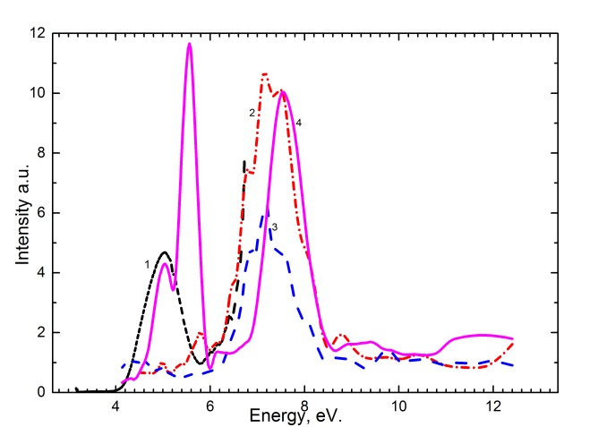

1 - 2,7-2,72 эВ при 300 K; 2 - 4,1 эВ при 15 K; 3 - 3,64 эВ при 15 K; 4 - 2,7-2,72 эВ при 15 K

Рисунок 4.2 – Спектр возбуждения ${LiKSO}_{4}-Cu$ для полос излучения

Примечание – Составлен по источнику [117, р. 20]

Примесное излучение 2,7-2,72 эВ возбуждается при 4,96 эВ (кривая 1) в спектральной области полосы поглощения, а так же в области фундаментальной полосы поглощения матрицы 5,4-5,8 эВ и 7,0-8,1 эВ (кривая 4).

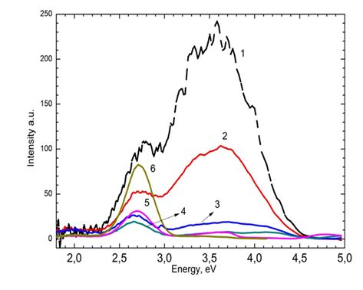

1 - 6,53 эВ; 2 - 6,2 эВ; 3 - 5,9 эВ; 4 - 5,64 эВ; 5 - 5,4 эВ; 6 - 4,96 эВ

Рисунок 4.3 – Спектр излучения кристалла ${LiKSO}_{4}-Cu$ при 300К; при возбуждении фотонами с энергиями

Примечание – Составлен по источнику [117, р. 20]
Таким образом, примесь ${Cu}^{+}$ в ${LiKSO}_{4}-Cu$ возбуждается в области примесного поглощения ${Cu}^{+}$, а также фундаментальной спектральной области матрицы. При возбуждении фотонами энергии 6,53 эВ появляется собственное излучение при 3,64 эВ, длинноволновое излучение при 3,0-3,1 эВ и примесное излучение 2,7-2,72 эВ (рисунок 4.3, кривая 1). Данные три полосы излучения (3,64 эВ, 3,0-3,1 эВ и 2,7-2,72 эВ) сохранаются в интервале возбуждения от 6,53 эВ (кривая 1) до 5,64 эВ (кривая 4). Это означает, что энергия собственных электронно-дырочных пар возбуждает примесь ${Cu}^{+}$. При энергии возбуждения 5,64 эВ (кривая 4) примесное излучение минимально. По нашему преположению, эта минимальная энергия соответствует ширине запрещенной зоны для кристалла ${LiKSO}_{4}, Eg≈5,64 эВ$. Оцененная величина ширины запрещенной зоны приблизительно соответствует теоретически рассчитанной и экспериментально определенной величине [118-123].
Уменьшая энергию возбуждения от 5,64 эВ (кривая 4) до 4,96 эВ (кривая 6), энергия излучения будет приближатся к полосе возбуждения примесного иона ${Cu}^{+}$ при 4,96 эВ. В результате, излучение примеси в ${LiKSO}_{4}$ возбуждается в фундаментальной области поглощения кристалла ${LiKSO}_{4}$, и в полосе поглощения иона ${Cu}^{+}$ в матрице.
На следующем этапе, изучается влияние примеси на создание центров захвата в кристалле ${LiKSO}_{4}-Cu$ под рентгеновским облучением при 80 К.
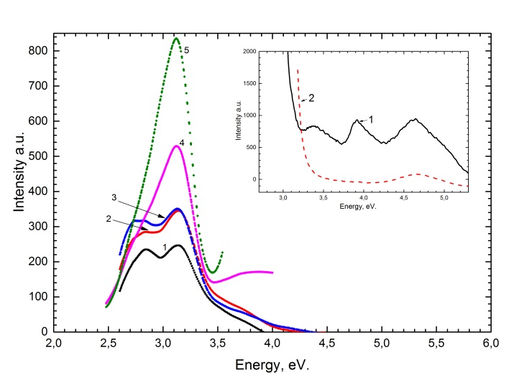

в течение: 1 - 5 минут; 2 - 10 минут; 3 - 15 минут при возбуждении фотонами с энергией 4,96 эВ, 4 - 4,65 эВ; 5 - 3,9 эВ. Во вставке спектр возбуждения ${LiKSO}_{4}-Cu$. 1 – для излучения 3,0-3,15 эВ при 80 K; 2 – для 3,0-3,15 эВ при 300 K

Рисунок 4.4 – Спектр излучения облученного рентгеновскими лучами при 80 К ${LiKSO}_{4}-Cu$

Примечание – Составлен по источнику [117, р. 21]

На рисунке 4.4 (1) показано, что в облученном кристалле ${LiKSO}_{4}-Cu$ кроме примесного излучения при 2,82-2,85 эВ появляется наведенное излучение при 3,0-3,15 эВ. Интенсивность излучения 3,0-3,15 эВ увеличивается при увеличении времени рентгеновского облучения от 5 до 15 минут (рисунок 4.4 (кривые 1,2,3)). На рисунке 4.4 (во вставке) представлен спектр возбуждения для излучения 3,0-3,15 эВ при 80 К и 300 К. При излучении на 80 К наблюдаются полосы возбуждения 3,9 эВ и 4,65 эВ во вставке к рисунку 4.4 (1). При комнатной температуре появляется широкая полоса возбуждения при 4,45-4,8 эВ (2). При возбуждении фотонами 4,65 эВ интенсивность наведенной полосы излучения 3,0-3,15 эВ увеличивается в два раза (4), при 3,9 эВ интенсивность полосы 3,0-3,15 эВ увеличивается еще в два раза (5).

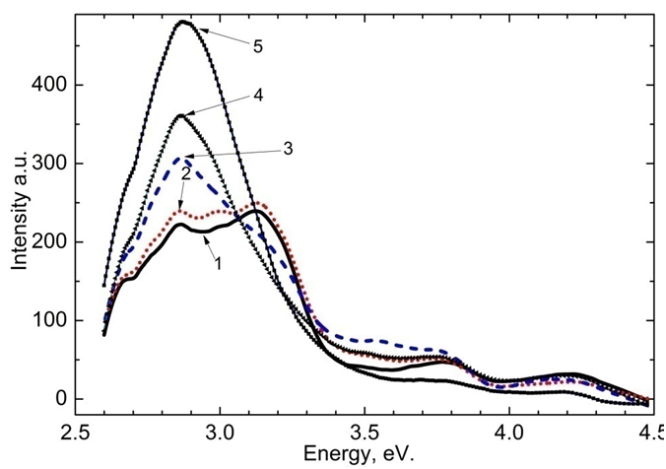

1 - при 80 К; 2 - 195 К; 3 - 265 К; 4 - 330 К; 5 - 420 К

Рисунок 4.5 – Спектр излучения облученного рентгеновскими лучами кристалла ${LiKSO}_{4}-Cu$ при возбуждении энергией 4,96 эВ

Примечание – Составлен по источнику [117, р. 21]

Измерение температурной зависимости излучения облученного кристалла, показало появление примесной полосы излучения 2,82-2,85 эВ и наведенной полосы 3,0-3,15 эВ в температурном интервале 80 К (рисунка 4.5, кривая 1).
С увеличением температуры от 80 К до 420 К, полосы перераспределяются, примесная полоса излучения при 2,82-2,85 эВ постепенно становиться более выраженной, наведенная полоса излучения отжигается до минимального значения (рисунок 4.5, кривые 4, 5). Интенсивность примесной полосы излучения 2,82-2,85 эВ в интервале температур 80-420 К постепенно увеличивается в два раза относительно начальной величины.
На рисунке 4.6а представлен спектр ТСЛ кристалла ${LiKSO}_{4}-Cu$, облученного рентгеновским излучением при 80 К. Из рисунка 4.6а видно, что появляются пики ТСЛ при 110 К-140 К и 340-360 К.

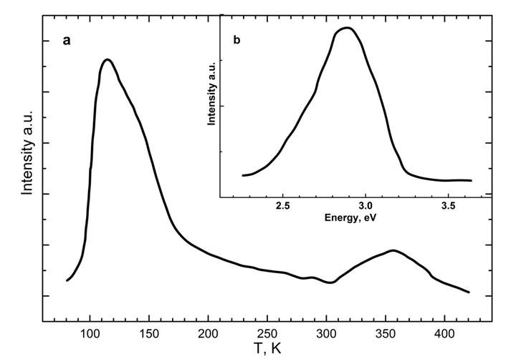
б

a – спектр ТСЛ облученного рентгеновскими лучами кристалла ${LiKSO}_{4}$ при 80 К; б – во вставке спектральный состав пика ТСЛ при 110-140 К

Рисунок 4.6 – Спектр ТСЛ кристалла ${LiKSO}_{4}-Cu$

Примечание – Составлен по источнику [117, р. 21]

На рисунке 4.6б представлен спектральный состав пика ТСЛ при 110-140 К. Из рисунка видно, что появляется широкая полоса излучения в спектральном интервале 2,63-3,15 эВ.
На рисунке 4.7а представлена рентгенолюминесценция кристалла ${LiKSO}_{4}$ при 80 К. Видно, что появляется широкая полоса излучения при 2,63-3,15 эВ. На рисунке 4.7б представлена температурная зависимость излучений 2,63 эВ, 2,75 эВ, 3,0-3,15 эВ при температуре от 80 К до 400 К. Из рисунка видно, что интенсивности излучений 2,63 эВ (кривая 1) и 2,75 эВ (кривая 2) экспоненциально уменьшаются до минимального значения в интервале температур 200-250 К.
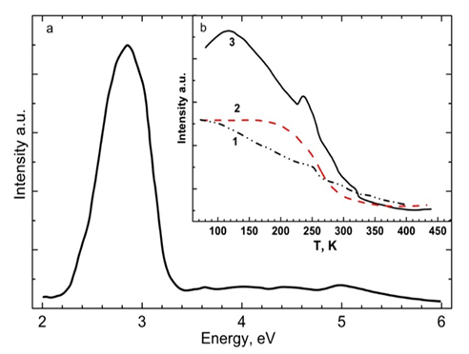
б

а – рентгенолюминесценция кристалла ${LiKSO}_{4}$ при 80 К; б – температурная зависимость излучений от 80 К до 400 К: 1 - 2,63 эВ; 2 - 2,75 эВ; 3 - 3,0-3,15 эВ

Рисунок 4.7 – Рентгенолюминесценция и температурная зависимость

Примечание – Составлен по источнику [117, р. 21]

Интенсивность излучения 3,0-3,15 эВ возрастает (кривая 3) при температурах, где выявляется пик ТСЛ (110 К-140 К), затем экспоненциально уменьшается в интервале температур (180-300 К) до минимального значения. Возможно, излучение 2,63-2,75 эВ соответствует разрушению наведенных центров захватов, а излучение при 3,0-3,15 эВ связано с рекомбинационным излучением на центрах захвата Cu⁰+${SO}_{4}^{-}$. Полученные экспериментальные данные отражены в таблице 1.

Таблица 1 - Спектр излучения отдельных полос и их возбуждения

Образец | T | Возбуждение | Излучение | Интерпретация
$${LiKSO}_{4}-Cu$$ | 300 K | 4,96 эВ | 2,7-2,72 эВ | $${Cu}^{+}$$
$${LiKSO}_{4}-Cu$$ | 15 K | 7,75 эВ | 2,82-2,85 эВ | $${Cu}^{+}$$
$${LiKSO}_{4}-Cu$$ | 15 K | 7,75 эВ | 3,0-3,15 эВ | $${Cu}^{0}$$

В работах по исследованию сульфатов щелочных металлов с примесью ${Cu}^{+}$ обнаружена полоса излучения в спектральной области 2,8 эВ. Это излучение возбуждалось в спектральной области 4,96 эВ при 300 К [115, p. 287]. В работах авторов [1, p. 248] в кристалле $LiNaSO4- Cu,Mg$ обнаружена полоса излучения при 3,21 эВ и 3,0 эВ. Эти полосы излучения возбуждаются при 4,96 эВ. При введении примеси ${Mg}^{2+}$ положение полосы излучения и возбуждения почти не изменяются. Только интенсивность излучения ${Cu}^{+}$ увеличивается. Авторы предполагают, что увеличение интенсивности излучения ${Cu}^{+}$ возможно связано с трансформацией энергии между примесями во время возбуждения.
В исследованиях, во время облучения кристалла $LiK{SO}_{4}-Cu$ при возбуждении фотонами энергией 4,96 эВ при комнатной температуре обнаружены максимум излучения при 2,7-2,72 эВ и слабое собственное излучение 3,64 эВ. Возбуждая энергией 7,75 эВ при 15 К и 300 К, наблюдаются смещение полосы примесного излучения до 2,82-2,85 эВ и появление полосы собственного излучения при 3,64 и 4,1 эВ. Дополнительная полоса излучения при 3,0-3,15 эВ появляется при 15 К. Измерение спектров возбуждения для примесного 2,7-2,82 эВ и собственного излучения 3,64 эВ и 4,1 эВ показали, что:
- примесное излучение 2,7-2,82 эВ возбуждается в спектральной области, соответствующей поглощению примесного иона 4,96 эВ в $LiK{SO}_{4}$;
- примесное излучение также эффективно возбуждается в фундаментальной области поглощения матрицы при энергиях фотонов 5,6-5,8 эВ, 6,2-8 эВ.
Экспериментальные факты показывают что происходит процесс передачи энергии от собственных электронных возбуждений к примесям ${Cu}^{+}$ в $LiK{SO}_{4}-Cu$. Высокоэнергетические фотоны с энергией 7,75 эВ, также возбуждают собственное излучение $LiK{SO}_{4}$ в спектральной области 3,64 эВ и 4,1 эВ. Аналогичные результаты мы показали при исследовании чистого кристалла $LiK{SO}_{4}$ в наших предыдущих работах [116, p. 64; 124, 125]. В работе экспериментально определяется минимальное значение энергии фотона 5,64 эВ, которое осуществляет передачу энергии примесям ${Cu}^{+}$ в $LiK{SO}_{4}-Cu$. Тем самым была оценена энергия фотонов, которая неспособна создавать собственное излучение 3,64 эВ и передавать энергии примесям ${Cu}^{+}$. Оцененная таким образом для $LiK{SO}_{4}-Cu$ ширина запрещенной зоны составляет около 5,64 эВ.
На следующем этапе для изучения влияния примеси ${Cu}^{+}$ на образование центров захвата в кристаллах $LiK{SO}_{4}-Cu$, образец облучался рентгеновским излучением при 80 К. Из рисунка 4.4 (1) следует, что после рентгеновского облучения при 80 К с энергией 4,96 эВ, кроме примесного излучения при 2,82-2,85 эВ появляется наведенная полоса излучения при 3,0-3,15 эВ. Данный спектр 3,0-3,15 эВ более интенсивно создается в облученном рентгеновскими лучами в кристалле при возбуждении фотонами с энергией 3,9 эВ и 4,65 эВ. Возбуждение наведенной полосы 3,0-3,15 эВ в области прозрачности $LiK{SO}_{4}$ при 3,9 эВ предсказывает образование центров захвата ${Cu}^{0}-{SO}_{4}^{-}$. Совпадение спектра возбуждения центров захвата ${Cu}^{0}-{SO}_{4}^{-}$ с примесным центрам ${Cu}^{+}$ указывает, что в состав центра захвата входит примесь ${Cu}^{0}$. Отжиг с увеличением температуры кристалла от 80 до 420 К показал, что наведенная полоса излучения при возбуждении фотонами с энергией 4,96 эВ уменьшается, а примесная полоса излучения при 2,82-2,85 эВ постепенно увеличивается и выделяется как отдельная полоса (рисунок 4.5, кривая 5). Наведенная полоса излучения 3,0-3,15 эВ частично отжигается. Измерение ТСЛ после прекращения рентгеновского облучения при 80 К показало, что появляются пики ТСЛ при 110- 140 К и 340- 350 К. Спектральный состав основного пика ТСЛ при 110-140 К включает полосы рекомбинационного излучения 2,63 эВ, 2,75 эВ, 3,0-3,15 эВ.
В температурном интервале 110-140 К электронные и дырочные центры захвата рекомбинирует между собой, и возникает ТСЛ. Предполагается, что дырочным центром захвата является радикал ${SO}_{4}^{-}$ (дырка автолокализуется в виде радикала ${SO}_{4}^{-}$), электронные центры захвата создаются при захвате электронов примесями ${Cu}^{+}$ или анионными комплексами ${SO}_{4 }^{2-}$по реакции ${Cu}^{+}→е^{-}→{Cu}^{0}$ или ${SO}_{4}^{2-}+е^{-}→{SO}_{4}^{3-}$. При этом создаются примесные Cu⁰ или собственные электронные центры ${SO}_{4}^{3-}$ захвата. Во время нагревания кристалла, ТСЛ кристалла при 110-140 К может возникать при рекомбинации делокализованных электронов из ${Cu}^{0}$ и ${SO}_{4}^{3-}$центров с дырочными центрами ${SO}_{4}^{-}$. При этом возникает рекомбинационное излучение (рисунок 4.6б) в спектральном интервале 2,63-3,15 эВ. Измерение рентгенолюминесценции кристалла ${LiKSO}_{4}-{Cu}^{+}$ показало, что появляется широкая полоса излучения в интервале 2,63-3,15 эВ. На рисунке 4.7б показана температурная зависимость рекомбинационных излучений при 2,63 эВ и 2,75 эВ. Ранее наши исследования в других сульфатах щелочных металлов показали, что эти излучения связываются с рекомбинационным распадом ${SO}_{4}^{3-}+{SO}_{4}^{-}→hν$центров захвата [125, p. 244]. Интенсивность излучения 3,0-3,15 эВ сначала увеличивается в температурном интервале 110-140 К, затем постепенно уменьшается к 450 К. Предполагается, что излучения связаны с рекомбинационным распадом ${Cu}^{0}+{SO}_{4}^{-}$ - центров. Во время отжига ионизованный электрон от ${Cu}^{0}-$ центра рекомбинирует с дырочным ${SO}_{4}^{-}$- центром. Выделенная энергия возбуждает ${Cu}^{+}-$центры, и наблюдается излучение ${Cu}^{+}-$центров. Экспериментальный результат, приведенный на рисунке 4.5, говорит о том, что во время отжига идет постепенный рост излучения ${Cu}^{+}-$центров в области 2,82-2,85 эВ (рис. 4.5 кривая 5).
Таким образом, в спектре температурной зависимости рентгенолюминесценции наблюдается постепенное уменьшение интенсивности собственного рекомбинационного излучения 2,63-2,75 эВ, возникающего при рекомбинации центров захвата. Интенсивность излучения 3,0-3,15 эВ, связанная с рекомбинационным распадом центров захвата ${Cu}^{0}+{SO}_{4}^{-},$сначала возрастает в температурном интервале, где наблюдается ТСЛ 110-140 К, затем постепенно уменьшается. В спектре рентгенолюминесценции примесное излучение 2,82-2,85 эВ не выделяется.
Выводы. На основе экспериментального факта передачи энергии от собственных электронных возбуждении к примесям ${Cu}^{+}$ оценена ширина запрещенной зоны в $LiK{SO}_{4}$. Показано, что наведенная полоса излучения при 3,0-3,15 эВ соответствует термо-, фотостимулированному и рекомбинационному излучению на центрах захвата ${Cu}^{0}+{SO}_{4}^{-}$.

4.2 Электронно-дырочные центры захвата в кристаллах ${Li}_{2}{SO}_{4}-Cu$
Сульфаты лития [126], активированные примесями Cu, Mn, Mg, P, а также редкоземельными ионами, широко применяются как неорганические люминофоры, детекторы ионизирующего излучения, термолюминесцентные дозиметры. Такие примеси выполняют роль центров люминесценции или захвата для электронов и дырок. Чувствительность детекторов на основе сульфатов щелочных металлов зависит от концентрации дефектов, образуемых во время облучения.
В работах авторов [4, p. 458; 127] для кристаллов ${Li}_{2}{SO}_{4}-Cu$ показано, что примеси ${Mg}^{2+}$ и P, введенные в матрицу, увеличивают вдвое интенсивность излучения ${Cu}^{+}$ при 387-389 нм. Авторы показали, что примеси меди играют важную роль в увеличении интенсивности излучения. Возможно, что эти примеси выполняют функцию сенсибилизаторов.
Актуальность настоящего исследования связана с тем, что ${Cu}^{+}$ в кристалле ${Li}_{2}{SO}_{4}-Cu$ стимулирует процессы формирования электронно-дырочных центров захвата. В литературе отсутствует целенаправленное изучение механизма создания электронно-дырочных центров захвата в ${Li}_{2}{SO}_{4}-Cu$. Не исследовано влияние примеси ${Cu}^{+}$ на стабилизацию собственных электронно-дырочных захвата.
На начальном этапе, в широкой спектральной области, нами исследована эффективность формирования собственного и примесного излучения при температурах, с нестабильными примесными электронно-дырочными центрами захвата. На рисунке 4.8 представлен спектр люминесценции кристалла ${Li}_{2}{SO}_{4}-Cu$ при возбуждении с энергиями от 6,2 эВ до 4,27 эВ (кривые 1-11) при температуре 300 К.

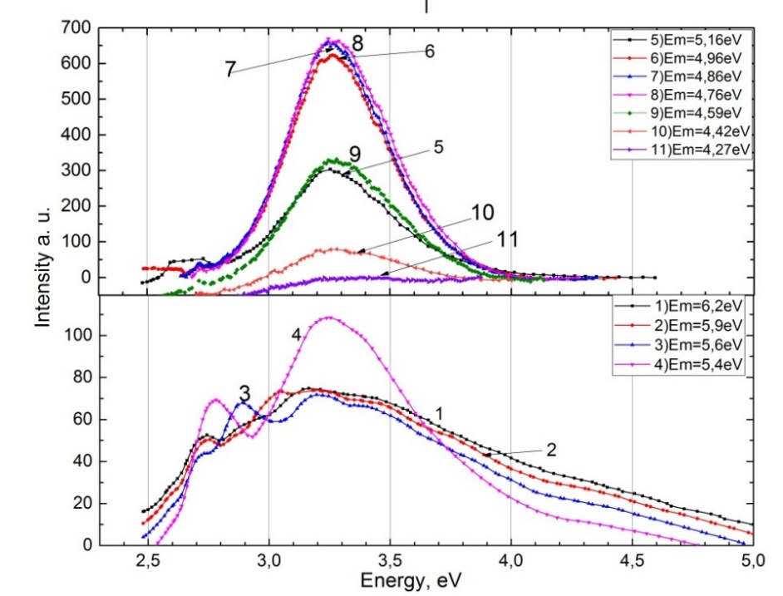

Рисунок 4.8 – Cпектр излучения порошковых образцов ${Li}_{2}{SO}_{4}-Cu$ (о.с.ч., 99,99%) при возбуждении фотонами с энергиями от 4,27 эВ до 6,2 эВ при 300 K

Примечание – Составлен по источнику [126, р. 142]
Видно, что при энергии фотона 6,2-5,4 эВ (кривые 1-4) интенсивности собственных и примесных излучений ${Cu}^{+}$ проявляются слабо. Начиная с энергии фотона 5,16 эВ (кривая 5), интенсивность примесного излучения постепенно увеличивается до значения возбуждающего фотона 4,77 эВ (кривые 6-8). Затем, при уменьшении энергии фотона до 4,27 эВ интенсивность излучения уменьшается до минимального значения (кривые 9-11). Максимум излучения проявляется при 3,26 эВ, а возбуждение 4,77-4,86 эВ.

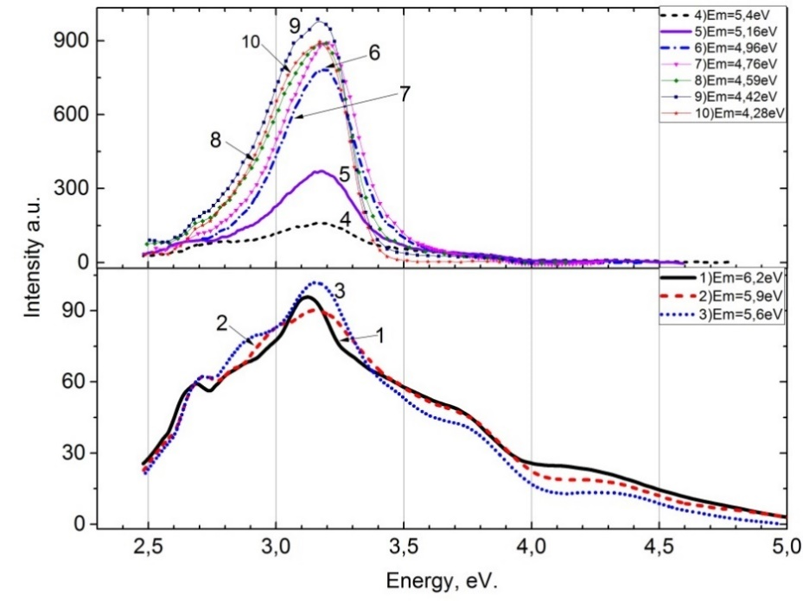

Рисунок 4.9 – Cпектр излучения порошковых образцов ${Li}_{2}{SO}_{4}-Cu$ (о.с.ч., 99,99%) при возбуждении фотонами с энергиями от 4,27 эВ до 6,2 эВ при
80 K

Примечание – Составлен по источнику [126, р. 143]

На рисунке 4.9 изображен спектр излучения кристалла ${Li}_{2}{SO}_{4}-Cu,$ облученного фотонами с энергиями 6,2-4,28 эВ при 80 К (кривые 1-10). Появляется излучение с максимумом при 3,18 эВ. Из рисунка 4.9 видно (кривые 1-3) проявление слабой собственной и примесной полосы излучения при 4,0-4,3 эВ и 3,7-3,8 эВ и 3,18 эВ, соответственно. Начиная с энергии фотона 5,4 эВ, интенсивность полосы примесного излучения постепенно увеличивается (рисунок 4.9 кривые 4-10).
Необходимо отметить, что ранее в наших работах [128] в длинноволновой части основного примесного излучения при 3,18 эВ появляется дополнительная полоса излучения при 3,0-3,1 эВ (кривые 7-10). Далее были измерены спектры возбуждения для полосы излучения 3,18 эВ (рисунок 4.10, кривая 1), для полосы излучения 3,05 эВ (рисунок 4.10, кривая 2) и для полосы излучения 2,84 эВ (рисунок 4.10, кривая 3). Рисунок 4.10 показал, что примесные полосы излучения 3,18 эВ, 2,84 эВ и 3,05 эВ возбуждаются при энергии фотона 4,43 эВ, 3,87 эВ, 3,4 эВ. Из рисунка видно, что примесная полоса излучения ${Cu}^{+}$ возбуждается при меньших энергиях, чем должна возбуждаться при энергиях фотона 4,77-4,96 эВ [128, p. 132].

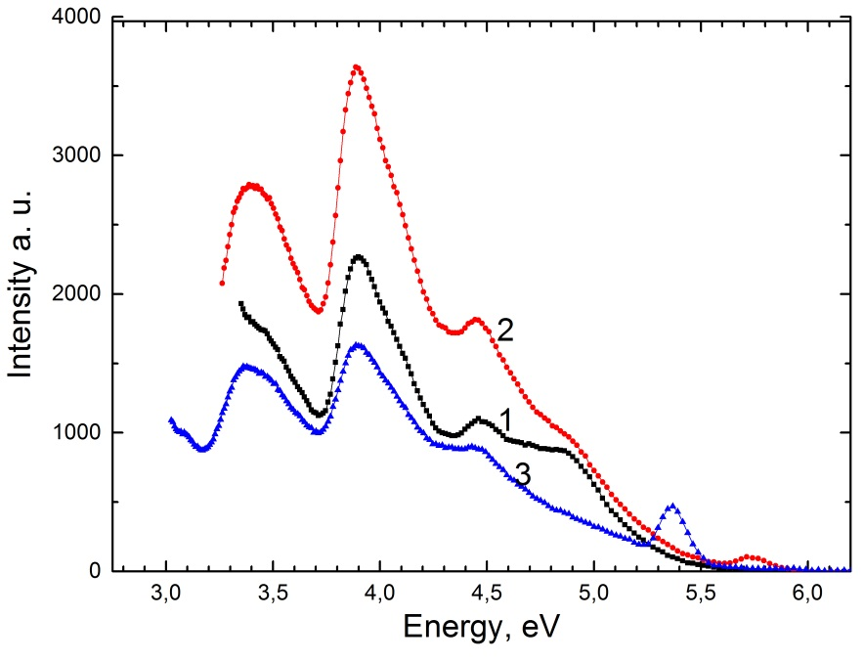

Рисунок 4.10 – Спектр возбуждения${ Li}_{2}{SO}_{4}-Cu$ для излучений 1 – 3,18 эВ, 2-3,05 эВ, 3-2,84 эВ при 80 K

Примечание – Составлен по источнику [126, р. 143]

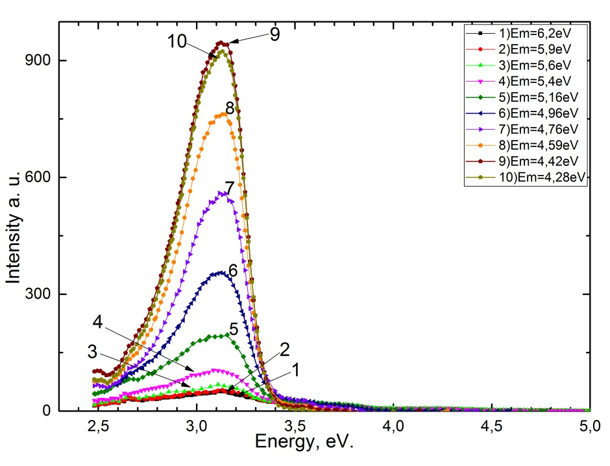

Рисунок 4.11 - Спектр излучения облученного кристалла ${Li}_{2}{SO}_{4}-Cu$ при 80 K с энергиями от 4,27 эВ до 6,2 эВ

Примечание – Составлен по источнику [126, р. 144]

На рисунке 4.11 показан спектр излучения кристалла ${Li}_{2}{SO}_{4}-Cu,$ облученного фотонами с энергией 6,2-4,28 эВ (кривые 1-10) при 80К. Кристалл был предварительно облучен рентгеновским излучением в течение 10 минут при 80 К. Как видно из рисунка 4.11, появляется излучение с максимумом при 3,1 эВ, в начальный момент наблюдается слабая полоса примесного и собственного излучения (кривые 1, 2). Начиная с энергии возбуждающего фотона 5,4 эВ, интенсивность примесного излучения постепенно увеличивается до значения возбуждающего фотона 4,27 эВ - 4,43 эВ (рисунок 4.11 кривые 3-10).

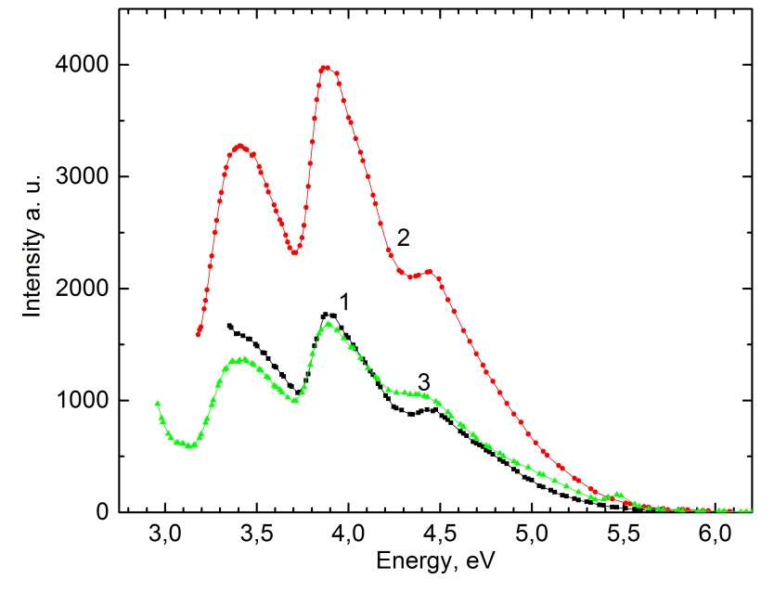

Рисунок 4.12 – Спектр возбуждения облученного рентгеновскими лучами кристалла ${Li}_{2}{SO}_{4}-Cu$: 1-3,18 эВ, 2-3,05 эВ, 3-2,84 эВ при 80 K

Примечание – Составлен по источнику [126, р. 145]

На рисунке 4.12 показан спектр возбуждения полосы излучения 3,18 эВ, 3,05 эВ и 2,84 эВ (кривые 1, 2, 3). Примесные полосы излучения 2,84 эВ, 3,05 эВ и 3,18 эВ возбуждаются при энергиях фотона 4,43 эВ, 3,87 эВ, 3,4 эВ. Из эксперимента следует, что примесные полосы излучения ${Cu}^{+}$ возбуждаются при меньших энергиях, чем должен быть возбужден с максимальной интенсивностью при 4,77-4,96 эВ.
На рисунке 4.13 представлена температурная зависимость полосы излучения 3,13 эВ ${Li}_{2}{SO}_{4}-Cu$, облученного фотонами с энергией 4,77-4,96 эВ при 80 К. Полосы излучения, состоящая из отдельных излучателей ${Cu}^{+}$ и ${Cu}^{0}-{SO}_{4}^{-}$ - центров, отжигаются в диапазоне при 200-300 К, с постепенным разрушением ${Cu}^{0}-{SO}_{4}^{-}-$центров.

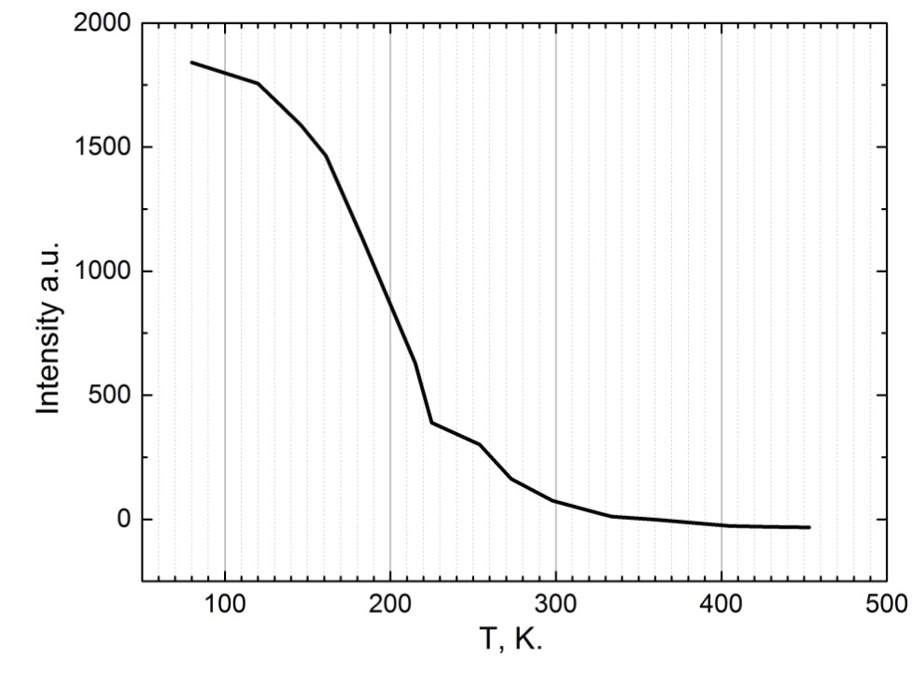
Рисунок 4.13 – Температурная зависимость полосы излучения 3,13 эВ кристалла ${Li}_{2}{SO}_{4}-Cu$ облученного фотонами с энергией 4,77-4,96 эВ при 80 К

Примечание – Составлен по источнику [126, р. 145]

Исходя из результатов, полученных в предыдущей работе [117, p. 19], можно заключить, что для кристаллов ${LiKSO}_{4}-Cu$ $и K_{2}{SO}_{4}-Cu$ наблюдаются спектры излучения и возбуждения невозмущённого примесного иона ${Cu}^{+}$при температурах, при которых не происходит локализация электронно-дырочных пар. При низких температурах, когда ${Cu}^{0}-{SO}_{4}^{-}$ - центры образуются при захвате электронов ${Cu}^{+}$- центрами и при локализации ${SO}_{4}^{-}$ радикалов в виде дырочных локализованных центров, излучение кристалла протекает согласно сложному механизму.
В настоящей работе был исследован спектр излучения образца${Li}_{2}{SO}_{4}-Cu$ после прессования и отжига. Из рисунка 4.8 видно, что в кристалле ${Li}_{2}{SO}_{4}-Cu$ примесная полоса ${Cu}^{+}$ излучает при 3,26 эВ и возбуждается при 4,77-4,86 эВ. При температуре 80 К максимум полосы излучения при энергиях возбуждения 4,77-4,81 эВ проявляется при 3,18 эВ. С уменьшением энергии возбуждающего фотона от 4,81 до 4,27 эВ интенсивность полосы излучения изменяется незначительно. В длинноволновой области широкой полосы обнаружена дополнительная полоса при 3,0-3,1 эВ. Полосы излучения при 2,84 эВ, 3,05 эВ и 3,18 эВ возбуждаются при энергиях фотона 4,43 эВ, 3,87 эВ, 3,4 эВ. Обнаруженные величины энергий возбуждений примесных полос излучений ${Cu}^{+}$ гораздо меньше, чем оптимальная величина энергий возбуждения примесного иона при 4,77-4,8 эВ.
Предварительное облучение рентгеновским излучением кристаллов ${Li}_{2}{SO}_{4}-Cu$ при 80 К, начиная от 3,26 эВ до 3,1-3,14 эВ, сдвигает основную широкую полосу излучения в длинноволновую область спектра. Из экспериментальных данных было выявлено, что спектры возбуждения в диапазоне энергии для основных полос излучения при 2,84 эВ, 3,05 эВ и 3,18 эВ возбуждаются в одних и тех же интервалах энергии при 4,43 эВ, 3,87 эВ, 3,4 эВ.
Для особо чистых (99,99%) образцов ${LiKSO}_{4}$ и ${Li}_{2}{SO}_{4}$, исследовано создание электронно-дырочных центров захвата [129]. В особо чистых кристаллах создается длинноволновая рекомбинационная полоса излучения при 3,0-3,1 эВ, но при энергиях фотона 5,9-6,2 эВ и 9-12 эВ генерируются электронно-дырочные пары. Предполагается, что электронно-дырочные пары создаются по реакции (6) при захвате $e^{-}$ анионными комплексами ${SO}_{4}^{2-}$

${ SO}_{4}^{2-}+е^{-}→{SO}_{4}^{3-}$→ (${SO}_{3}^{2-}- О^{-}$) (6)

Дырка локализуются в виде ${SO}_{4}^{-}$ радикала. Таким образом, в чистых кристаллах создаются электронно-дырочные пары в виде:

[${SO}_{3}^{2-}- О^{-}$] - ${SO}_{4}^{-}$ (7)

Измерение спектров возбуждения рекомбинационного излучения 3,0-3,8 эВ показало, что при 80 К они возбуждаются при энергии фотонов равным 3,9-4,0 эВ и 4,4-4,5 эВ для кристаллов ${LiKSO}_{4}$, при 3,9-4,0 эВ и 4,6-4,75 эВ для ${Li}_{2}{SO}_{4}$. Предполагается, что энергетическое расстояние созданных электронно-дырочных центров захвата, которые туннельно излучают при 3,0-3,1 эВ, должны быть 3,9-4,0 эВ и 4,6-4,75 эВ, например для кристаллов ${Li}_{2}{SO}_{4}$. Для кристалла ${Li}_{2}{SO}_{4}-Cu$ созданы условия для захвата электронов ${Cu}^{+}$ионами и образование ${Cu}^{0}-{SO}_{4}^{-}$ электронно-дырочных центров захвата. Предполагается, что энергетическое расстояние между электронно-дырочными центрами захвата ${Cu}^{0}-{SO}_{4}^{-}—$центров составляют 3,87 эВ и 4,43 эВ. Рекомбинационное излучение для ${Li}_{2}{SO}_{4}-Cu$ происходит при 3,1-3,14 эВ. Измерение температурной зависимости широкой полосы 3,13 эВ показало, что в области температур, при которых должны разрушатся ${Cu}^{0}-{SO}_{4}^{-}$ - центры, интенсивность этой полосы в интервале температур 200-300 К постепенно уменьшается. Предполагается, что возбуждение полосы излучения ${Cu}^{+}$ центров в области энергий 4,43 эВ, 3,87 эВ, 3,4 эВ должно быть связано с разрушением электронно-дырочных центров захвата ${Cu}^{0}-{SO}_{4}^{-}$- центров. Энергия возбуждения основных полос при 4,43 эВ, 3,87 эВ, 3,4 эВ является энергетическим расстоянием электронно-дырочных центров захвата ${Cu}^{0}-{SO}_{4}^{-}$. Во время возбуждения электрон ионизованного ${Cu}^{0}$- центра рекомбинирует с ${SO}_{4}^{-}$ радикалом, и энергия рекомбинационного процесса возбуждает ${Cu}^{+}$ ион. В трех полосах возбуждения 4,43 эВ, 3,87 эВ, 3,4 эВ мы наблюдаем излучения примесного иона ${Cu}^{+}$ в ${Li}_{2}{SO}_{4}-Cu$.
Выводы. В кристалле ${Li}_{2}{SO}_{4}-Cu$ впервые обнаружены электронно-дырочные центры захвата с энергетическим расстоянием 4,43 эВ, 3,87 эВ, 3,4 эВ. Они формируются при захвате электронов ${Cu}^{+}$ центрами и при локализации ${SO}_{4}^{-}$ радикала в виде дырочного центра захвата ${SO}_{4}^{-}$. Обнаружено, что ${Cu}^{0}-{SO}_{4}^{-}$- центры стабильны при температуре ниже 200 К.
4.3 Влияние примеси ${Cu}^{+}$ на эффективность создания электронно-дырочных центров захвата в облученных кристаллах ${Na}_{2}{SO}_{4}-Cu$
В нашей недавней работе [2, p. 167081] были исследованы фундаментальные процессы создания центров захвата в чистых кристаллах ${Na}_{2}{SO}_{4}$. Во время возбуждения чистых кристаллов ${Na}_{2}{SO}_{4}$ возникают два вида излучения: собственные коротковолновые излучения при 3,7-3,8 эВ, которые связанных с рекомбинацией электронов с неэквивалентно расположенными дырками ${SO}_{4}^{-}$; вторая группа рекомбинационных полос излучений при 3,0-3,1 эВ, 2,6-2,7 эВ и 2,3-2,4 эВ связана с образованием электронно-дырочных центров захвата. Ранее в наших работах [2, p. 167081, 114, p. 336, 129, p. 28] целенаправленно исследована природа рекомбинационных длинноволновых полос излучений. На основе измерений спектров возбуждения для длинноволновых излучений показано, что эти рекомбинационные туннельные излучения возникают на электронно-дырочных центрах захвата. Центры захвата создаются при локализации электронов анионным комплексами ${SO}_{4}^{2-}$ и локализации дырок в виде ${SO}_{4}^{-}$ радикалов. Центрам захвата в области прозрачности ${Na}_{2}{SO}_{4}$ соответствует локальные состояния. Энергетические расстояния между локальными состояниями для захвата электронов и дырок соответствуют 4,45-4,5 эВ, 3,9-4,0 эВ и 3,35-3,5 эВ, которые оценены по спектрам возбуждения длинноволновых рекомбинационных излучений при 3,0-3,1 эВ, 2,6-2,7 эВ и 2,3-2,4 эВ. По интенсивности туннельной люминесценции определяют концентрацию электронно-дырочных центров захвата в дозиметрических кристаллах. Во время считывания запасенной светосуммы дозиметрических пиков ТСЛ определяют концентрацию генерированных облучением дефектов. Известно, что примеси, введенные в сульфаты щелочных металлов, в несколько раз увеличивают светосумму дозиметрических пиков ТСЛ, т.е. увеличивают концентрацию примесных центров захвата. Например, в сульфатах щелочных металлов с примесью иона ${Cu}^{+}$ создаются примесные центры захвата ${Cu}^{0}-{SO}_{4}^{-}$ которые ответственны за формирование примесного дозиметрического пика ТСЛ в ТЛД дозиметрах [2, p. 167081, 114, p. 337, 129, p. 27].
Исследована взаимосвязь между собственными и примесными центрами захвата на основе кристалла ${Na}_{2}{SO}_{4}-Cu$. Как и для чистых кристаллов ${Na}_{2}{SO}_{4}$ [2, p. 167081], для исследуемого образца ${Na}_{2}{SO}_{4}-Cu$, измерен спектр излучения коротковолновых собственных и примесных излучений и длинноволновых рекомбинационных излучений при возбуждении в фундаментальной области спектра и в спектральной области поглощения примеси ${Cu}^{+}$. На рисунке 4.14 представлен спектр излучения кристалла ${Na}_{2}{SO}_{4}-Cu$ при 300 К при возбуждении фотонами в спектральной области от 6,5 эВ до 4,27 эВ. Из рисунка 4.14 видно, что при возбуждении в фундаментальной области кристалла ${Na}_{2}{SO}_{4}-Cu$ появляются коротковолновые собственные полосы излучения (кривые 2, 5), интенсивные длинноволновые рекомбинационные излучения 3,0-3,1 эВ (кривые 1, 2, 3), а также примесные излучения (кривые 1, 2, 3, 4). В интервале энергии возбуждающего фотона 5,4-4,27 эВ эффективно создаются примесные излучения (кривые 5, 6, 7, 8) при 2,8 эВ при 300 К.

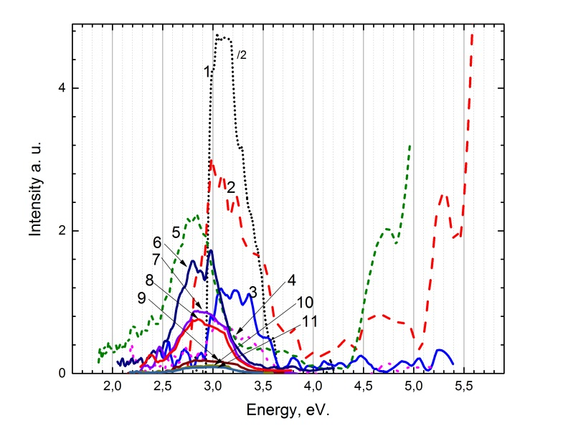
Рисунок 4.14 – Cпектр излучения порошковых образцов ${Na}_{2}{SO}_{4}-Cu$ при возбуждении фотонами с энергией от 4,27 эВ до 6,5 эВ при комнатной температуре

Примечание – Составлен по источнику [130]

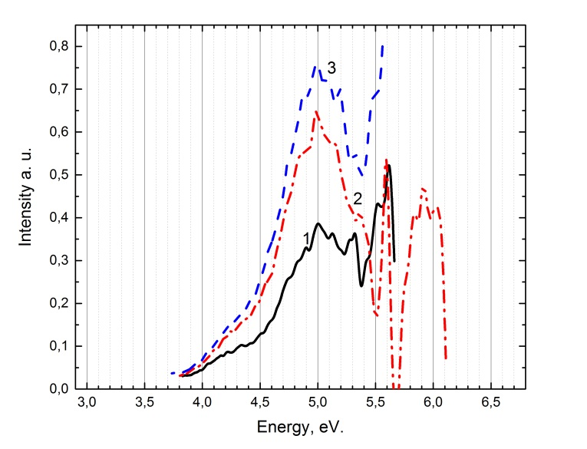

1 – 3,1 эВ; 2 – 3,0 эВ; 3 – 2,99 эВ при 300 K

Рисунок 4.15 – Спектр возбуждения порошковых образцов ${Na}_{2}{SO}_{4}-Cu$ для полос излучения

Примечание – Составлен по источнику [130, р. 203]
На рисунке 4.15 показаны спектры возбуждения примесных излучений при 2,8-2,90 эВ (кривые 2, 3). Примесное излучение при 2,8-2,90 эВ возбуждается в области поглощения иона примеси при 4,9-5,1 эВ, а также примесное излучение возбуждается в фундаментальной области порошкового образца ${Na}_{2}{SO}_{4}$ при 5,5-5,6 эВ, 5,8-6,05 эВ.
На рисунке 4.16 представлены спектры люминесценции кристалла ${Na}_{2}{SO}_{4}-Cu$ при 80 К с энергиями от 6,5 эВ до 4,27 эВ. Из рисунка 4.16 видно, что при возбуждении фотонами с энергией 6,2 эВ в фундаментальной области матрицы появляются примесные и собственные рекомбинационные излучения от 2,70 эВ до 3,0-3,1 эВ.

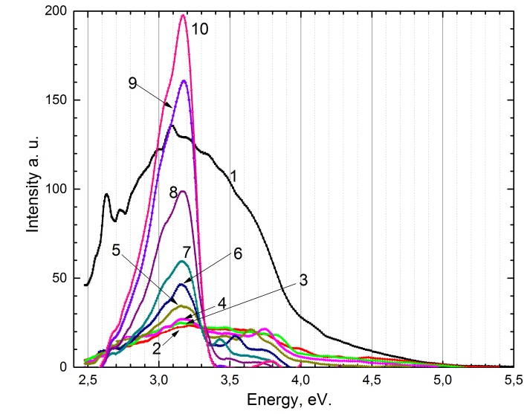

Рисунок 4.16 – Cпектр излучения порошковых образцов ${Na}_{2}{SO}_{4}-Cu$ с энергиями от 4,27 эВ до 6,5 эВ при 80 K

Примечание – Составлен по источнику [130, р. 203]

При энергиях фотона 5,64 эВ, 5,9 эВ интенсивность излучения значительно уменьшается, а при 5,4 эВ появляются примесные и собственные рекомбинационные излучения от 2,70 до 3,0-3,1 эВ (кривая 4) при 80 К. Изменяя энергию возбуждающего фотона от 5,16 эВ до 4,27 эВ, наблюдается увеличение интенсивности полосы 3,0-3,1 эВ (кривые 6-8) и 3,17 эВ (кривые 9-10).
На рисунке 4.17 изображен спектр возбуждения для полосы излучения 3,17-3,18 эВ, анализ которого показывает, что наведенная полоса излучения возбуждаются при энергиях фотона 4,33-4,4 эВ и 3,77-3,8 эВ в области прозрачности кристалла ${Na}_{2}{SO}_{4}$.
На рисунке 4.18 представлен спектр излучения кристалла ${Na}_{2}{SO}_{4}-Cu$ после предварительного 10 минутного облучения рентгеновскими лучами при 80 К и возбужденного фотонами с энергией от 4,27 эВ до 6,2 эВ. Из рисунка 4.18 (кривые 1, 2, 3) видно, что при возбуждении фотонами с энергией от 5,4 эВ до 6,2 эВ появляются слабые примесные и собственные рекомбинационные излучения в спектральном интервале от 2,70 эВ до 3,2 эВ.

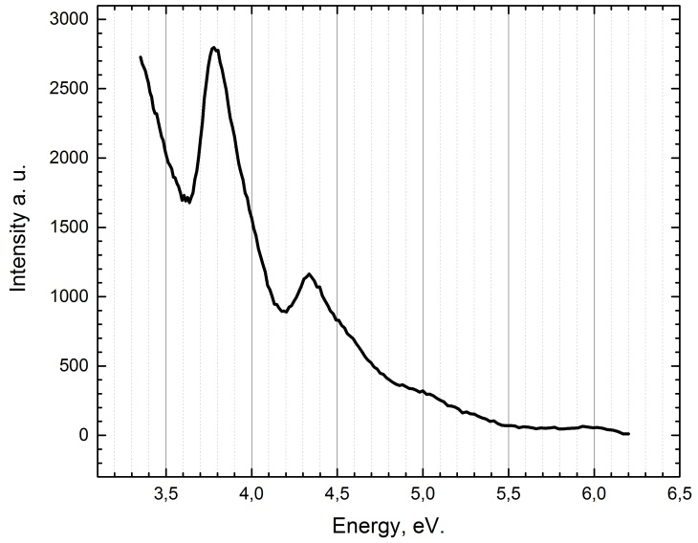

Рисунок 4.17 – Спектр возбуждения для излучений 3,17-3,18 эВ при 80 K

Примечание – Составлен по источнику [130, р. 204]

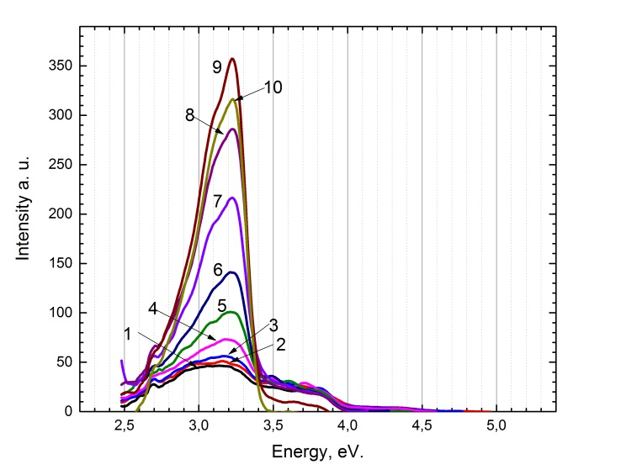

Рисунок 4.18 - Спектр излучения облученного кристалла с энергиями от 4,27 эВ до 6,2 эВ при 80 K

Примечание – Составлен по источнику [130, р. 204]

По сравнению с необлученными кристаллами ${Na}_{2}{SO}_{4}-Cu$ (кривые 5, 6, 7, 8, 9, 10) интенсивность рекомбинационного собственного излучения матрицы при 3,0-3,1 эВ и наведенного примесного излучения при 3,22 эВ увеличивается в несколько раз при энергии возбуждающего фотона в интервале от 4,27 эВ до 5,16 эВ.
На рисунке 4.19 (кривые 1,2) изображен спектр возбуждения наведенных полос излучения при 3,22 эВ (кривая 1) и 3,17 эВ (кривая 2) кристаллов ${Na}_{2}{SO}_{4}-Cu$ при 80 К.

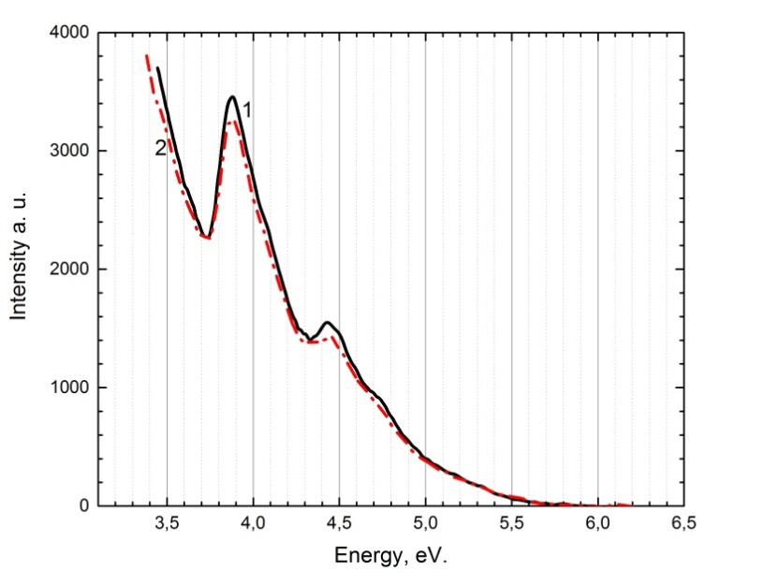

1 – 3,22 эВ; 2 – 3,17 эВ при 80 K после облучения рентгеновскими лучами кристалла ${Na}_{2}{SO}_{4}-Cu$

Рисунок 4.19 – Спектр возбуждения наведенных полос излучения

Примечание – Составлен по источнику [130, р. 205]

Полосы излучения возбуждаются в области прозрачности кристалла ${Na}_{2}{SO}_{4}-Cu$ при 3,87 эВ и 4,4-4,45 эВ с определенной интенсивностью. Максимумы рекомбинационного излучения ${Cu}^{0}-{SO}_{4}^{-},$ возникающие после рентгеновского облучения и возбуждении фотонами, приблизительно находятся в одном и том же спектральном интервале.
На рисунке 4.20 представлен спектр излучения отожженного до 450 К кристалла ${Na}_{2}{SO}_{4}-Cu,$ возбужденного в полосе поглощения примеси ${Cu}^{+}$ при 4,96 эВ при 300 К. Из рисунка 4.20 видно, что эти полосы излучения при 2,88 эВ должны соответствовать рекомбинационному излучению собственных электронно-дырочных центров захвата, которые образуются вследствие отжига примесных центров захвата типа ${Cu}^{0}-{SO}_{4}^{-}$.

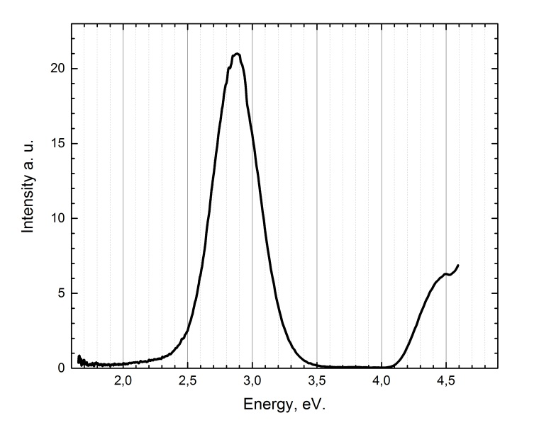

Рисунок 4.20 – Спектр излучения кристаллографического поршка ${Na}_{2}{SO}_{4}-Cu$ после отжига до 450 К при возбуждении фотонами 4,96 эВ при 300 К

Примечание – Составлен по источнику [130, р. 205]

На рисунке 4.21 (кривые 1, 2) изображен спектр возбуждения полосы излучения 2,88 эВ и 3,14 эВ, облученного кристалла ${Na}_{2}{SO}_{4}-Cu$ после отжига до 450 К. Из рисунка 4.21 видно, что полосы излучений возбуждаются при энергии фотона 4,96 эВ, что соответствуют примесям ${Cu}^{+}$ в порошке ${Na}_{2}{SO}_{4}-Cu$. Примесные полосы излучения ${Cu}^{+}$ также возбуждаются в фундаментальной области поглощения кристалла ${Na}_{2}{SO}_{4}$ при 5,6-5,7 эВ и 5,85-5,95 эВ.

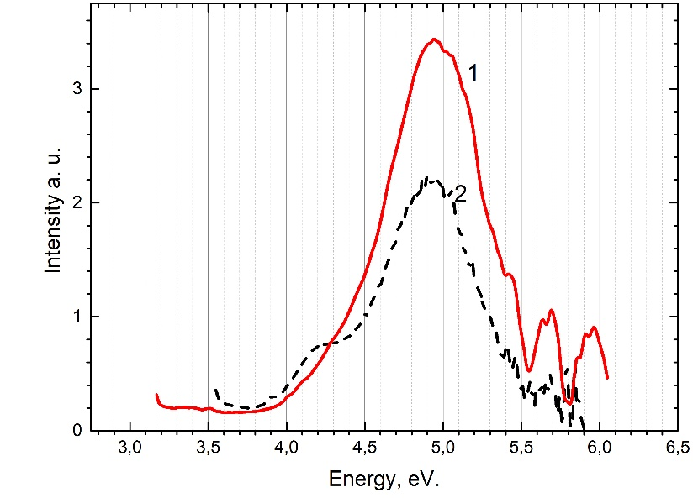

Рисунок 4.21 – Спектр возбуждения для полосы излучения 2,86 эВ и 3,14 эВ облученного кристалла ${Na}_{2}{SO}_{4}-Cu$ после отжига до 450 К

Примечание – Составлен по источнику [130, р. 206]
На рисунке 4.22 представлен спектр фосфоресценции или туннельной люминесценции кристалла ${Na}_{2}{SO}_{4}-Cu$ после облучения рентгеновскими лучами в течение 3 минут (кривая 1), 6 минут (кривая 2) и 10 минут (кривая 3) при 80 К.

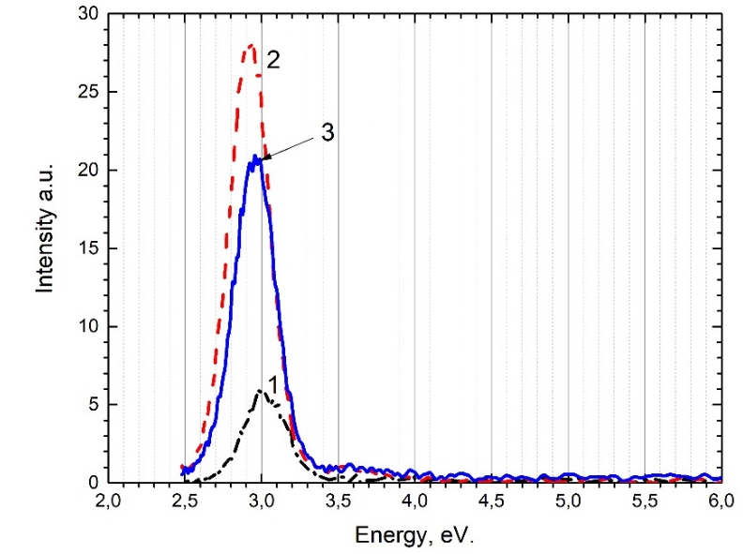

в течение: 1 – 1 минуты; 2 – 6 минуты; 3 – 10 мин

Рисунок 4.22 – Фосфоресценция ${Na}_{2}{SO}_{4}-Cu$ после прекращения облучения рентгеновскими лучами

Примечание – Составлен по источнику [130, р. 206]

Таким образом, в кристалле ${Na}_{2}{SO}_{4}-Cu$ при 300 К, как и в других сульфатах щелочных металлов активированных примесями ${Cu}^{+}$, появляется полоса излучения при 2,8 эВ, эффективно возбуждающаяся в полосе поглощения примеси ${Cu}^{+}$ в ${Na}_{2}{SO}_{4}$, а также в области фундаментального поглощения при 5,6 эВ и 5,9 эВ.
При температуре 300 К, кроме примесного излучения, создаются длинноволновые рекомбинационные полосы излучений 2,65-2,7 эВ и 3,0-3,1 эВ, которые соответствуют наведенным электронно-дырочным центрам захвата чистой матрицы ${Na}_{2}{SO}_{4}$. Как и в других сульфатах щелочных металлов с примесями ${Cu}^{+}$, при 77 К, возникают две основные полосы излучения, соответствующие примесному рекомбинационному излучению на центрах захвата ${Cu}^{0}-{SO}_{4}^{-}$ и собственному рекомбинационному излучению на центрах захвата ${SO}_{4}^{3-}-{SO}_{4}^{-}$, создающиеся при возбуждении в фундаментальной области ${Na}_{2}{SO}_{4}$ фотонами с энергией 6,2 эВ. Рекомбинационные излучения, соответствующие примесным центрам захвата, находятся при 3,17 эВ, собственный центр захвата находится при 3,0-3,1 эВ. Облучение рентгеновским излучением при 80 К в течение 10 минут увеличивает интенсивность примесного и собственного рекомбинационного излучения на центрах захвата приблизительно в 2 раза, максимумы полос излучения сдвигаются в область высоких энергии до 3,22 эВ от 3,1-3,05 эВ, соответственно. Измерение спектров возбуждения длинноволновых рекомбинационных излучений для чистого ${Na}_{2}{SO}_{4}$ и ${Na}_{2}{SO}_{4}-Cu$ показало, что они находятся приблизительно в одинаковых спектральных положениях для чистого ${Na}_{2}{SO}_{4}$ [2, p. 167081] при 3,9 эВ и для ${Na}_{2}{SO}_{4}-Cu$ при 3,87 эВ.
Результатом исследований, при определении энергетического расстояния между центрами захвата ${SO}_{4}^{3-}-{SO}_{4}^{-}$ и ${Cu}^{0}-{SO}_{4}^{-}$ является то, что в активированных кристаллах ${Na}_{2}{SO}_{4}-Cu$ собственные электронно-дырочные центры захвата создаются вблизи примесей, где образуются примесные центры захвата. Измерение интенсивности собственного и примесного излучения и его возбуждение после отжига кристаллов до 450 К, показало, что основная часть наведенных центров захвата отжигается. После отжига наблюдается примесное излучение при 2,87 эВ и его полоса возбуждения при 4,95 эВ. Таким образом, в ${Na}_{2}{SO}_{4}-Cu$ при низких температурах, где примесные электронные центры ${Cu}^{0}$ стабильны, создаются примесные электронно-дырочные центры захвата, ответственные за количество светосуммы в термолюминесцентных дозиметрах.
Выводы. Для кристаллов ${Na}_{2}{SO}_{4}-Cu$ было показано, что примесные электронно-дырочные центры захвата ${Cu}^{0}-{SO}_{4}^{-}$ создаются при захвате электрона на примесях ${Cu}^{+}$ и локализации дырки в виде радикала ${SO}_{4}^{-}$. Впервые показано, что примесные и собственные электронно-дырочные центры захвата создаются в области прозрачности кристалла на одинаковых энергетических расстояниях, приблизительно равных 3,87- 4,0 эВ и 4,43 -4,5 эВ. При рекомбинационном распаде двух электронно-дырочных центров захвата, энергия передается излучателям, т.е. примесям ${Cu}^{+}$ в ${Na}_{2}{SO}_{4}-Cu$. В кристаллической решетке ${Na}_{2}{SO}_{4}-Cu$ обнаруженные центры захвата формируются вблизи друг от друга.

  - Электронно-дырочные центры захвата в кристаллах ${LiNaSO}_{4}:Cu$ и ${LiNaSO}_{4}:Cu,Mg$
Нами экспериментально показано, что при рекомбинации электронов из зоны проводимости с неэквивалентно локализованными ${SO}_{4}^{-}$ дырками возникает собственное излучение [131]. Измерением спектров возбуждения для собственного излучения, можно определить при каких энергиях фотонов будет эффективно возбуждаются отдельные полосы собственного излучения. Основное собственное излучение при 3,7-3,8 эВ появляется в ${LiNaSO}_{4}$ [132, 133] при возбуждении как низкоэнергетическими фотонами с энергией 5,1-6,2 эВ, так и высокоэнергетическими фотонами с энергией 6,9-10,5 эВ. Наряду с собственным излучением в облученных кристаллах сульфатов щелочных металлов появляются длинноволновые излучения, связанные с созданием электронно-дырочных центров захвата. Предполагается, что длинноволновое рекомбинационное излучение при 3,0-3,1 эВ и 2,6-2,7 эВ связано с созданием электронно-дырочных центров захвата. Исследование природы длинноволновой полосы излучения в кристалле ${LiNaSO}_{4}$ является основной задачей ислледований, представленных в данном параграфе.

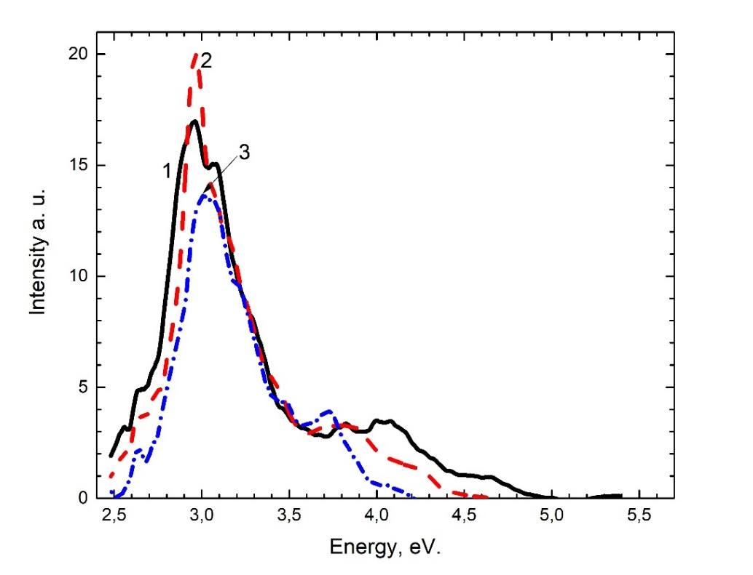

1 - 6,2 эВ; 2 - 5,9 эВ; 3 - 5,64 эВ при 80 К

Рисунок 4.23 – Cпектр излучения ${LiNaSO}_{4}$ с энергиями

На рисунке 4.23 представлен спектр излучения при 80 К порошкового образца ${LiNaSO}_{4}$ при возбуждении с энергиями 6,2 эВ (1), 5,9 эВ (2), 5,64 эВ (3). Из рисунка 4.23 видно, что при температуре 80 К появляется основное собственное излучение при 3,7-3,8 эВ, интенсивность длинноволнового рекомбинационного излучения при 3,0-3,1 эВ и 2,6-2,7 эВ снижается. Это обусловлено тем, что с уменьшением энергии возбуждающего фотона интенсивность рекомбинационного излучения уменьшается. Возможно, это связано с тем, что с уменьшением энергии фотона уменьшается концентрация созданных электронно-дырочных пар (кривая 3).
На рисунке 4.24 [131, с. 42] изображен спектр люминесценции кристаллографического порошка ${LiNaSO}_{4}$, с энергиями 6,2 эВ (1) и 5,9 эВ (2) при температуре 80 К.
По сравнению с коротковолновыми излучениями 3,15-3,0 эВ и 2,6-2,7 эВ, более эффективно появляются длинноволновые излучения при 3,7-3,8 эВ (кривые 1, 2) (рисунок 4.24) [131, с. 43].

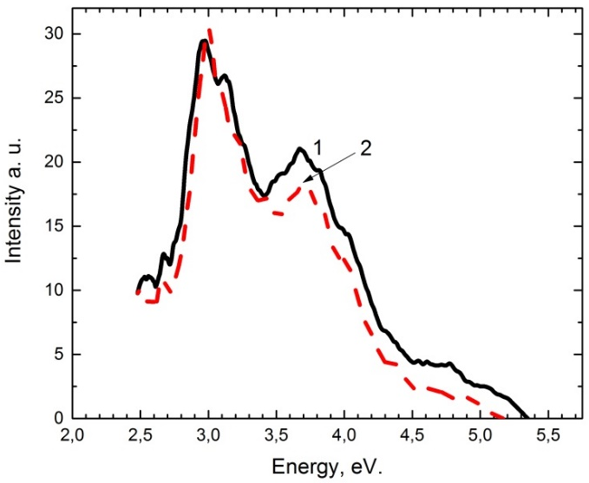

1 - 6,2 эВ; 2 - 5,9 эВ 80 K. Образец был предварительно облучен рентгеновским излучением в течение 6 минут при 80 К

Рисунок 4.24 – Cпектр излучения ${LiNaSO}_{4}$ с энергиями

Примечание – Составлен по источнику [131, с. 42]

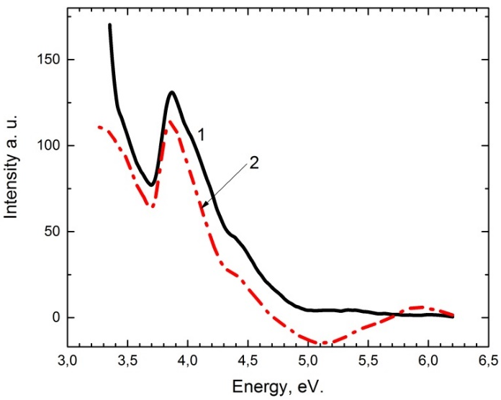

1 - 3,1 эВ; 2 - 3,0 эВ при 80 K. Образец был предварительно облучен рентгеновским излучением при 80 К в течение 6 минут

Рисунок 4.25 – Спектр возбуждения кристалла ${LiNaSO}_{4}$ для полос излучения

Примечание – Составлен по источнику [131, с. 43]

На рисунке 4.25 изображен спектр возбуждения для длинноволнового излучения при 3,1 эВ (кривая 1) и 3,0 эВ (кривая 2) [131, с. 43].
Из рисунка 4.25 (кривые 1, 2) видно, что длинноволновое излучение при 3,1 эВ и 3,0 эВ возбуждается в спектральной области 3,25-3,5 эВ, 3,9-4,0 эВ и 4,4-4,5 эВ [131, с. 43]. При энергии фотона от 5,9 эВ до 6,2 эВ образуются электронно-дырочные пары. Нами также показано, что полоса излучения при 2,6-2,7 эВ также возбуждается при энергии фотона 3,25-3,5 эВ, 3,9-4,0 эВ и 4,4-4,5 эВ. Таким образом, [130, р. 204] спектр возбуждения длинноволновой рекомбинационной полосы излучения находится в области прозрачности кристалла ${LiNaSO}_{4}$. Энергетическое расстояние между дырочными и электронными центрами захватов составляет 3,25-3,5 эВ, 3,9-4,0 эВ и 4,4-4,5 эВ, что гораздо меньше, чем ширина запрещенной зоны кристалла ${LiNaSO}_{4}$.
Для доказательства взаимосвязи спектров возбуждения электронно-дырочных центров захвата с рекомбинационным излучением 3,0-3,14 эВ и 2,6-2,7 эВ было измерено излучение, возникающее при возбуждении созданных электронно-дырочных центров захвата. При возбуждении кристалла ${LiNaSO}_{4}$ фотонами с энергией 3,9-4,0 эВ, после прекращения возбуждения в фундаментальной области спектра (5,9-6,2 эВ), были получены первоначальные длинноволновые рекомбинационные полосы излучения при 3,15-3,0 эВ и 2,6-2,7 эВ.
Далее методом мокрого химического синтеза введена примесь Cu c концентрацией 0,1 моль% в чистый порошок ${LiNaSO}_{4}$. Примесь $Cu$ окрашивает порошок в светло-синий цвет. Насыщенность цвета зависит от концентрации примеси.
Из экспериментальных данных нам известно, что при 300 К примесная полоса излучения кристалла ${Na}_{2}{SO}_{4}-Cu$ находится в интервале 2,7-2,8 эВ [131, p. 200]. На рисунке 4.26 изображен спектр люминесценции кристалла ${LiNaSO}_{4}-Cu$ при возбуждении с энергиями от 6,2 эВ до 4,27 эВ (кривые 1-11) измеренного при температуре 300 К на спектрофлуориметре СM 2203. Появляется полоса с максимумом 3,0-3,1 эВ. Видно, что основная примесная полоса при 2,7-2,8 эВ, соответствующая ${Cu}^{+}$, с уменьшением энергии постепенно снижается, а в длинноволновой области спектра появляется дополнительная полоса при 3,0-3,1 эВ. При возбуждении фотона с энергией 6,2 эВ увеличивается интенсивность создания полосы 3,0-3,1 эВ (кривая 1). Далее уменьшается интенсивность примесной полосы (кривые 2,3,4) и эффективность создания 3,0-3,1 эВ полосы. Интенсивность полосы 2,7-2,8 эВ и 3,0-3,1 эВ увеличивается (кривые 5, 6, 7) при приближении энергии внутрицентрового возбуждения ${Cu}^{+}$ (5 эВ).

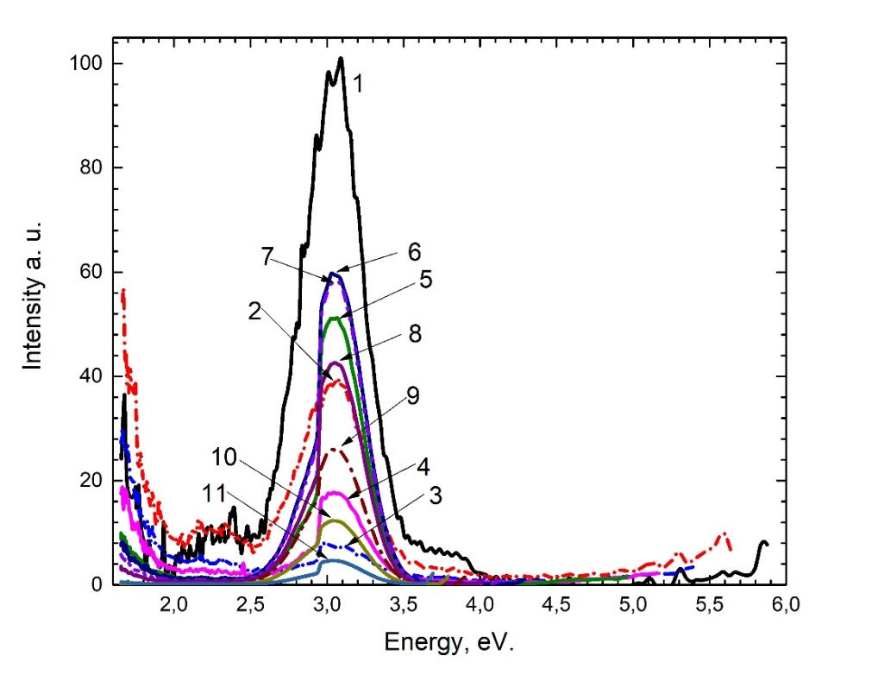

Рисунок 4.26 – Cпектр люминесценции кристалла ${LiNaSO}_{4}-Cu$ с энергией от 4,27 эВ до 6,5 эВ при 300 K

На рисунке 4.27а представлен спектр возбуждения порошка ${LiNaSO}_{4}$ для полос излучения при 3,19 эВ (кривая 1), 3,1 эВ (кривая 2) и 2,7 эВ (кривая 3).
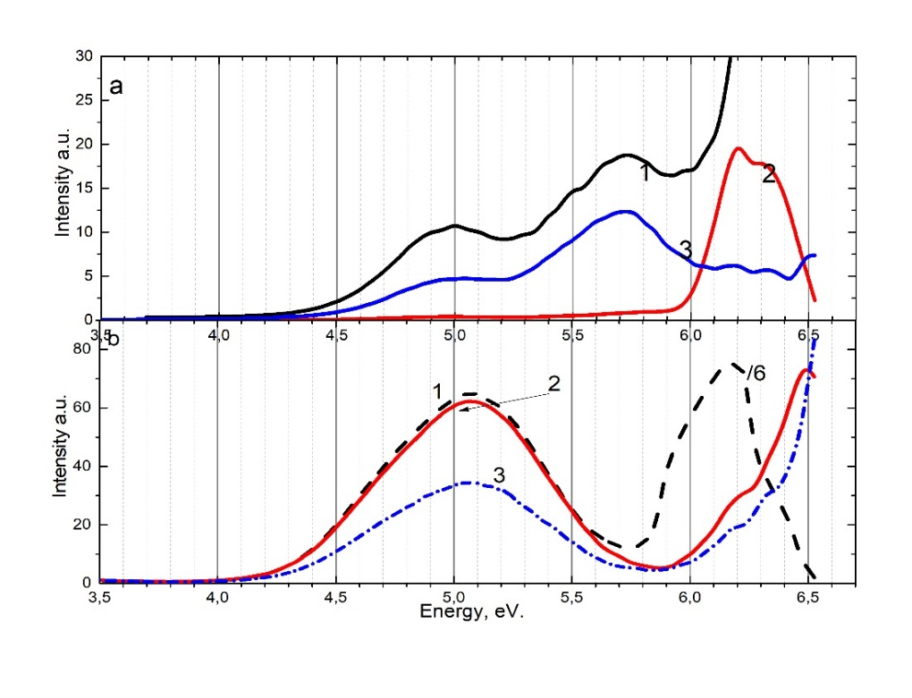
a – ${LiNaSO}_{4 }$для полос излучения 1-3,19 эВ; 2-3,1 эВ; 3-2,7-2,8 эВ; b – ${LiNaSO}_{4}-Cu$ для полос излучения 1-3,0 эВ; 2-2,93 эВ; 3-2,8 эВ при 300 K

Рисунок 4.27 – Cпектр возбуждения образцов

На этом же рисунке 4.27в представлен спектр возбуждения порошка ${LiNaSO}_{4}-Cu$ с концентрацией примеси 0,1% для полос излучения при 3,04 эВ (кривая 1), 2,9 эВ (кривая 2) и 2,8 эВ (кривая 3). Надо отметить, что примесное излучение 2,7-2,8 эВ и 3,19 эВ (кривые 1, 3) возбуждается в области поглощения примеси 4,9 эВ и матрицы 5,75 эВ и 6,5 эВ, полоса излучения 3,1 эВ (кривая 2) эффективно проявляется в фундаментальной области при 6,2 эВ и проявляется плечо при 6,3 эВ.
На рисунке 4.28 изображен спектр излучения кристалла ${LiNaSO}_{4}-Cu$ при 80 К до облучения (кривая 1) и (кривая 2) при возбуждении фотонами с энергией 4,96 эВ после предварительного 6 минутного облучения рентгеновскими лучами при 80 К. Из рисунка 4.28 видно, что (кривая 1) при возбуждении фотонами с энергией 4,96 эВ при 80 К появляются слабая примесная полоса ${Cu}^{+}$ в 2,75 эВ и длинноволновая полоса при 3,13 эВ. После предварительного облучения (кривая 2) примесная полоса ${Cu}^{+}$ проявляется при 2,75 эВ, и длинноволновая полоса сдвигается до 3,25 эВ в коротковолновую область. При рентгеновском облучении возможен захват примесными ионами электронов или дырок. Предполагается, что при рентгеновском излучении происходит захват электрона ионами меди, приводящий к реакции ${Cu}^{+}→е^{-}→{Cu}^{0}$ или ${ SO}_{4}^{2-}+е^{-}→{SO}_{4}^{3-}$ тем самым создаются ${Cu}^{0}$ или ${SO}_{4}^{3-}$.

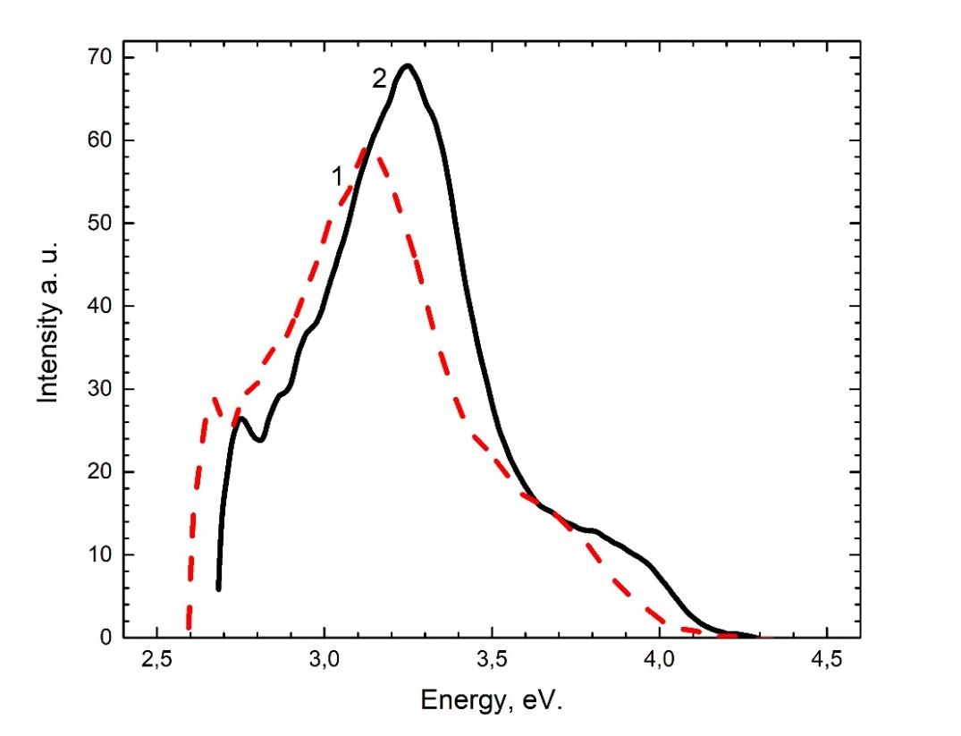

1 – до облучения; 2 – при 80 K после предварительного облучения в течение 6 минут рентгеновским излучением при возбуждении с энергией 4,96 эВ

Рисунок 4.28 – Cпектр люминесценции кристалла ${LiNaSO}_{4}-Cu$

На рисунке 4.29 изображен спектр возбуждения кристалла ${LiNaSO}_{4}-Cu$ для полосы излучения 3,13 эВ при 80 К. Примесная полоса излучения 3,13 эВ возбуждается при энергии фотона 3,45 эВ, 3,9 эВ и 4,5 эВ с разной интенсивностью. Сравнивая результаты исследования по созданию электронно-дырочных центров захвата в чистом ${(LiNaSO}_{4})$ и примесном ${(LiNaSO}_{4}-Cu) образцах ,$ можно констатировать, что интенсивность рекомбинационного излучения в кристалле с примесью, определяемое созданием ${Cu}^{0}-{ SO}_{4}^{- }$ центров захвата в 2 раза выше, чем в случае с чистым кристаллом, в котором ${формируются SO}_{4}^{3-}-{ SO}_{4}^{-}$ центры захвата. Примесь ${Cu}^{+}$ существенно увеличивает эффективность создания центров окраски. Необходимо отметить, что примесь существенно не изменяет положение спектров возбуждения чистого кристалла ${LiNaSO}_{4}$, но излучателем в ${LiNaSO}_{4}-Cu$ является примесь ${Cu}^{+}$, т.е энергия рекомбинационного процесса ${ SO}_{4}^{-}+e^{-}→hν$ передается примесям ${Cu}^{+}$.

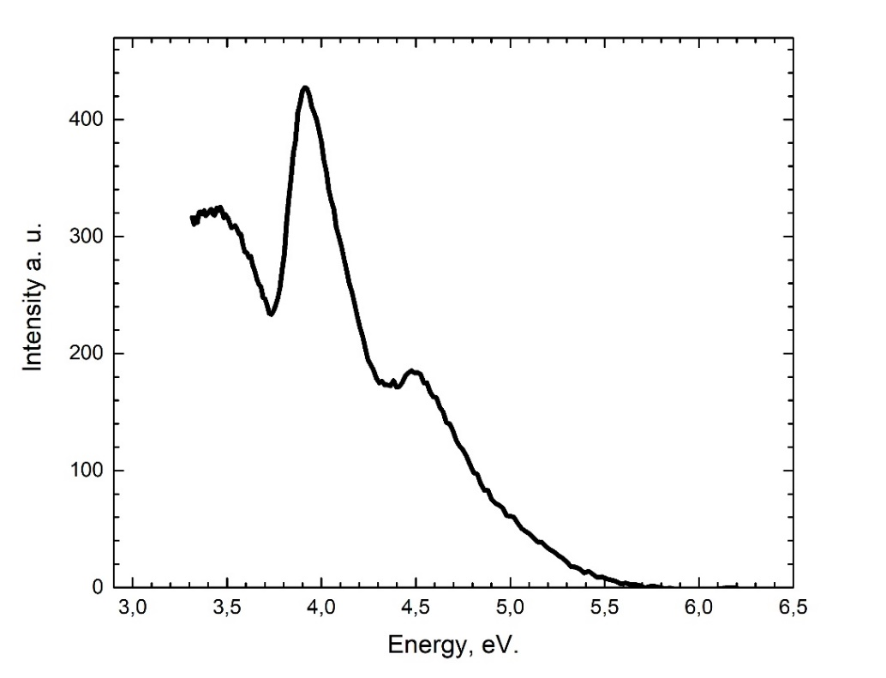

Рисунок 4.29– Cпектр возбуждения кристаллографического порошка ${LiNaSO}_{4}-Cu$ для излучения 3,13 эВ при 80 К

На следующем этапе работы в порошок ${LiNaSO}_{4}-Cu$ была введена примесь магния с концентрацией 0,05%.
На рисунке 4.30 изображен спектр люминесценция кристалла ${LiNaSO}_{4}-Cu,Mg$ с энергиями от 6,2 эВ до 4,27 эВ (кривые 1-10), измеренного при температуре 80 К. Добавление примеси $Mg$ приводит к тому, что происходит повышение интенсивности люминесценции за счет захвата электрона ионами ${Mg}^{2+}$ по реакции ${Mg}^{2+}+e^{-}→{Mg}^{+}$. Тем самым, ${Mg}^{+}-{SO}_{4}^{-}$ образуется дополнительное число центров захвата. По сравнению ${LiNaSO}_{4}-Cu$ интенсивность полос излучения увеличивается в несколько раз.

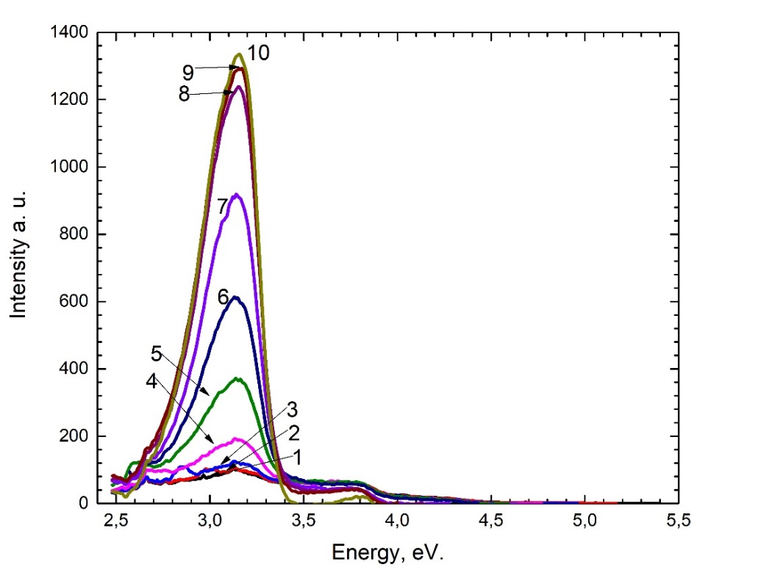

Рисунок 4.30 – Cпектр люминесценции кристаллографического образца ${LiNaSO}_{4}-Cu,Mg$ с энергиями от 4,27 эВ до 6,5 эВ при 80 K

На рисунке 4.31 изображен спектр возбуждения кристаллографического образца ${LiNaSO}_{4}-Cu,Mg$ для полосы излучения 3,15 эВ при 80 К. Длинноволновая полоса излучения 3,15 эВ возбуждается при энергиях фотона 3,45 эВ, 3,9 эВ и 4,5 эВ.
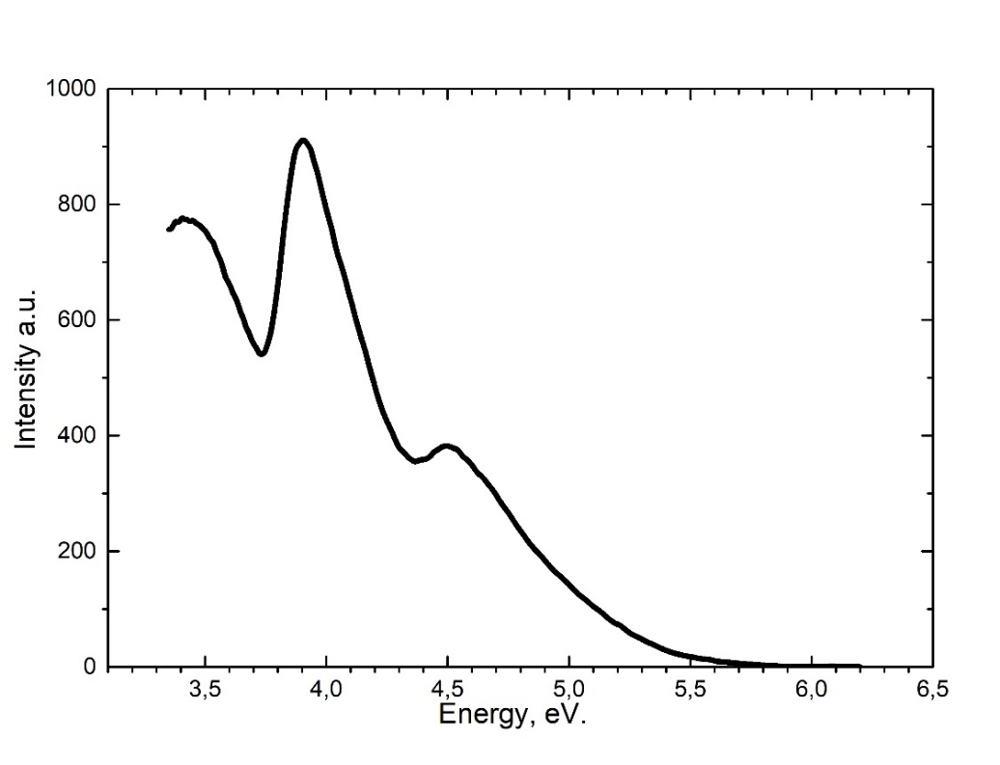

Рисунок 4.31 – Cпектр возбуждения кристалла ${LiNaSO}_{4}-Cu,Mg$ для излучения 3,1 эВ при 80 К

На рисунке 4.32 представлен снимок ХRD кристаллографического образца ${LiNaSO}_{4}-Cu$ измеренного на ДРОН-7.

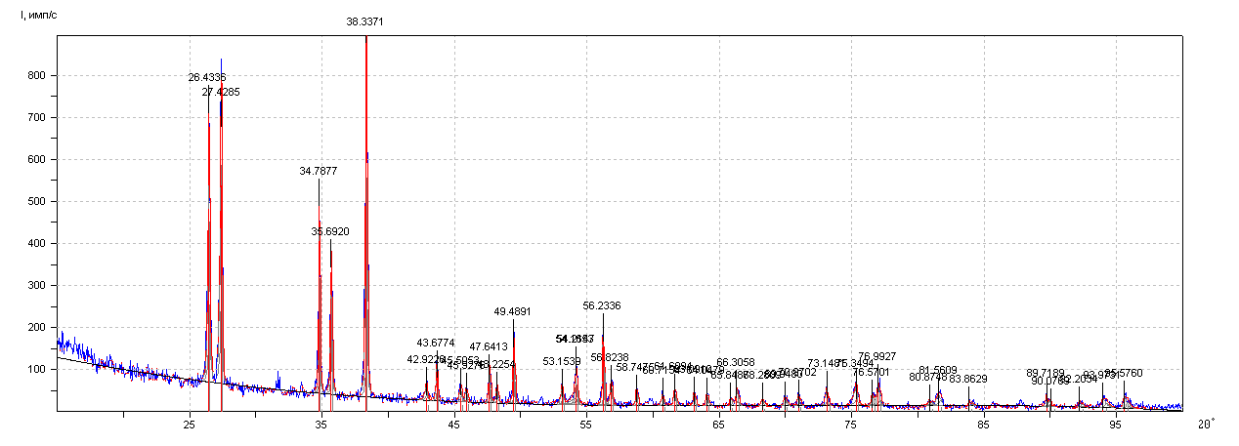
Рисунок 4.32- XRD кристаллографического образца ${LiNaSO}_{4}-Cu$

Интенсивность спектра возбуждения для полосы рекомбинационного излучения кристалла ${LiNaSO}_{4}-Cu,Mg$ по сравнению с кристаллом ${LiNaSO}_{4}-Cu$ увеличена в два раза. Таким образом, увеличение числа наведенных центров захвата, которые при рекомбинационном распаде передают энергию излучателю, увеличивает выход излучения основного излучателя, которое может быть у люминофора или термолюминесцентного пика ТСЛ и ТЛД.
Выводы. На основе изучения спектров возбуждения рекомбинационного излучения 3,0-3,1 эВ и 2,7-2,8 эВ в кристаллах ${LiNaSO}_{4}-Cu$ и ${LiNaSO}_{4}-Cu,Mg$ было показано, что:
- интенсивность спектров возбуждения при 4,43-4,5 эВ и 3,9-4,0 эВ, отражающих концентрацию возникающих центров захвата в кристаллах ${LiNaSO}_{4}-Cu$, в два раз больше, чем в чистом кристалле ${LiNaSO}_{4}$;
- интенсивность возбуждения при 4,43-4,5 эВ и 3,9-4,0 эВ, отражающих концентрации центров захватов в кристалле ${LiNaSO}_{4}-Cu,Mg$, в два раза больше, чем в кристалле ${LiNaSO}_{4}-Cu$;
- в кристалле ${LiNaSO}_{4}-Cu,Mg$, кроме центров захвата ${Cu}^{0}-{ SO}_{4}^{-}$, возникающих в результате захвата электронов (${Cu}^{+}→е^{-}→{Cu}^{0}$) ${Cu}^{+}$-центрами, создаются дополнительные центры захвата, формирующиеся при захвате электронов ионами ${Mg}^{2+}$ по реакции ${Mg}^{2+}+e^{-}→{Mg}^{+}$, в результате образуются центры захвата ${Mg}^{+}-{ SO}_{4}^{-}$, которые при распаде передают энергию ${Cu}^{+}-$центрам.

Выводы по четвертому разделу
На основе экспериментального факта передачи энергии от собственных электронных возбуждений примесям ${Cu}^{+}$ оценена ширина запрещенной зоны в $LiK{SO}_{4}$. Показано, что наведенная полоса излучения при 3,0-3,15 эВ соответствует термо-, фотостимулированному и рекомбинационному излучению на центрах захвата ${Cu}^{0}+{SO}_{4}^{-}$.
В кристалле ${Li}_{2}{SO}_{4}-Cu$ впервые обнаружены электронно-дырочные центры захвата с энергетическим расстоянием 4,43 эВ, 3,87 эВ, 3,4 эВ. Они формируются при захвате электронов ${Cu}^{+}$ центрами и при локализации ${SO}_{4}^{-}$ радикала в виде дырочного центра захвата ${SO}_{4}^{-}$. Обнаружено, что ${Cu}^{0}-{SO}_{4}^{-}-$ центры стабильны при температуре ниже 200 К.
Для кристаллов ${Na}_{2}{SO}_{4}-Cu$ было показано, что примесные электронно-дырочные центры захвата ${Cu}^{0}-{SO}_{4}^{-}$ создаются при захвате электрона на примесях ${Cu}^{+}$ и локализации дырки в виде радикала ${SO}_{4}^{-}$. Впервые показано, что примесные и собственные электронно-дырочные центры захвата создаются в области прозрачности кристалла на одинаковых энергетических расстояниях, приблизительно равных 3,87- 4,0 эВ и 4,43 -4,5 эВ. При рекомбинационном распаде двух электронно-дырочных центров захвата, энергия передается излучателям, т.е. примесям ${Cu}^{+}$ в ${Na}_{2}{SO}_{4}-Cu$. В кристаллической решетке ${Na}_{2}{SO}_{4}-Cu$ обнаруженные центры захвата формируются вблизи друг от друга.
На основе изучения спектров возбуждения рекомбинационного излучения 3,0-3,1 эВ и 2,7-2,8 эВ в кристаллах ${LiNaSO}_{4}-Cu$ и ${LiNaSO}_{4}-Cu,Mg$ было показано, что:
- интенсивность спектров возбуждения при 4,43-4,5 эВ и 3,9-4,0 эВ, отражающих концентрацию возникающих центров захвата в кристаллах ${LiNaSO}_{4}-Cu$, в два раз больше, чем в чистом кристалле ${LiNaSO}_{4}$;
- интенсивность возбуждения при 4,43-4,5 эВ и 3,9-4,0 эВ, отражающих концентрации центров захватов в кристалле ${LiNaSO}_{4}-Cu,Mg$, в два раза больше, чем в кристалле ${LiNaSO}_{4}-Cu$;
- в кристалле ${LiNaSO}_{4}-Cu,Mg$, кроме центров захвата ${Cu}^{0}-{ SO}_{4}^{-}$, возникающих в результате захвата электронов (${Cu}^{+}→е^{-}→{Cu}^{0}$) ${Cu}^{+}$-центрами, создаются дополнительные центры захвата, формирующиеся при захвате электронов ионами ${Mg}^{2+}$ по реакции ${Mg}^{2+}+e^{-}→{Mg}^{+}$, в результате образуются центры захвата ${Mg}^{+}-{ SO}_{4}^{-}$, которые при распаде передают энергию ${Cu}^{+}-$центрам.

ЗАКЛЮЧЕНИЕ

На основе впервые полученных экспериментальных результатов в диссертационной работе сформулированы следующие выводы:
- Во всех облученных сульфатах щелочных металлов с примесями ${Cu}^{+}$ при 300 К в фундаментальной области, где создаются электронно-дырочные центры захвата, выявлены два вида излучения:
- примесное излучение;
- рекомбинационное излучение на примесных центрах захвата ${Cu}^{0}-{SO}_{4}^{-}$ при 80 К.
- Рекомбинационное излучение выявляется на центрах захвата, появляющихся при локализации свободных электронов, примесями по реакции ${Cu}^{+}→е^{-}→{Cu}^{0}$ и локализацией дырок в виде ${SO}_{4}^{-}$ радикалов.
- На основании измерений спектров возбуждения длинноволнового рекомбинационного излучения при 3,0-3,1 эВ, 2,6-2,7 эВ и 2,3-2,4 эВ в сульфатах щелочных металлов, активированных примесями ${Cu}^{+}$, обнаружены спектры возбуждения, соответствующие энергетическому расстоянию примесных центров захвата при 4,43-4,5 эВ, 3,9-4,0 эВ в области прозрачности кристаллов.
- При возбуждении с энергиями фотонов 4,43-4,5 эВ, 3,9-4,0 эВ, соответствующих энергетическому расстоянию центров захвата, выявлены первичные длинноволновые рекомбинационные излучения при 3,0- 3,1 эВ, 2,6-2,7 эВ.
- Измерение фосфоресценции или туннельного излучения при 3,0-3,1 эВ, 2,6-2,7 эВ указывает на существование примесных (${Cu}^{0}-{SO}_{4}^{-}$) или собственных (${SO}_{4}^{3-}-{SO}_{4}^{-}$) электронно-дырочных центров захвата.
- В спектральных составах пиков ТСЛ, возникающих после прекращения рентгеновского или ультрафиолетового излучения при 80 К, выявляются примесные излучения при 2,7-2,9 эВ в ряде сульфатов и рекомбинационное излучение при 3,0-3,2 эВ, возникающее при распаде (${SO}_{4}^{3-}-{SO}_{4}^{-}$)- центров.
- Спектры возбуждения длинноволнового излучения при 3,0- 3,15 эВ для чистых сульфатов и для примесных ${Cu}^{+}$, по энергии совпадают, и максимумы находятся при 4,43-4,5 эВ, 3,9-4,0 эВ.
- На основании экспериментальных фактов предположено, что совпадение спектров возбуждения ${SO}_{4}^{3-}-{SO}_{4}^{-}$ и ${Cu}^{0}-{SO}_{4}-$центров захвата указывает на то, что процесс возбуждения происходит в любом случае на электронно-дырочном центре. При этом излучения могут происходить в чистом кристалле при рекомбинации $е^{-}+{SO}_{4}^{-}→hν. В$ кристалле с примесью, энергия передается примесям и наблюдается излучение ${Cu}^{+}$.

СПИСОК ИСПОЛЬЗОВАННЫХ ИСТОЧНИКОВ

- Puppalwara S.P., Dhoble S.J. Development of high sensitive ${LiNaSO}_{4}: Cu,Mg$ phosphor for TL dosimetry // Journal of Luminescence. – 2013. – Vol. 137. – P. 245-251.
- Nurakhmetov T.N., Salikhodzha Zh.M., Zhunusbekov A.M. et al. Intrinsic emission and electron-hole trapping centers in irradiated ${{Na}_{2}SO}_{4}$ // Optik. – 2021. – Vol. 242. – P. 167081-167085.
- Yerpude V., Tamboli S., Ghormare K.B., Dhoble S.J. Optical properties of ${Cu}^{+}$ ions activated ${{Na}_{2}Zn(PO}_{4})Cl$ phosphor // J. of optoelectronics and advanced materials. – 2018. – Vol. 20, №11-12. – P. 651-656.
- Puppalwar S.P., Dhoble S.J., Kumar A. Improvement of photoluminescence of ${Cu}^{+}$ ion in ${Li}_{2}{SO}_{4}$ // Luminescence – 2011. – Vol. 26. – P. 456-461.
- Payne S.A., Austin R.H., McClure D.S. Effect of a magnetic field on the luminescent lifetime of ${Cu}^{+}$in alkali halide host crystals // Phys. Rev. – 1984. – Vol. 29(B). –P. 32-36.
- Dhoble S.J., Gedam S.C., Nagpure I.M. et al. Luminescence of ${Cu}^{+}$ in halosulphate phosphor // Journal of Materials Science. – 2008. – Vol. 43. – P. 3189-3196.
- Volnianska O., Bogusławski P. Green luminescence and calculated optical properties of Cu ions in ZnO // Journal of Alloys and Compounds– 2019. – Vol. 782. – P. 1024-1030.
- Morosin B., Smith D.L. The Crystal Structure of Lithium Sodium Sulfate // Acta Cryst. – 1967. – Vol. 22. – P. 906-910.
- Mata J., Solans X., Calvet M.T. et al. X-ray structural characterization, Raman and thermal analysis of ${LiNaSO}_{4}$. The phase diagram of the ${Li}_{2}{SO}_{4} –{{Na}_{2}SO}_{4}$ system // J. Phys.: Condens. Matter. – 2002. – Vol. 14. – P. 5211-5220.
- Chen R.H., Chaw-Ming T., Shern C.S. et al. Ionic conductivity and dielectric relaxation studies of ${LiNaSO}_{4}$ single crystal // Solid State Ionics. – 2010. – Vol. 181. – P. 877-882.
- Shchepanskyi P.A., Kushnir O.S., Stadnyk V.Yo. et al. Structure and refractive properties of ${LiNaSO}_{4}$₄ single crystals // Ukr. J. Phys. Opt. – 2018. –Vol. 19. – P. 141-149.
- Gupta K.K., Kadam R.M., Dhoble N.S. et al. On the study of C⁶⁺ ion beam and γ-ray induced effect on structural and luminescence properties of $Eu$ doped ${LiNaSO}_{4}$: Explanation of TSL mechanism by using PL, TL and EPR study // Phys. Chem. Chem. Phys. – 2017. – Vol. 20(3). – P. 1-45.
- Shakhovoy R., Structural Properties and Dynamics of Alkali Sulfates. – Orléans, 2015. – 199 р.
- Шаршеев К. Новые оптические материалы на основе монокристаллов сложных соединений щелочных металлов. – Каракол: Иссык-Куль. государственный университет, 2010. – 256 с.
- Стадник В.И., Щепанский П.А., Брезвин Р.С. и др. Барические изменения параметров оптической индикатрисы кристаллов литий натрий сульфата // Оптика и спектроскопия. – 2019. – Т. 127, №6. – С. 931-936.
- Stadnyk V.Yo., Kushnir O.S., Brezvin R.S. et al. Temperature and baric changes in the refractive indices of LiKSO4 crystals // Opt. Spectrosc. – 2009. – Vol. 106, №4. – P. 614-620.
- Серебренников В.В., Химия редкоземельных элементов. – Томск: Издательство Томского университета, 1959. – Т. 1. – 531 с.
- Рудиш М.Я., Кашуба А.И., Стадник В.И. и др. Спектры комбинационного рассеяния кристаллов $b-{LiNH}_{4}{SO}_{4}$ // Журнал прикладной спектроскопии. – 2018. – Т. 85(6). – С. 896-903.
- Itoh K., Ishikura H., Nakamura E. Disordened Structure of Ferroelectric ${LiNH}_{4}{SO}_{4}$ in the High-Temperature Phase // Acta Cryst. – 1981. – Vol. 24(B), №37. – P. 664-666.
- Połomska M., Schranz W., Wolak J. Pretransitional effect below the ferroelectric–paraelectric phase transition in $β-{LiNH}_{4}{SO}_{4}$ // J. Phys. Condens. Matter. – 1999. – Vol. 11. – P. 4275-4282.
- Dollase W. ${NH}_{4}{LiSO}_{4}: A$ Variant of the General Tridymite Structure // Acta Cryst. – 1969. – Vol. 25. – P. 2298-2302.
- Круглик К.С., Симонов В.И., Александров К.С. Кристаллическая структура низкотемпературной фазы III сульфата лития аммония // Кристаллография. – 1978. – Т. 23, №3. – С. 494-498.
- Melnikova S.V., Grankina V.A., Kartashev A.V. A study of the effect of gradual substitution ${NH}_{4} →Cs$ on phase transitions in NH₄LiSO₄ crystals // Physics of the Solid State. – 2002. – Vol. 44, №2. – P. 379-385.
- Pietraszko A., Łukaszewicz K. Crystal structure of α-${{LiNH}_{4}SO}_{4}$ in the basic polytypic modification // Pol. J. Chem. – 1992. – Vol. 66. – P. 2057-2061.
- Rudysh M.Ya., Brik M.G., Khyzhun O.Y. et al. Ionicity and birefringence of α -${{LiNH}_{4}SO}_{4}$ crystals ab initio DFT study, X-ray spectroscopy measurements // RSC Advances. – 2017. – Vol. 7. – P. 6889-6901.
- Rudysh M.Ya., Stadnyk V.Yo., Brezvin R.S. et al. Energy band structure of ${{LiNH}_{4}SO}_{4}$ crystals // Physics of the Solid State. – 2015. – Vol. 57, №1. – P. 53-58.
- Бекмырза К.Ж. Рекомбинационные процессы и радиационные дефекты в облученных сульфатах щелочных металлов: дис. ... док. PhD: 6D060400. – Астана, 2014. – 94 с.
- Steurer W., Wittmann H., Jagodzinski H. Phase transitions in ${LiRbSO}_{4}$ // Acta Cryst. – 1986. – Vol. 42. – P. 11-16.
- Kunishge A., Mashiyama H.J. A Structural Study of the Successive Transitions in ${LiRbSO}_{4}$ // J. Phys. Soc. Jpn. – 1987. – Vol. 56(9). – P. 3189-3195.
- Mashiyama H., Unruh H.G. A New Ferroelectric Phase and a Field Induced Phase of ${LiRbSO}_{4}$ // J. Phys. Soc. Jpn. – 1985. – Vol. 54(2). – P. 822-828.
- Hasebe K., Asahi T. Double-well potential of SO4 in ${NH}_{4}Li{SO}_{4}$, ${LiRbSO}_{4}$, and mixed-crystal ${LiRb}_{1}-xC_{sx}{SO}_{4}$ (x=0.097) studied by x-ray diffraction // Phys. Rev. B: Condens. Matter. – 1990. – Vol. 41, №10. – P. 6794-6800.
- Бовгира О.В., Стадник В.И., Чиж О.З. Зонно-энергетическая структура и рефрактивные свойства кристаллов ${LiRbSO}_{4}$ // Физика твердого тела. – 2006. –Т. 48, №7. – С. 1200-1204.
- Pinheiro C.B., Pimenta M.A., Chapuis G. et al. Analysis of ${LiKSO}_{4}$ crystals in the temperature range from 573 to 943 K // Acta Cryst. – 2000. – Vol. 56(B). – P. 607-617.
- Zhuravlev Yu.N., Zhuravleva L.V., Poplavnoy A.S. Physics of semiconductors and dielectrics electronic structure of alkali metal sulfates // Russian Physics Journal. – 2003. – Vol. 46, №1. – P. 72-77.
- Schulz H., Zucker U., Frech R. Crystal structure of ${KLiSO}_{4}$ as a function of temperature // Acta Cryst. – 1985. – Vol. 41(B). – P. 21-26.
- Lim A.R., Jeong S.Y. Structure of an ${LiKSO}_{4}$ single crystal studied by ⁷Li and ³⁹K NMR at low temperature // Solid State Communications. – 2000. – Vol. 116. – P. 231-236.
- Murugan R., Ghue A., Chang H. Thermo-Raman spectroscopic studies on polymorphism in ${{Na}_{2}SO}_{4}$ // J. Phys.: Condens. Matter. – 2000. – Vol. 12. – P. 677-700.
- Freiheit H.C. The trigonal-to-cubic phase transition in ${LiNaSO}_{4}: An$ X-ray and calorimetric study // Sol. State Comm. – 2001. – Vol. 11. – P. 539-544.
- Pinneiro C.B., Pimenta M.A., Chapuis G. et al. Analysis of ${LiKSO}_{4}$. Crystals in the Temperature Range From 573 K to 943 K // Acta Crystal. – 2000. – Vol. 56(B). – P. 607-617.
- Okada K., Ossaka J. Structures of potassium sodium sulphate and tripotassium sodium disulphate // Acta Cryst. – 1980. – Vol. (B)36. – P. 919-921.
- Белоусова М.Г., Сапрыкина О.Ю., Бубнова Р.С. и др. Термическое исследование нового минерала беломаринаита ${KNaSO}_{4}$ // Вулканология и сейсмология. – 2021. – №1. – C. 57-64.
- Priyanka D. et al. Study of electron-vibrational interaction and concentration quenching effect of ${Cu}^{+}$ ions in lithium based sulphate phosphors // Solid State Sciences. – 2016. – Vol. S1293-2558(16). – P. 30232-1-30232-15.
- Ayvacikli M. Characterization of a green-emitting copper-doped barium aluminate phosphor // Spectroscopy Letters. – 2014. – Vol. 47. – P. 504-511.
- Simonetli J., McClure D.S. Electron transfer bands of the divalent 3d transition series ions in $LiCl$ // J. Chern. Phys. – 1979. – Vol. 71(2). – P. 793-801.
- Азмаганбетова Ж.Р. Люминесценция чистых и активированных редкоземельными ионами ${CaSO}_{4}$ при облучении ВУФ-радиацией и электронами: дис. ... док. PhD: 01.04.00. – Астана, 2009. – 115 с.
- Токбергенов И.Т. Электронные возбуждения и люминесценция сульфатов щелочных и щелочноземельных металлов: дис. … канд. физ.-матем. наук: 01.04.07. – Алматы, 2000. – 98 с.
- Dhoble N.S., Pupalwar S.P., Dhoble S.J. et al. Lyoluminescence and mechanoluminescence of Cu⁺ activated ${LiKSO}_{4}$ phosphors for radiation dosimetry // Radiation Measurements. – 2011. – Vol. 46. – P. 1890-1893.
- Patil R.R., Moharil S.V. ${Cu}^{+}$ Luminescence in New Hosts // Phys. stat. sol. –2001. –Vol. 187(a), №2. – P. 557-562.
- Patil R.R., Moharil S.V. On the role of copper impurity in $LiF:Mg,Cu,P$ phosphor // J. Phys.: Condens. Matter. – 1995. – Vol. 7. – P. 9925-9933.
- More Y.K., Nikam M.S., Patil R.R. et al. Study of optically stimulated luminescence in $K_{2}{SO}_{4}:Ce$ // Radiation Protection and Environment. – 2018. – Vol. 41. – P. 61-65.
- Maghrabi M., Zayed O., Finch A. Radio- and thermoluminescence of single-doped and codoped lithium-sodium sulfate // Radiation Effects & Defects in Solids. – 2013. – Vol. 168, №11-12. – P. 1030-1037.
- Maghrabi M., Arafah D-E. Sensitization of the thermoluminescence response of ${CaF}_{2}$ phosphors // Phys. Status Solidi A. – 2003. – Vol. 195. – P. 459-467.
- Murali S., Natarajan V., Seshagiri T.K. et al. Thermally stimulated luminescence and electron paramagnetic resonance studies of 147Pm doped ${K_{3}Na({SO}_{4})}_{2}$ // Radiat. Meas. – 2003. – Vol. 37. – P. 259-265.
- Pandey A., Sharma V.K., Mohan D. et al. Thermoluminescence characteristics of ${{K }_{2} {Ca}_{2}({SO}_{4} )}_{3}$ doped with rare earths Eu and Dy // J. Phys. D: Appl. Phys. – 2002. – Vol. 35(12). – P. 1330-1333.
- Dhoble S.J., Moharil S.V., Dhopte S.M. et al. Preparation and Characterization of the ${K_{3} Na ({SO}_{4} )}_{2} : Eu$ Phosphor // phys. stat. sol. – 1993. – Vol. 135(a). – P. 289-297.
- Dhoble S.J., Moharil S.V., Gundu Raoc T.K. Correlated ESR, PL and TL studies on ${K_{3} Na ({SO}_{4} )}_{2} : Eu$ thermoluminescence dosimetry phosphor // Journal of Luminescence. – 2001. – Vol. 93. – P. 43-49.
- Rowlands A.P., Tyagi A.K., Karali T. et al. Spectrally resolved luminescence of undoped and ${Dy}^{3+}$ doped ${Na}_{2}{SO}_{4}$ // Radiation Protection Dosimetry. – 2002. –Vol. 100, №1-4. – P. 55-60.
- Гнатюк В.С., Мурашова З.Ф. О природе полос поглощения в кристаллах K₂SO₄, активированных ионами таллия // Вестник южного научного центра РАН. – 2014. – Т. 10, №3. – С. 18-23.
- Gedam S.C., Dhoble S.J., Moharil S.V. ${Dy}^{3+}$and ${Mn }^{2+}$ emission in ${KMgSO}_{4}Cl$ phosphor // Journal of Luminescence. – 2007. – Vol. 124. – P. 120-126.
- Tsvetkov V.B., Proydakova V.Yu., Kuznetsov S.V. et al. Growth of ${{Yb:Na}_{2}SO}_{4}$ crystals and study of their spectral – luminescent characteristics // Quantum Electronics. – 2019. – Vol. 49(11). – P. 1008-1010.
- Rahman A.Z.M.S., Cao X., Wei L. et al. Irradiation-induced valence conversion of samarium ions in ${Na}_{2}{SO}_{4}$ // Appl Phys. – 2013. – Vol. A111. – P. 587-591.
- Mikhail P., Basler R., Hulliger J. Czochralski growth and spectroscopic investigations of ${Yb}^{3+},{La}^{3+}-{Na}_{2}{SO}_{4}$ (I) and ${Nd}^{3+}-{Na}_{2}{SO}_{4}$(I) // J. Mater. Res. –1999. – Vol. 14, №10. – P. 4093-4097.
- Ким Л.М., Салькеева А.К. Влияние ионов самария и гадолиния на радиолиз сульфата калия // Вестник КарГУ. – 2007. – №1. – С. 14-18.
- Maghrabia M., Arafah D.E., Barham L. et al. The effect of rare earth doping on the glow peak positions of ${LiNaSO}_{4}$ // Radiation Measurements. – 2007. – Vol. 42. – P. 163-169.
- Стадник В.И., Матвиив Р.Б., Рудиш М.Я. и др. Рефрактивные параметры и зонно-энергетическая структура кристаллов ${K_{2}SO}_{4}$, легированных медью // Журнал прикладной спектроскопии. – 2020. – Т. 87, №1. – С. 163-169.
- McGinnety J.A. Redetermination of the Structures of Potassium Sulphate and Potassium Chromate: the Effect of Electrostatic Crystal Forces upon Observed Bond Lengths // Acta Crystallogr. – 1972. – Vol. B28. – P. 2845-2852.
- Miyake M., Miyake M. et al. Structure reinvestigation of the high temperature form of ${K_{2}SO}_{4}$ // Acta Crystallogr. – 1980. – Vol. B36. – P. 531-536.
- Bin Anooz S., Bertram R. et al. The solid state phase transformation of potassium sulfate // Solid State Communications. – 2007. – Vol. 141. – P. 497-501.
- Andriyevsky B., Jaskólski M., Stadnyk V.Y. et al. Electronic band structure and inﬂuence of uniaxial stresses on the properties of ${K_{2}SO}_{4}$, crystal: ab initio study // Computational Materials Science. – 2013. – Vol. 79. – P. 442-447.
- Matviiv R.B., Rudysh M.Ya., Stadnyk V.Yo. et al. Structure, refractive and electronic properties of ${K_{2}SO}_{4}$,:${Cu}^{2+}$ (3%) crystals // Current Applied Physics. –2021. – Vol. 21. – P. 80-88.
- Koketai Т.А., Lushchik А.Ch., Tussupbekova А.K. et al. Research of radiation impurity defects in the crystals of potassium sulphate activated by ions of the transitional metals // Bulletin of the Karaganda University. – 2016. – Vol. 2(82). – P. 26-31.
- Солдатхан Д. Радиационные дефекты в сульфатах щелочных металлов образующиеся при активировании смесью $Сu$ // Столица науки. – 2019. – №5(10). – С. 19-25.
- Koketai T.A., Тagayeva B.S., Tussupbekova A.K. et al. The effect of pre-irradiation defects on the recombination luminescence in activated crystals ${K_{2}SO}_{4}$ // Physics procedia. – 2015. – Vol. 76. – P. 97-100.
- Gaikwad S., Mistry R.R., Barve R. et al. Luminescence of ${Cu}^{+}$ in ${{Na}_{2}SO}_{4}$ // Indian Journal of Pure and applied physics. – 2013. – Vol. 51. – P. 235-240.
- Correcher V., Garcia-Guinea J., Lopez-Arce P. et al. Luminescence emission spectra in the temperature range of the structural phase transitions of ${{Na}_{2}SO}_{4}$ // Spectrochimica Acta Part. – 2004. – Vol. A 60. – P. 1431-1438.
- Zhanhong M. et al. Electronic Structure and Optical Properties Studied by First-Principles Calculations and Experiments // Materials. – 2019. – Vol. 12. – P. 196.
- Lyons J.L., Alkauskas A., Janotti A. et al. Deep donor state of the copper acceptor as a source of green luminescence in ZnO // Appl. Phys. Lett. – 2017. – Vol. 111. – P. 042101-1-042101-8.
- Xiao Y., Jin X., Zhang L. et al. Preparation and photocatalytic performance of Cu-doped ${CeO}_{2}$ by citrate combustion method // Integrated Ferroelectrics. – 2018. – Vol. 191(1). – P. 169-179.
- Yue L., Zhang X.M. Structural characterization and photocatalytic behaviors of doped ${CeO}_{2}$ nanoparticles // J. Alloys and compounds. – 2009. – Vol. 475. – P. 702-705.
- Gharaei S.K., Abbasnejad M., Maezono R. Bandgap reduction of photocatalytic ${TiO}_{2}$ nanotube by Cu doping // Scientific reports. – Kerman, 2018. – P. 14192.
- Yerpude V., Tamboli S., Ghormare K.B. et al. Optical properties of ${Cu}^{+}$ ions activated ${{Na}_{2}Zn(PO}_{4})Cl$ phosphor // J. of optoelectronics and advanced materials. – 2018. – Vol. 20, №11-12. – P. 651-656.
- Kuroki Y., Iwata N., Hatsuse T. et al. Cathodo- and photoluminescence of ($H_{3}O){Al}_{3}{({SO}_{4})}_{2}{(OH)}_{6}:Cu$ synthesized under hydrothermal conditions // IOP Conf. Series: Materials Science and Engineering. – 2011. – Vol. 21. – P. 012004-1-012004-20.
- Ishiia M., Kuwanoa Y., Asaia T. et al. Growth of $Cu$ -doped ${Li}_{2}B_{4}O_{7}$ single crystals by vertical Bridgman method and their characterization // Journal of Crystal Growth. – 2003. – Vol. 257. – P. 169-176.
- Danby R.J., Boas J.F., Calvert R.L. et al. ESR of thermoluminescent centres in ${CaSO}_{4}$single crystals // Phys. C: Solid State Phys. – 1982. – Vol. 15. – P. 2483-2493.
- Sanyal B., Natarajan V., Chawla S. et al. TL and EPR studies of ${CaSO}_{4}: Dy$ phosphor to investigate its efficacy in measurement of food irradiation dose at sub-ambient temperatures // Radiation Measurements. – 2010. – Vol. 45. – P. 899-905.
- Bakshi A. et al. EPR-TL correlation studies on Bi co-doped ${CaSO}_{4}: Dy$ phosphor // Applied Radiation and Isotopes. – 2011. – Vol. 69. – P. 254-260.
- Андриевский Б.В., Курляк В.Ю., Романюк И.А., Урсул З.М. Спектры отражения и оптические постоянные монокристаллов сульфата калия в области 4÷22 эВ // Оптика и спектроскопия. – 1989. – Т. 66, №3. – С. 623-628.
- Andriyevsky B., Romanyuk M., Stadnyk V. Simulation of elastic-and-optical properties of KSO crystals // Journal of Physics and Chemistry of Solids. –2009. – Vol. 70. – P. 1109-1-1109-7.
- Kityk I., Kasperczyk J., Andrievskii B. Energy band structure of ${LiKSO}_{4}$ single crystals // Physics Letters. – 1996. – Vol. A216. – P. 161-166.
- Höejer G., Meza-Höjer S., de Pedrero G.H. A CNDO study of the electronic structure of oxyanions ${XO}_{4}^{n-}$ with X=Si, P, S, Cl, Ge, As, Se and Br // Chem. Phys. Lett. – 1976. – Vol. 37, №2. – P. 301-306.
- Barber M., El-Issa B.D., Hinchliffe A. SCF-Xα Investigation of the Ionization Energies of ${ClO}_{4}^{-}$, ${SO}_{4}^{2-}$ and ${PO}_{4}^{3-}$// Chem. Soc. Faraday Trans. – 1980. – Vol. 2(76). – P. 441-445.
- Sholokh V., Aleshkevich N. et al. Electronic spectra of sulfates with the langbeinite structure // Journal of Applied Spectroscopy. – 1986. – Vol. 45, №1. – P. 718-722.
- Moharil S., Bodade S., Sahare P. et al. Luminescence in ${LiNaSO}_{4}$: Eu phosphor // Radiation Effects and Defects in Solids. – 1993. – Vol. 127, №2. – P. 177-182.
- Salah N., Sahare P.D., Prasad A. Thermoluminescence and photoluminescence of ${LiNaSO}_{4}: Eu$ irradiated with 24 and 48MeV ⁷Li ion Beam // Journal of Luminescence. – 2006. – Vol. 121. – P. 497-506.
- Nurakhmetov T., Kuterbekov K., Salikhoja J. et al. Correlated defects and the transformation of energy in irradiated oxyanioniс crystals // Journal of Luminescense. – 2014. – Vol. 146. – P. 243-246.
- Ким Л.М., Махметов Т.С., Ташимова А.К. Каналы распада анионного комплекса в кристаллах сульфатов // Электронные и ионные процессы в диэлектриках: сб. науч. тр. – Караганда: Изд-во КарГУ, 1995. – С. 45-48.
- Нурахметов Т.Н., Салиходжа Ж.М., Жунусбеков А.М. и др. Природа рекомбинационной люминесценции кристалла ${K_{2}SO}_{4}$, // Вестник ЕНУ. – 2017. – Т. 2(117). – С. 24-30.
- Нурахметов Т.Н, Салиходжаев Д.М., Большакова Н.А. Радиационные дефекты в сульфатах щелочных и щелочноземельных металлов // Известия НАН РК. – 2002. – №1. – С. 7-17.
- Солдатхан Д., Опахай С. Кристаллы сульфатов щелочных металлов, активированные примесями ртутеподобных ионов // Журнал Интернаука. – 2017. – Т. 8-2(12). – P. 26-29.
- Nurakhmetov T.N., Kuterbekov K.A., Salikhodzha Zh.M. et al. Intrinsic luminescence in alkali metal sulfates // J. Luminesence. – 2016. – Vol. 171. – P. 9-12.
- Nurakhmetov T.N., Zhunusbekov A.M., Salikhodzha Z.M. et al. Recombination luminescence in alkali metal sulfates // Оptical materials. – 2016. – Vol. 61. – P. 64-67.
- Savikhin F., Kerikmäe M., Feldbach E. et al. Fast intrinsic emission with the participation of oxyanion and cation excitations in metal sulphates // Phys. stat. sol. –2005. – Vol. 2, №1. – P. 252-255.
- Shchepanskyi P.A., Kushnir O.S., Stadnyk V.Yo. et al. Structure and optical anisotropy of K_{1.75}(NH₄)_{0.25}SO₄ solid solution // Ukr. J. Phys. Opt. – 2017. – Vol. 18. – P. 187-196.
- Periasamy A., Muruganand S., Palaniswamy M. Vibrational studies of ${{Na}_{2}SO}_{4}$,, ${K_{2}SO}_{4}$, ${NaHSO}_{4}$ and ${KHSO}_{4}$ crystals // Rasayan Journal. – 2009. – Vol. 2, №4. – P. 981-989.
- Vidya Y.S., Lakshminarasappa B.N. Inﬂuence of Li and ${Dy}^{3+}$ on structural and thermoluminescence studies of sodium sulfate // Appl. Phys. – 2015. –Vol. 118. – P. 249-260.
- Rao S.R., Lingam C.B. et al. Structural, conductivity and dielectric prop erties of ${Li}_{2}{SO}_{4}$ // Eur. Phys. J. Appl. Phys. – 2014. – Vol. 66, Issue 3. – P. 30906.
- Priya R., Krishnan S. et al. Growth and characterization of NLO active lithium sulphate monohydrate single crystals // Cryst. Res. Technol. – 2009. – Vol. 44. – P. 1272-1276.
- Gegenwart P., Lang M., Link A. et al. Evidence for an antiferromagnetic quantum critical point near stoichiometric ${CeCu}_{2}{Si}_{2}$ // Physica. – 1999. – Vol. B 403. – P. 259-261.
- Ali N., Singh B., Khan Z.A. et al. Origin of ferromagnetism in Cu-doped Zno // Scientific Reports. – 2019. – Vol. 9. – P. 2461.
- Agarwal D.C., Singh U.B., Gupta S. et al. Enhanced room temperature ferromagnetism and green photoluminescence in Cu doped ZnO thin flm synthesised by neutral beam sputtering // Scientific Reports. – 2019. – Vol. 9. – P. 6675.
- Туполева А.Н., Методика измерений параметров решетки углеродных нанотрубок типа «кресло» и «зиг-заг» методом ренгеноструктурного анализа // https://kai.ru/documents/10181/5896584. 15.09.2020.
- Кайнарбаев А.Д. Люминесценция и радиационные дефекты в сульфатах щелочных металлов: дис. ... канд. физ.-мат. наук: 01.04.07. – Алматы, 2010. – 119 c.
- Nurakhmetov T.N., Sadykova B.M., Salikhodzha Z.M. et al. 5. Radiation defects in sulfates of alkali and alkaline-earth metals creating at excitation by ultraviolet photons // IOP Conf. Series: Journal of Physics. – 2018. – Vol. 1115. – P. 052037-1-052037-5.
- Nurakhmetov T.N., Salikhodzha Zh.M., Yussupbekova B.N. et al. Electron-hole capture centers in an irradiated ${K_{2}SO}_{4}-Cu$ crystal // Eurasian journal of physics and functional materials. – 2019. – Vol. 3(4). – P. 330-338.
- Kumar K.V.S. et al. Absorption, emission and thermoluminescence of capper doped alkali sulfate phosphors // Phys. State. Sol. (b). – 1993. – Vol. 175. – P. 287-297.
- Nurahmetov T.N., Kuterbekov K.A., Salikhodzha Zh.M. et al. Radiation defects in alkali metal sulfates irradiated by ultraviolet photons // J. Radiation Measurements. – 2016. – Vol. 90. – P. 64-67.
- Yussupbekova B.N., Nurakhmetov T.N., Salikhodzha Zh.M. et al. Intrinsic and impurity emission and formation mechanism of trapping centers in ${LiKSO}_{4}-Cu$ crystals // J. Nuclear Inst. and Methods in Physics Research B. – 2020. – Vol. 481. – P. 19-23.
- El-Muraikhi M. Effect of electric field on optical properties of post gamma-irradiated lithium potassium sulphate crystals // Materials Letters. – 2001. – Vol. 51, №1. – P. 19-26.
- Abu El-Fadi A.A., Gaffar M.A., Omar M.H. Absorption spectra and optical parametersof lithium potassium sulphate single crystals // Physica B. – 1999. – Vol. 269. – P. 403-408.
- Abdulwahub A.M. Fundamental absorption edge and normal dispersion of β-${LiNaSO}_{4}$ single crystal // Journal of Physics and Chemistry of Solids. – 2016. – Vol. 99. – P. 11-18.
- Shchepanskyi P.A., Stadnyk V.Y., Rudysh M.Y. et al. Energy Band Structure and Optical Properties of ${LiNaSO}_{4}$ Crystals // Optics and spectroscopy. –2018. –Vol. 125(3). – P. 353-357.
- Kityk I.V., Kasperczyk J., Andrievskii B.V. Energy band structure of ${KLiSO}_{4}$ single crystals // Physics Letters A. – 1996. – Vol. 216(1-5). – Р. 161-166.
- Salikhodzha Zh.M., Nurakhmetov T.N. et al. Recombination luminescence in ${CaSO}_{4}$ // J. Radiation Measurements. – 2019. – Vol. 123. – P. 19-24.
- Nurakhmetov T.N., Salikhodzha Zh.M., Sadykova B.M. et al. The creation spectra of intrinsic emission of a ${LiKSO}_{4}$ crystal irradiated by ultraviolet photons // J. Optik. – 2019. – Vol. 185. – P. 156-160.
- Nurakhmetov T.N., Kuterbekov K., Salihoja J. et al. Correlated defects and the transformation of energy in irradiated oxyanioniс crystals // Journal of Luminescence. – 2014. – Vol. 146. – P. 243-246.
- Nurakhmetov T.N., Salikhodzha Zh.M., Yussupbekova B.N. et al. Intrinsic emission and electron-hole trapping centers in crystals ${Li}_{2}{SO}_{4}-Cu$// Eurasian Journal of Physics and Functional Materials. – 2021. – Vol. 5(2). – P. 140-147.
- Yerpude A.N., Puppalwar S.P., Dhoble S.J. et al. Effect of Mg and P ions on photoluminescence characteristics of ${Li}_{2}SO-Cu$ phosphor // Indian Journal of Pure & Applied Physics. – 2009. – Vol. 47. – P. 447-449.
- Nurakhmetov T., Kuterbekov K.A., Kainarbay A.ZH. et al. Recombination and radio stimulated processes in sulphates alkaline metals with correlated defects // Известия высших учебных заведений. – 2012. – Т. 55(11-3). – C. 132-136.
- Nurakhmetov T.N., Salikhodzha Zh.M., Yussupbekova B.N. et al. Mechanisms formation of electron-hole trap centers in ${LiKSO}_{4}$ crystall // Eurasian journal of physics and functional materials. – 2021. – Vol. 5, №3. – P. 24-30.
- Nurakhmetov T.N., Yussupbekova B.N., Zhunusbekov A.M. et al. Influence of ${Cu}^{+}$ impurity on the efficiency of creation of electron-hole trapping centers in irradiated ${Na}_{2}{SO}_{4}-Cu$ crystals // Eurasian Journal of Physics and Functional Materials. – 2021. – Vol. 5(3). – P. 200-208.
- Нурахметов Т.Н., Юсупбекова Б.Н., Жанылысов К. и др. Механизмы создания электронно- дырочных центров захватов в кристаллах ${LiNaSO}_{4}$ // Матер. междунар. науч. конф. «Тенденции развития физики конденсированных сред». – Фергана, 2021. – С. 41-44.
- Нурахметов Т.Н., Салиходжа Ж.М., Садыкова Б.М. и др. Зонная структура и оптические спектры смешанных сульфатов щелочных металлов // Вестник ЕНУ им. Л.Н. Гумилева. – 2019. – №3(128). – С. 117-127.
- Нурахметов Т.Н., Бахтизин Р.З., Салиходжа Ж.М. и др. Зонная структура сульфатов щелочных металлов // Вестник ЕНУ им. Л.Н. Гумилева. – 2019. – №1(126). – С. 56-66.

